E采平台供应商
（谈判采购）
操作手册
文档整体说明：本文档适用于谈判采购方式。文档以公告方式参与与邀请函方式参与区分。问题汇总模块整理常见供应商问题，各位供应商可进行排错分析。
如有其他疑问，系统相关问题咨询中粮E采官方客服，客服电话：010-21362564；办理CA相关问题咨询北京CA客服，客服电话：010-58515511、400919788
- 公告参与谈判采购
涉及到本部分操作问题首先阅读本文档中【问题汇总】模块，本文档未提及的问题请联系中粮E采官方客服。客服电话：010-21362564

1、注册E采账号
登录E采平台门户：ecai.cofco.com选择供应商登录
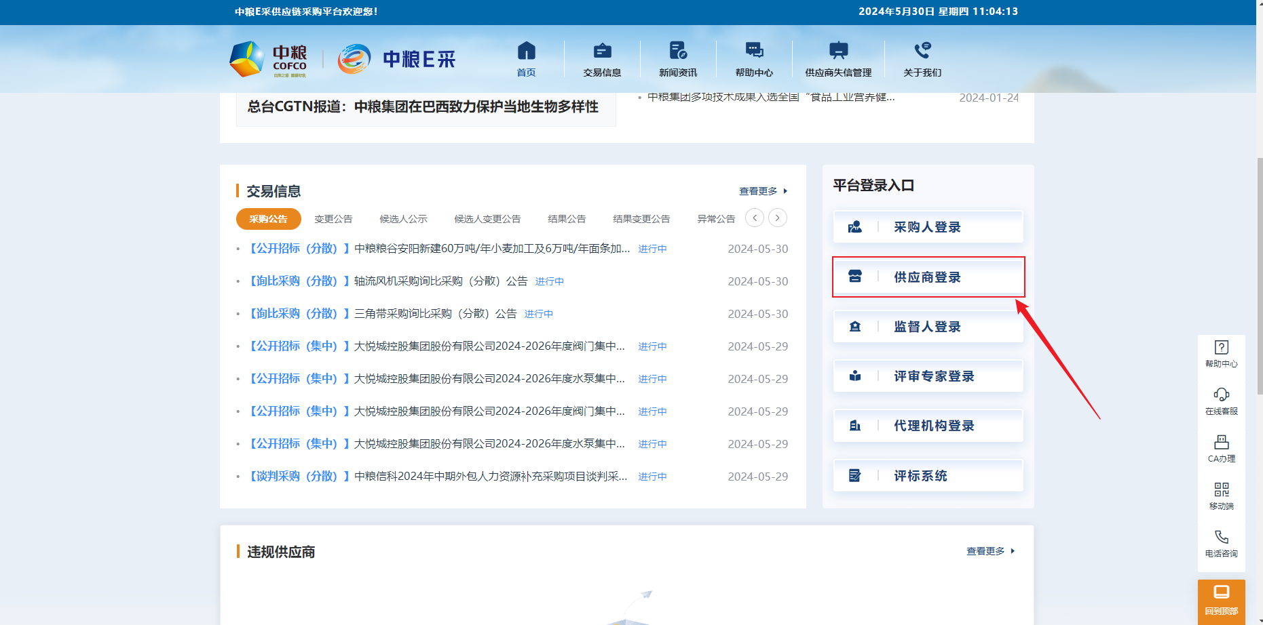
进入登录页面
（1）点击注册
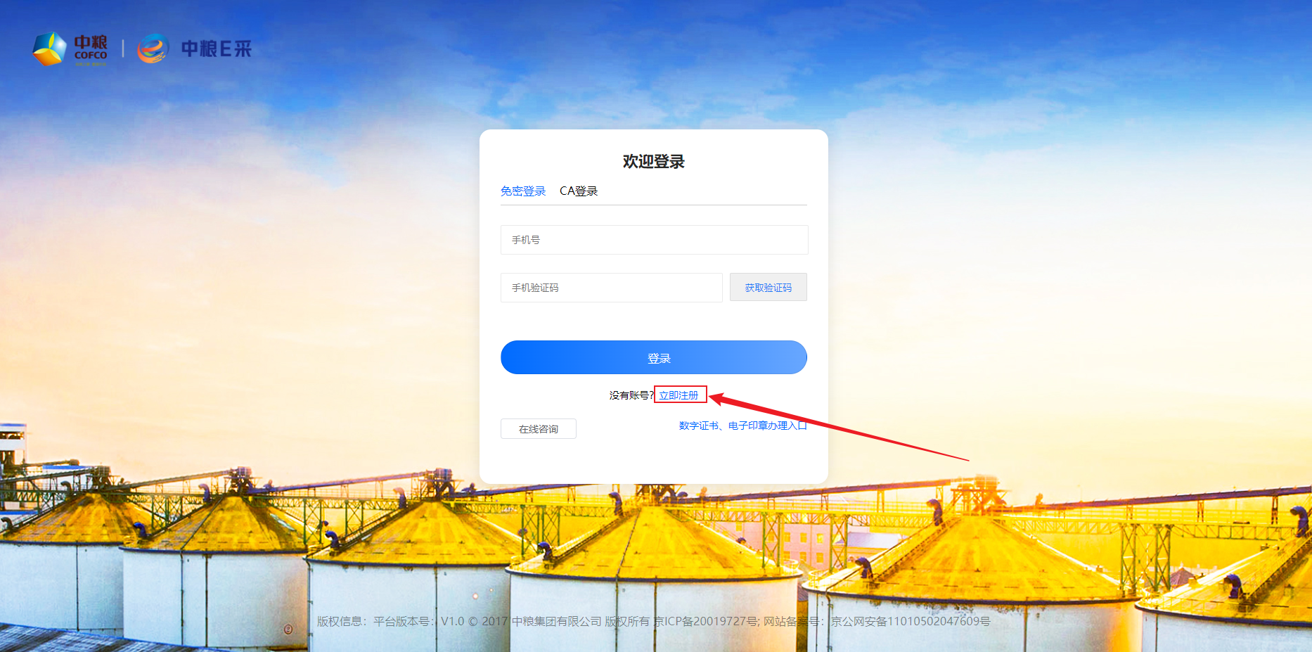
（2）填写注册信息
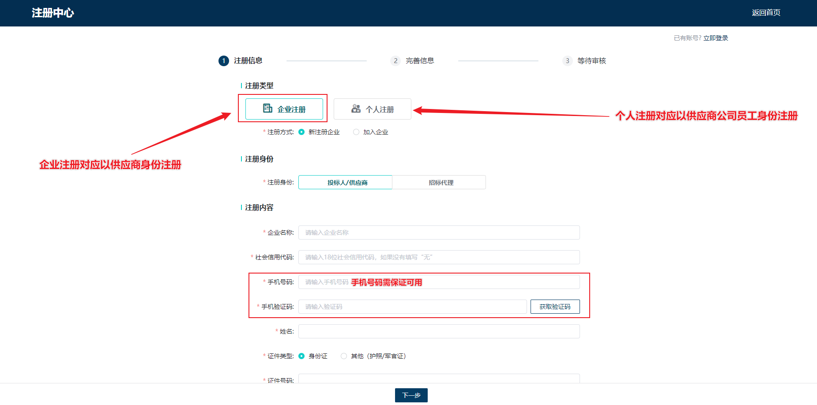
信息填写完毕提交等待审核，如下图所示
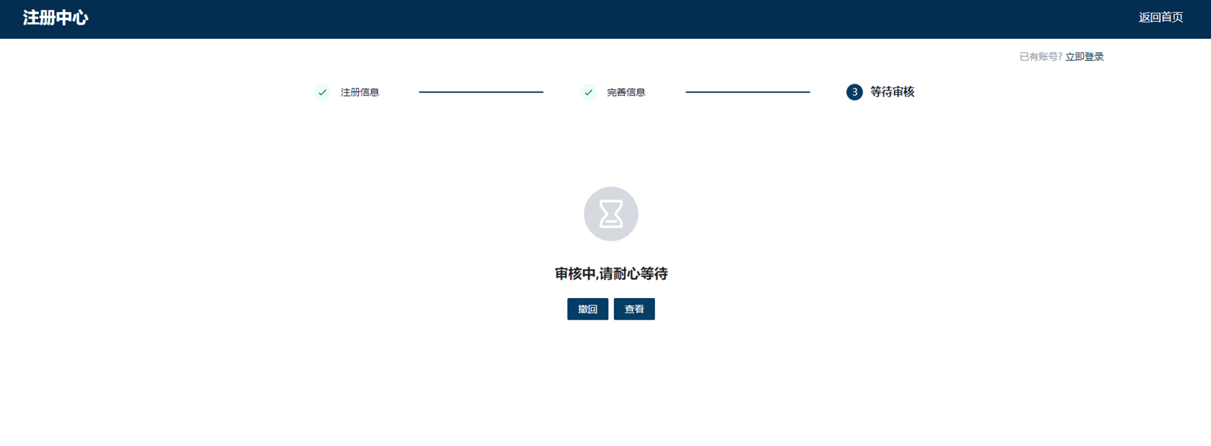
注意：该步骤审核由中粮E采官网客服审核，可电话联系客服咨询审核情况。客服电话：010-21362564

2、CA办理
注意：按照中粮采购方要求，供应商需办理企业章（公章）和法人章（法人名章和法人签字的印鉴都要具备）。在进行申请办理证书得时候：公章对应单位证书需要申请办理单位证书业务；法人名章及法人签字章对应个人证书需要申请办理个人证书业务（申请一次个人证书业务即可），以上是参与中粮采购业务必需得数字证书。
需提前准备的材料：
企业认证方式一：法人手机号核验 | 内部企业对应的法人信息：姓名、身份证号码、手机号（能收到验证码）  营业执照电子版（复印件电子版需加盖公章）  经办人（实际做企业认证操作的人）身份证头像页电子版（原件）  经办人（实际做企业认证操作的人）身份证国徽页电子版（原件）  法人授权委托书电子版（原件加盖公章）
企业认证方式二：对公账户打款 | 内部企业对应的对公账号（能收到附言）  营业执照电子版（复印件电子版需加盖公章）  经办人（实际做企业认证操作的人）身份证头像页电子版（原件）  经办人（实际做企业认证操作的人）身份证国徽页电子版（原件）  法人授权委托书电子版（原件加盖公章）
法人授权书模板 | 注意：根据真实信息填写，并盖章扫描电子版。
个人认证方式一：手机号核验 | 个人信息：姓名、身份证号码、手机号（能收到验证码）  身份证头像页电子版（原件）  身份证国徽页电子版（原件）
个人认证方式二：银行账户打款 | 个人实名银行账号（能收到附言）  身份证头像页电子版（原件）  身份证国徽页电子版（原件）

1.单位证书业务申请
方式一：通过E采系统链路至北京CA系统办理证书
（1）浏览器输入网址：https://ecai.cofco.com
（2）点击页面中CA办理
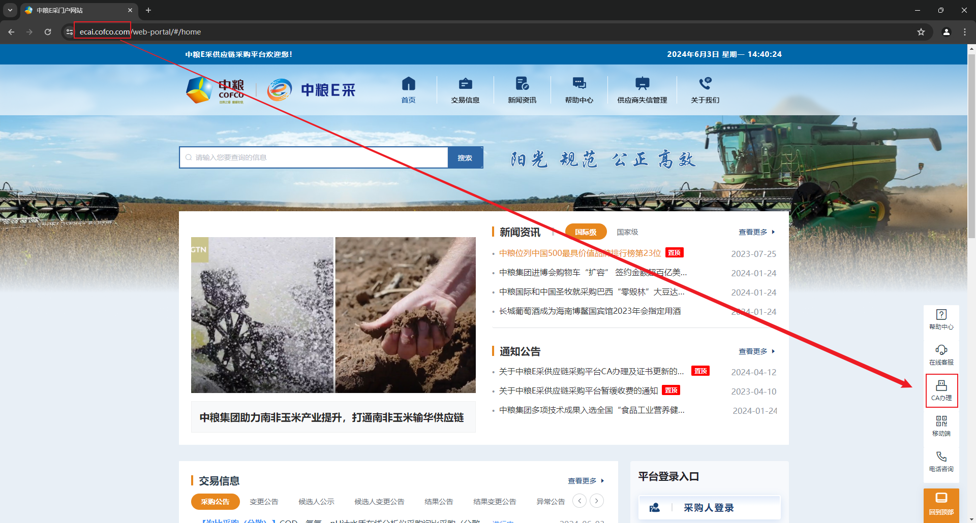
- 点击”证书新办”
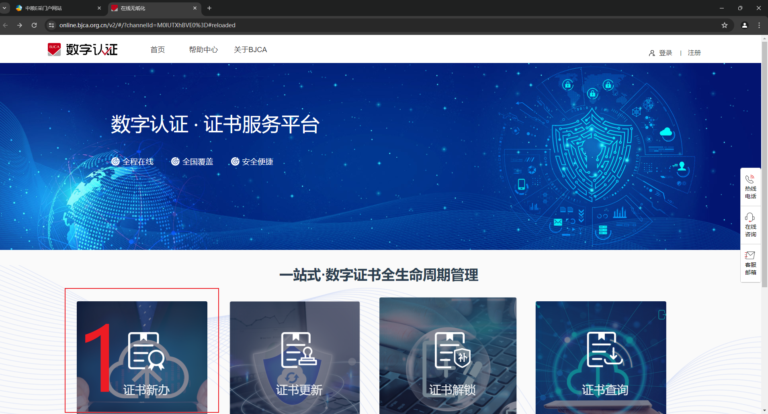
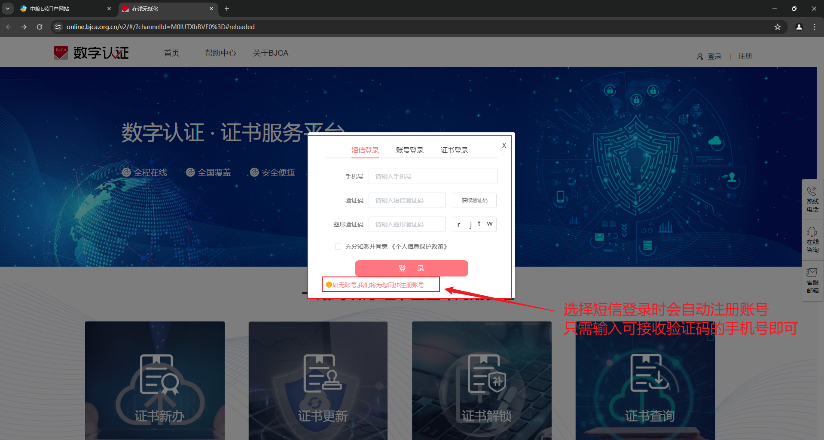
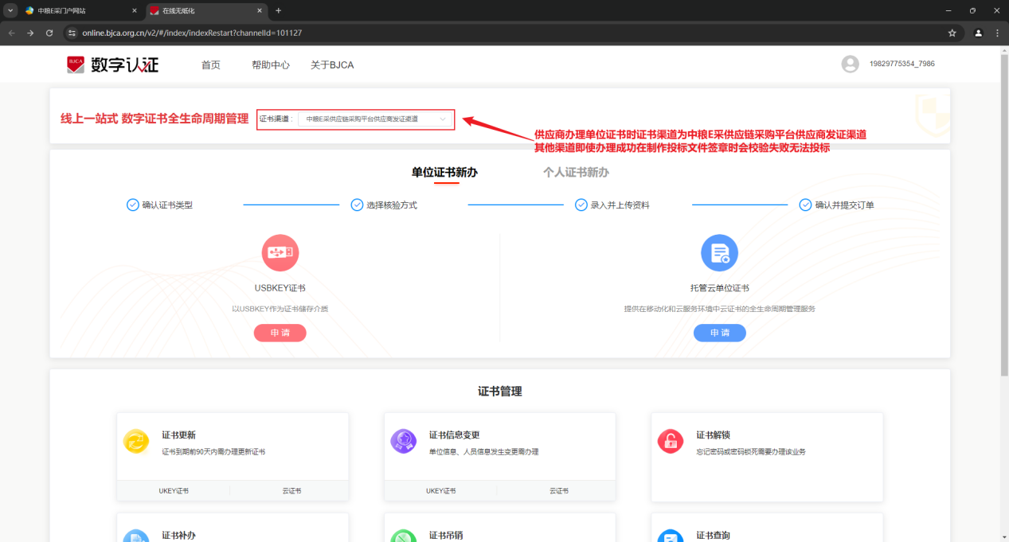
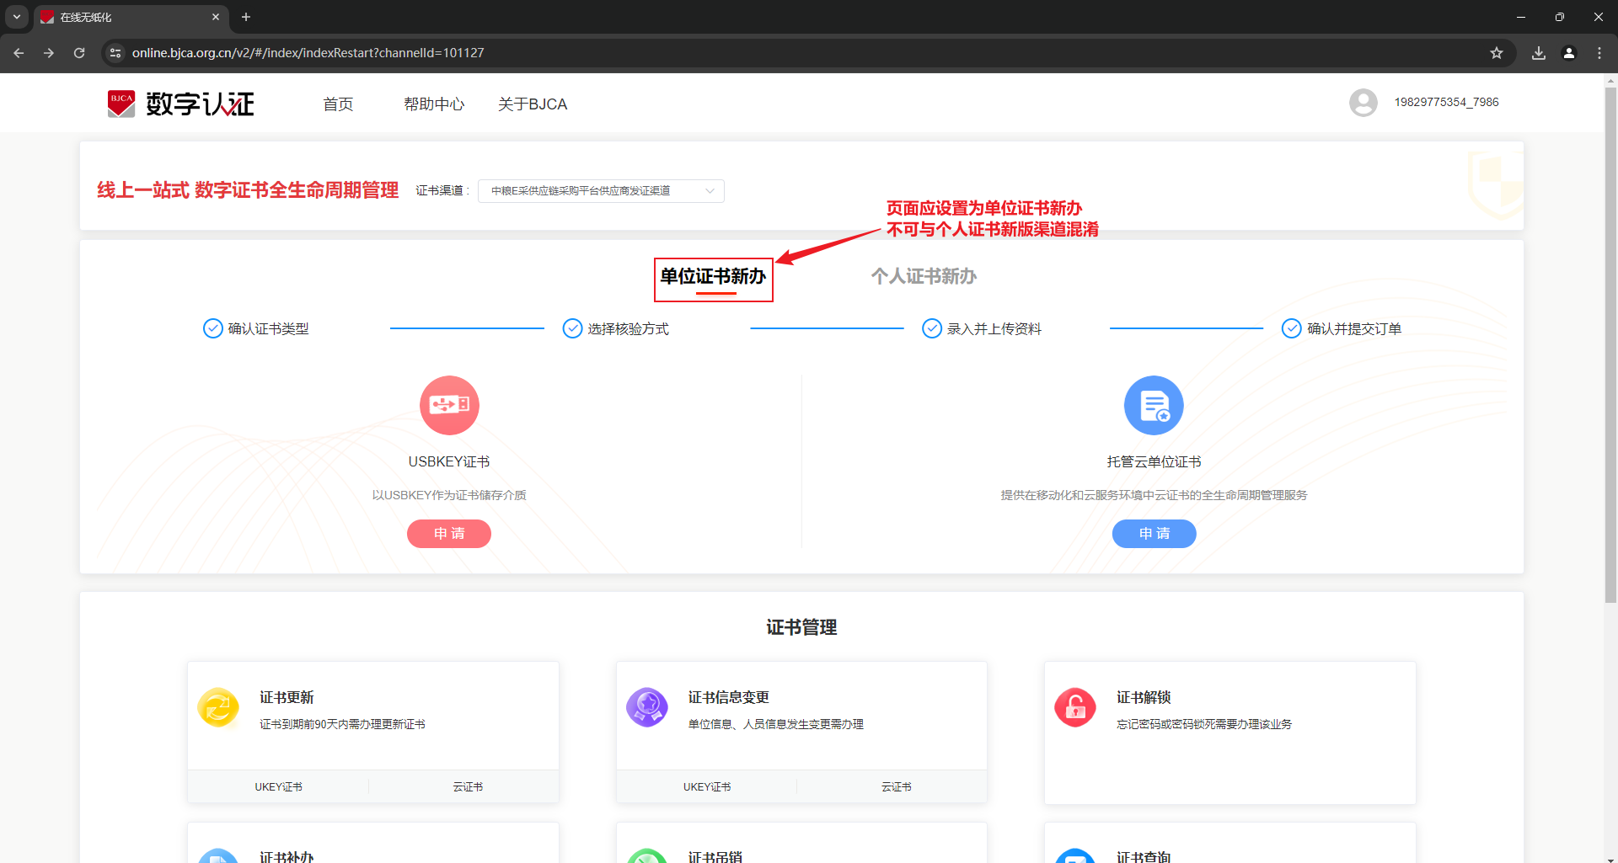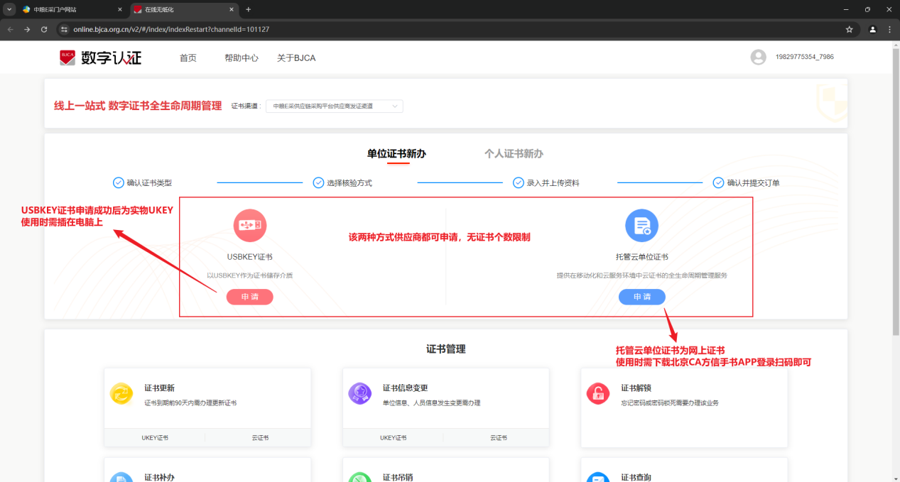
- 点击申请按钮
- USBKEY证书申请
注意：统一社会信用代码开头为1、2、A、Y的单位，请使用对公打款方式进行核验，其他方式无法核验通过。
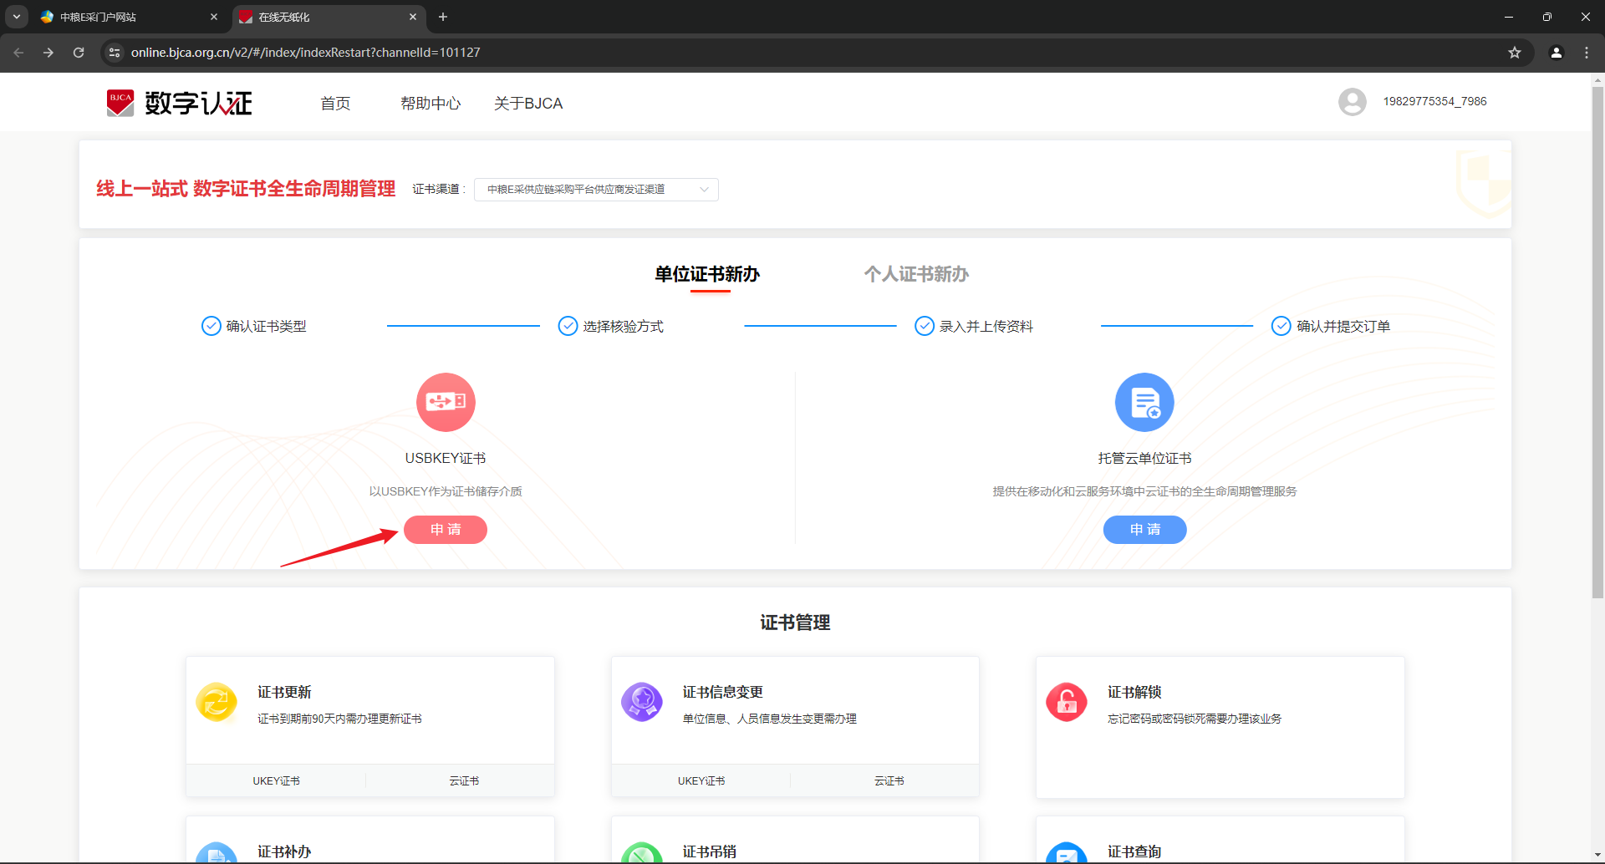
【选择无需法人操作的其他注册方式】
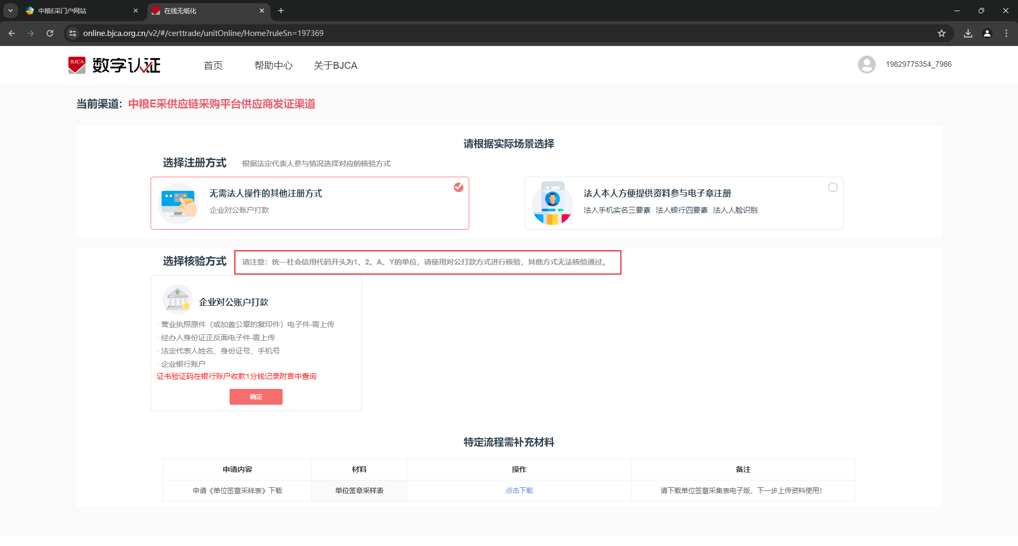
填写信息完毕后点击提交等待审核
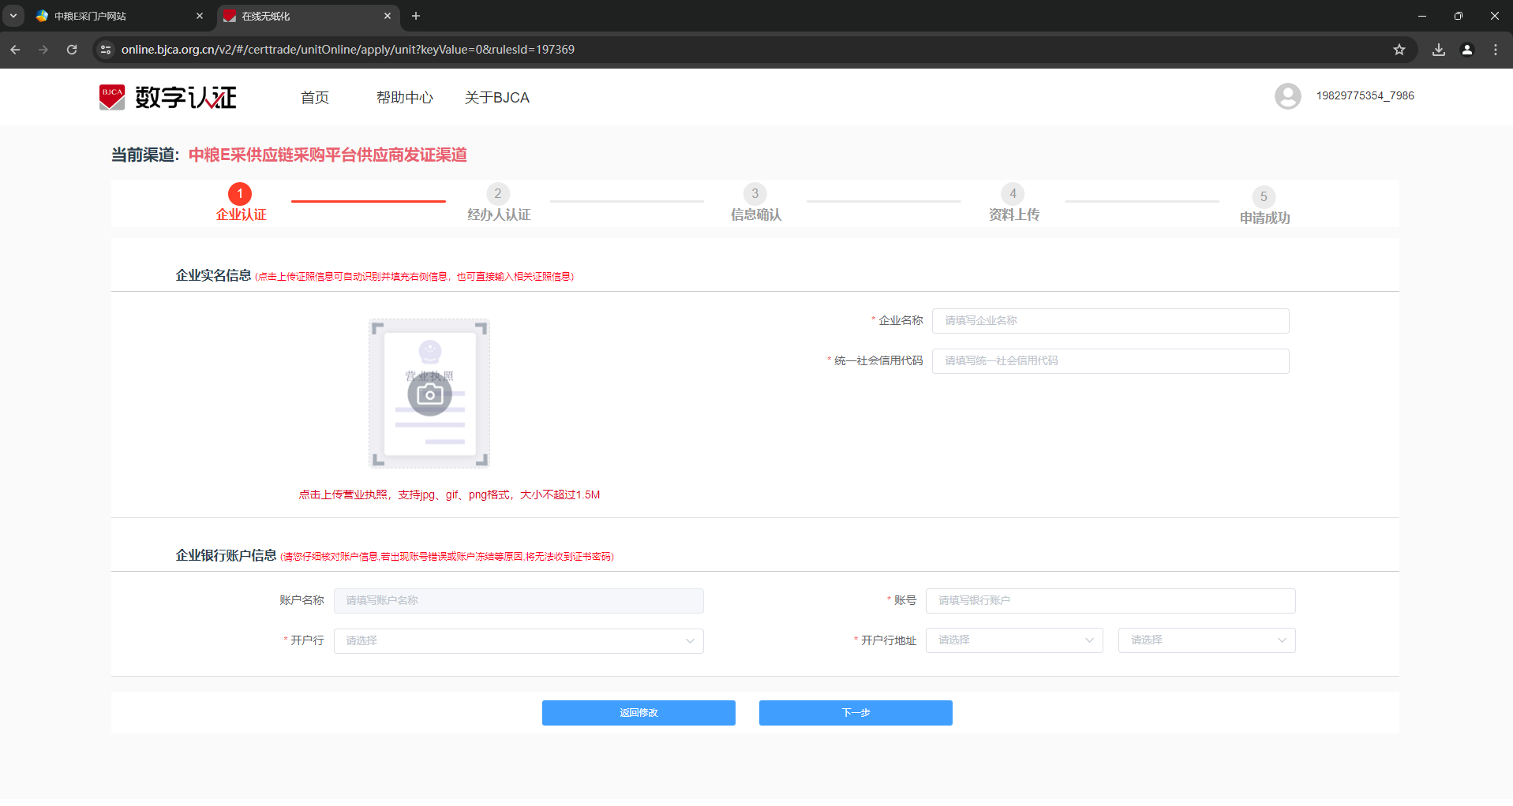
【选择法人本人方便提供资料参与电子章注册方式】
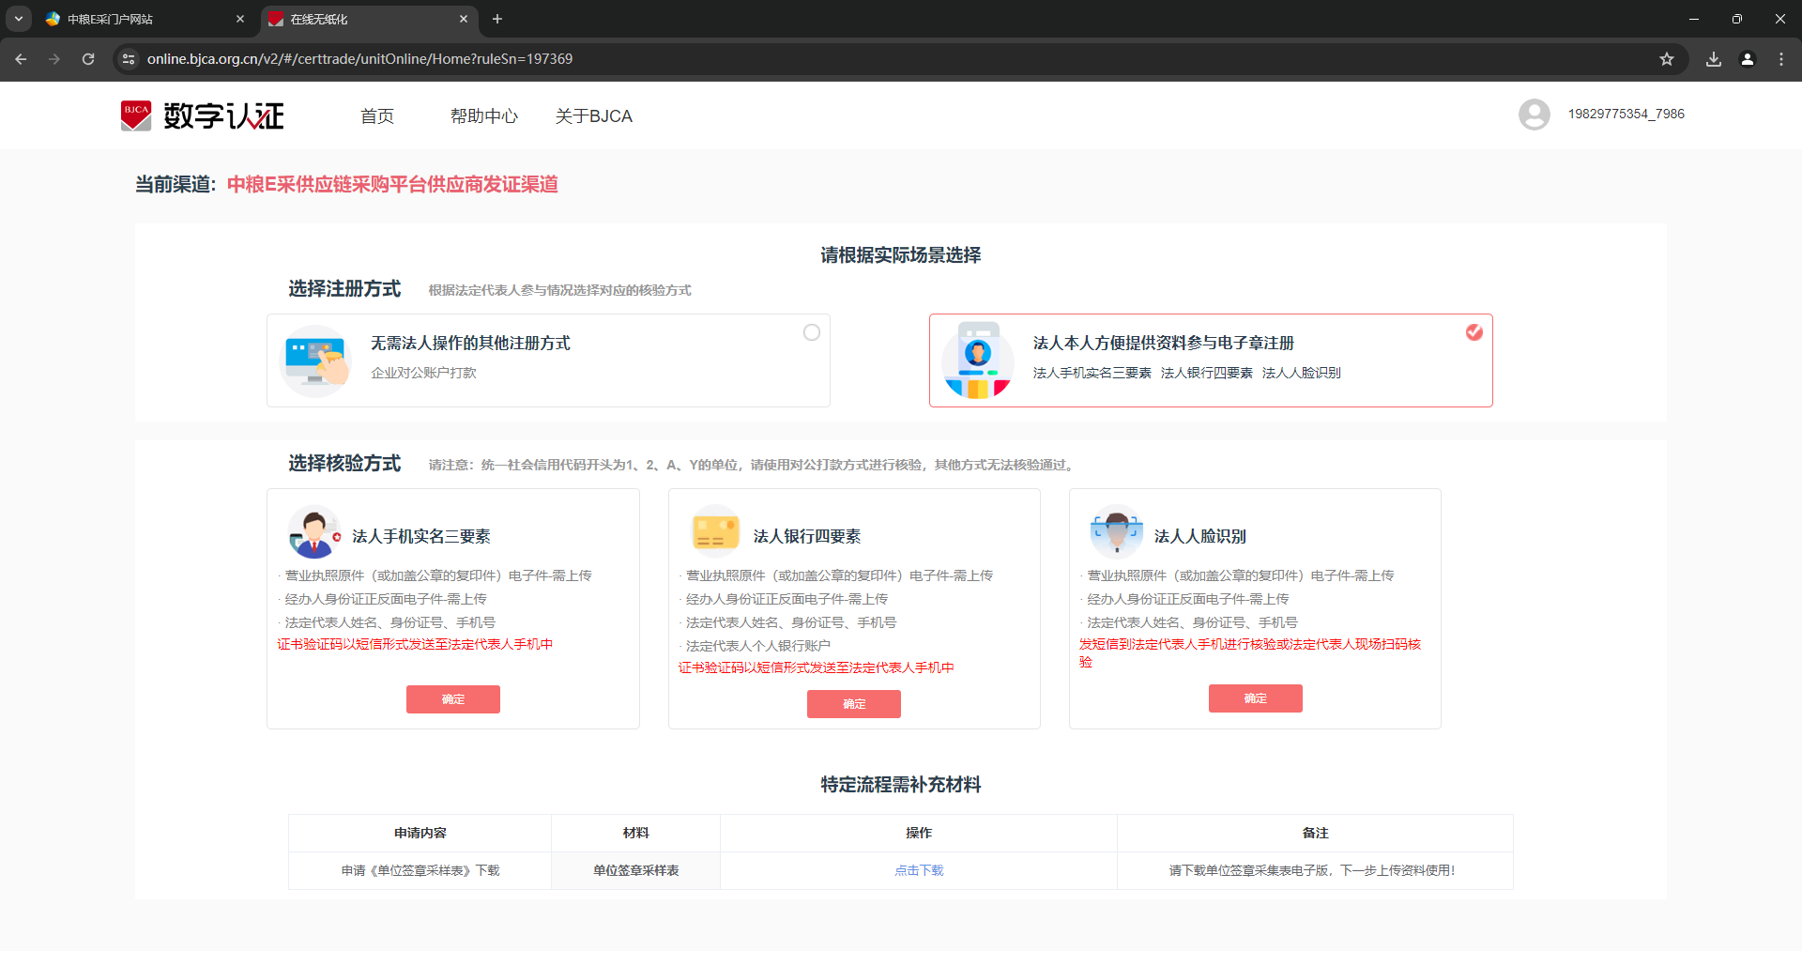
填写信息完毕后点击提交等待审核
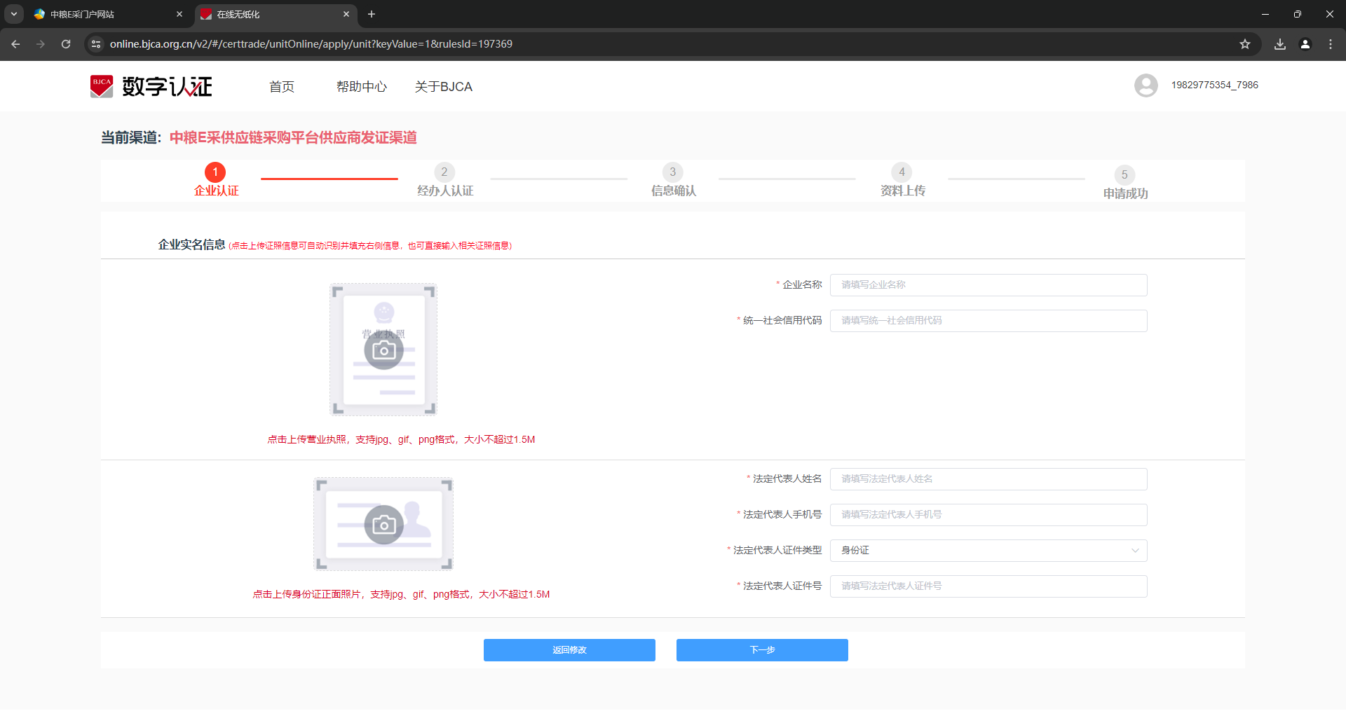
- 托管云单位证书申请
注意：统一社会信用代码开头为1、2、A、Y的单位，请使用对公打款方式进行核验，其他方式无法核验通过。
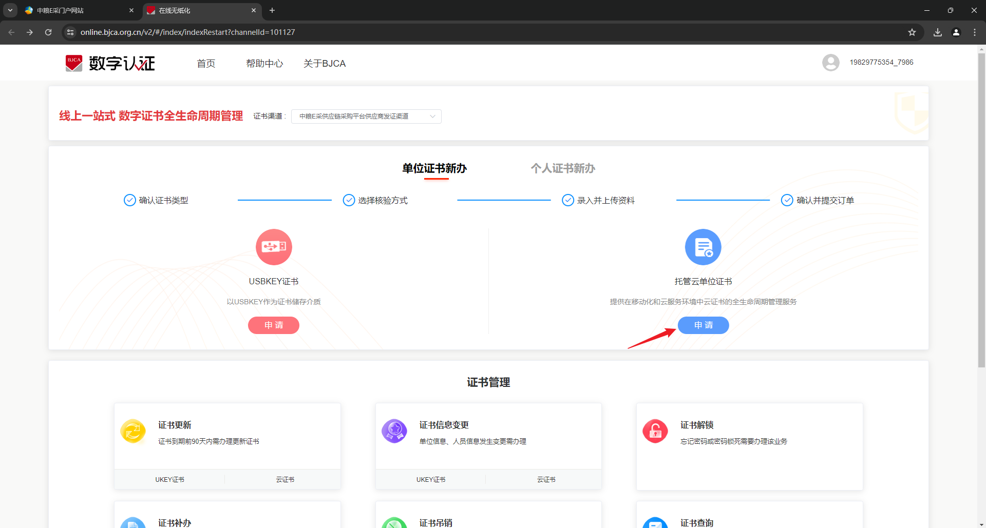
【选择无需法人操作的其他注册方式】
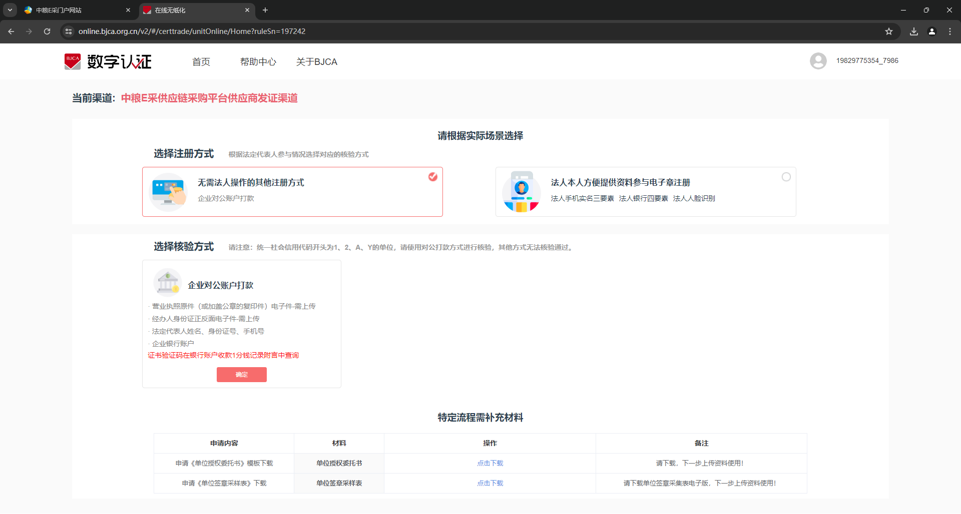
填写信息完毕后点击提交等待审核
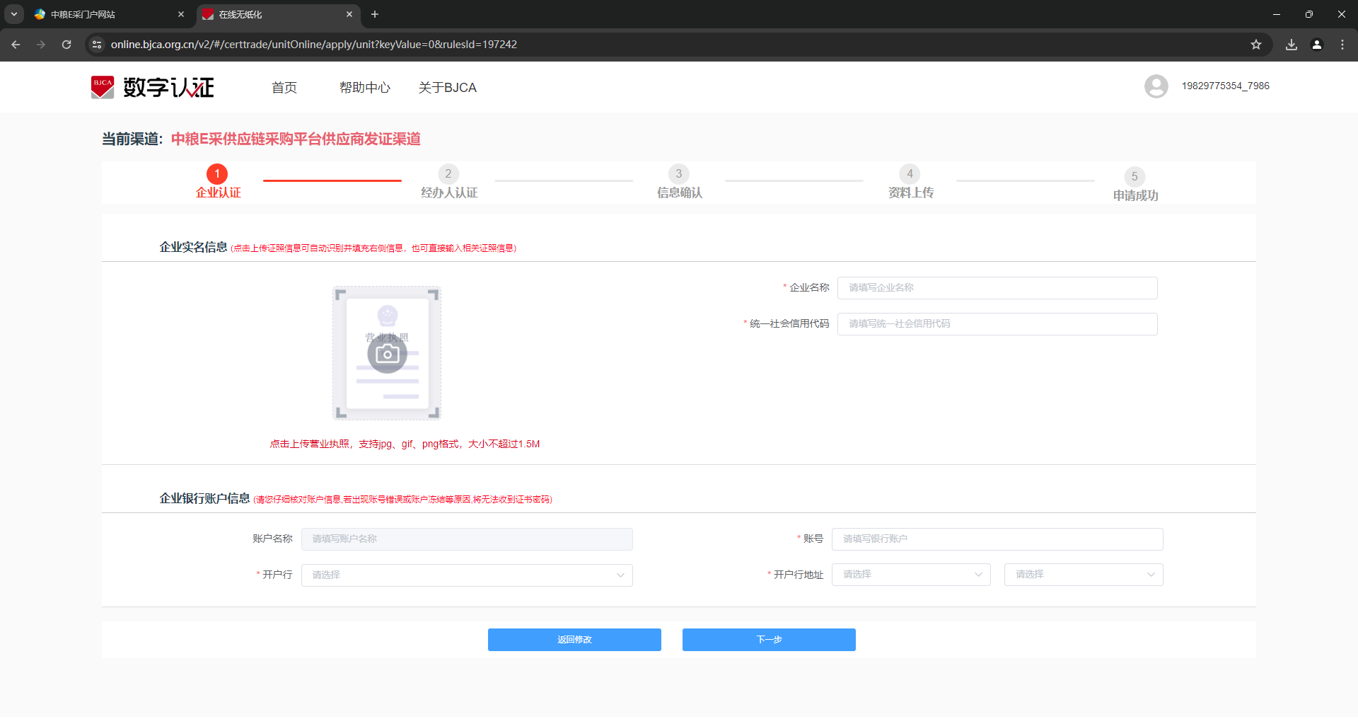
【选择法人本人方便提供资料参与电子章注册方式】
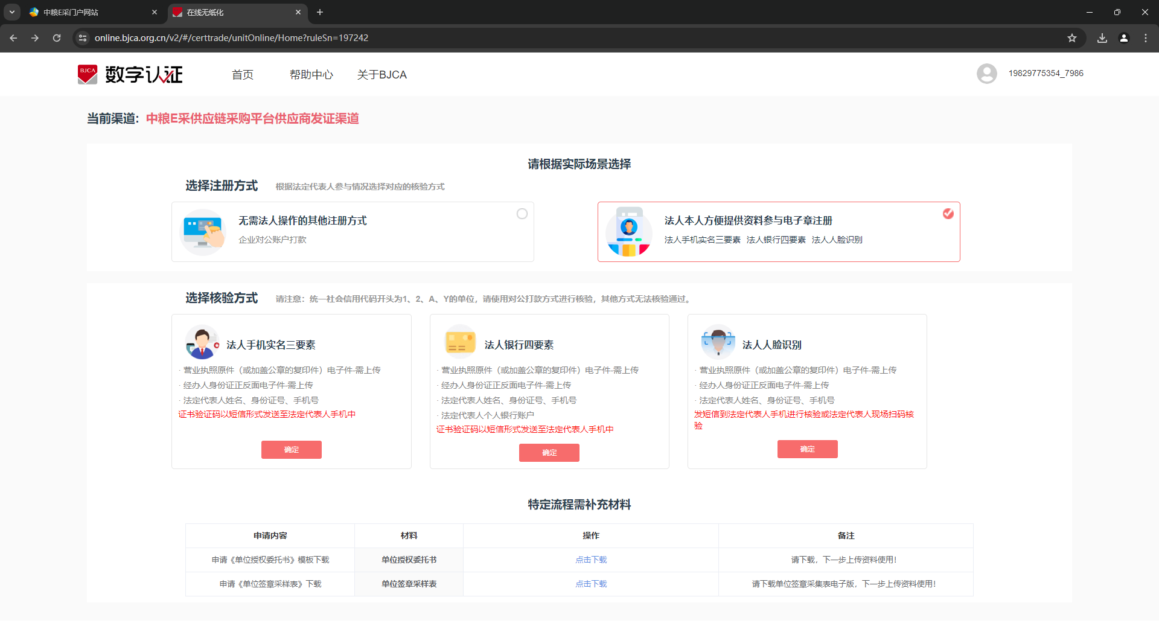
填写信息完毕后点击提交等待审核
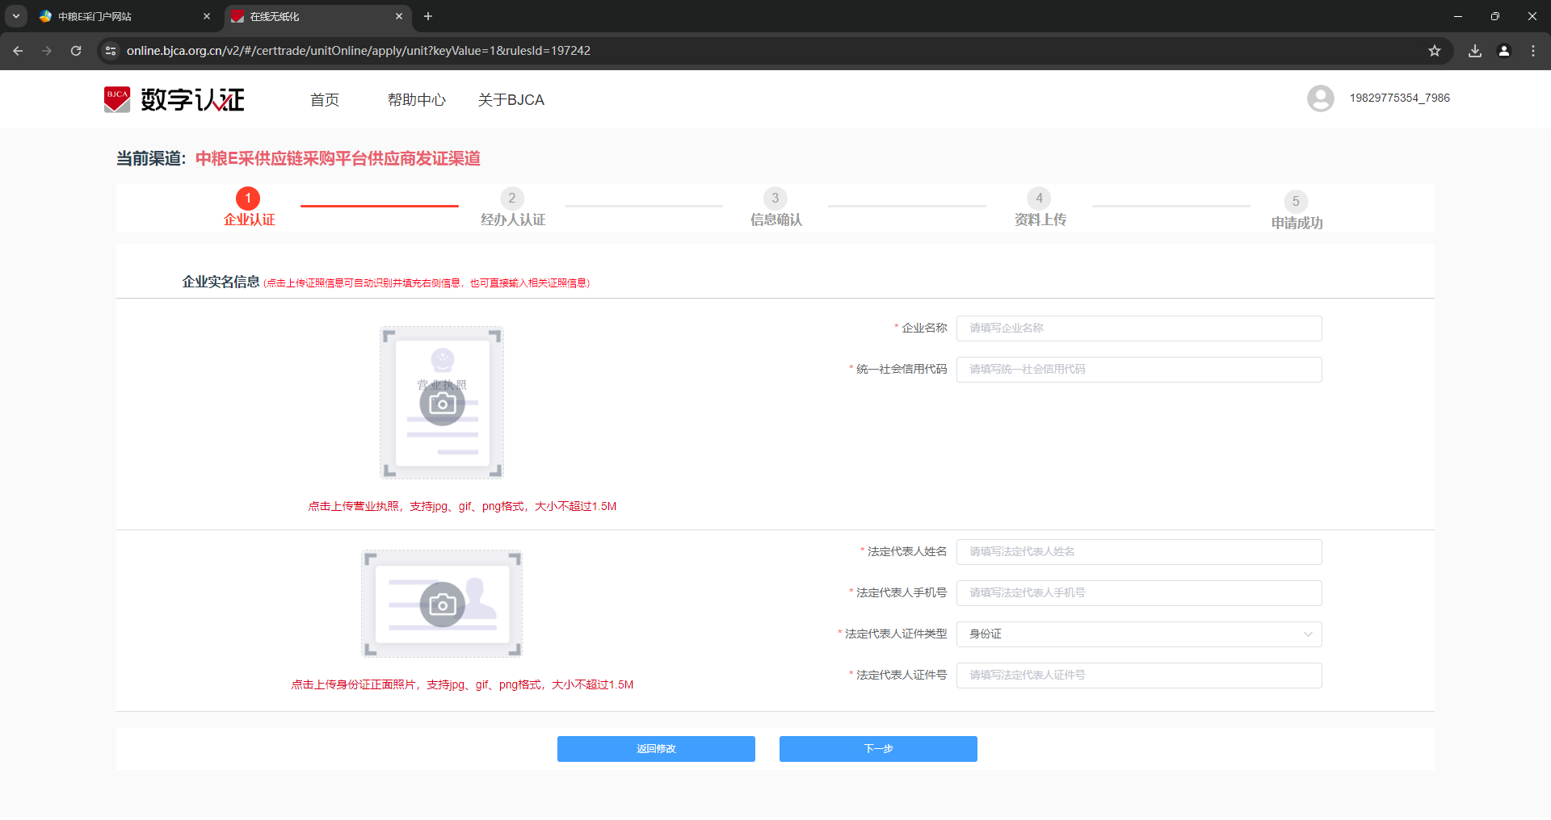
方式二：浏览器访问无纸化页面地址
- 浏览器输入网址：https://online.bjca.org.cn/v2/#/?channelId=M0lUTXhBVE0=#reloaded
（建议将网址复制到谷歌或者360浏览器内访问）
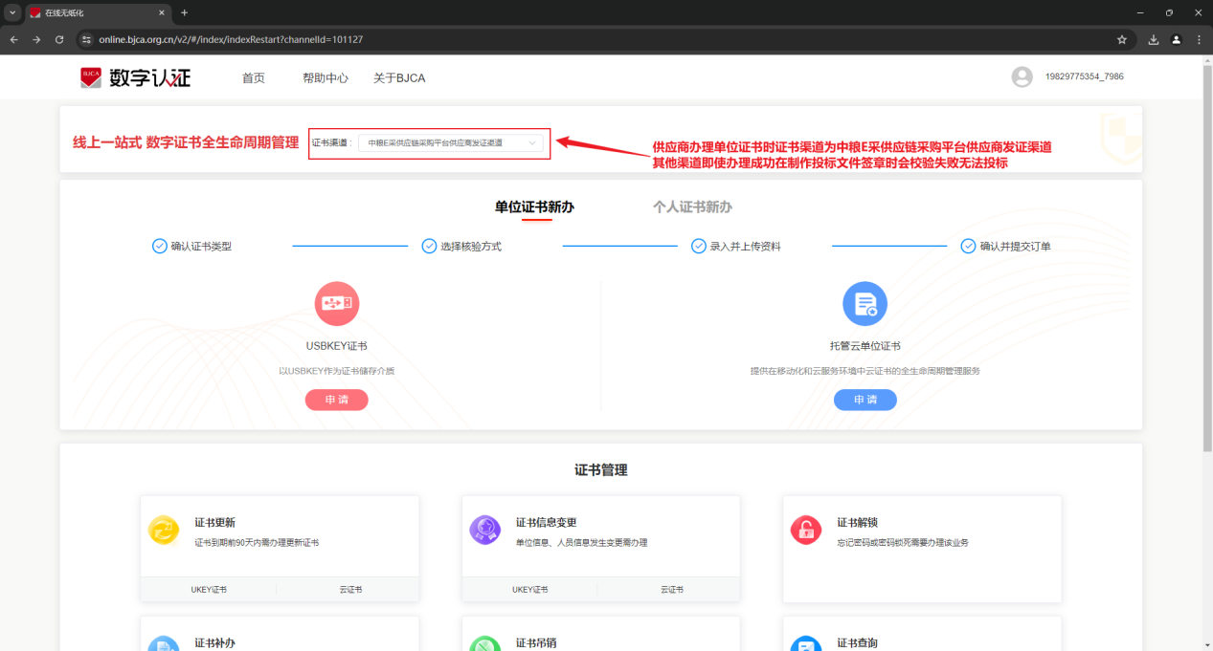
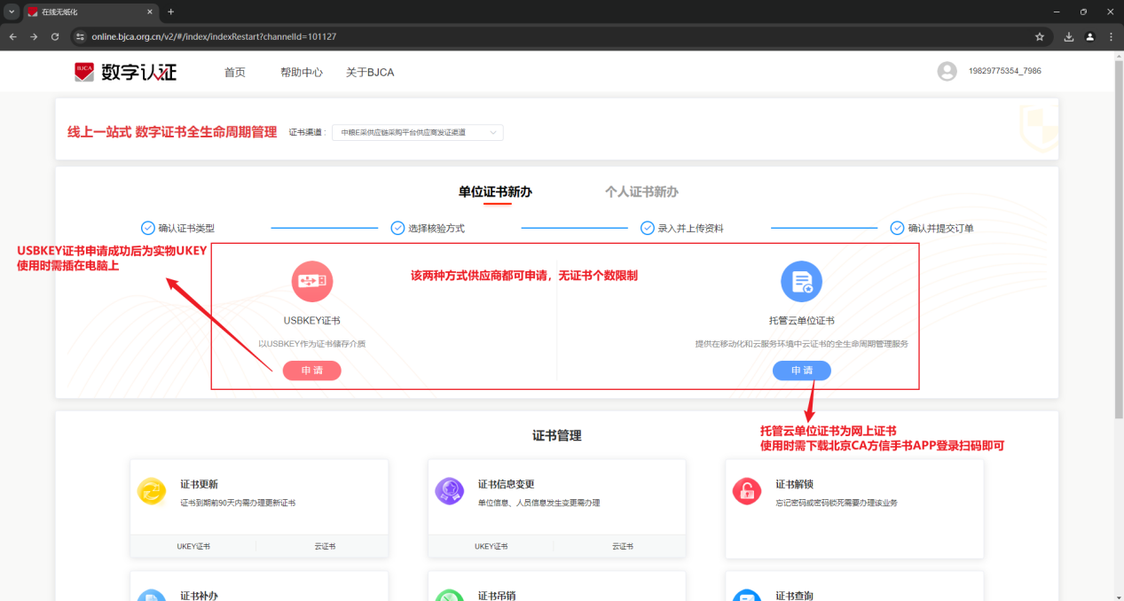
（2）点击申请按钮
- USBKEY证书申请
注意：统一社会信用代码开头为1、2、A、Y的单位，请使用对公打款方式进行核验，其他方式无法核验通过。
【选择无需法人操作的其他注册方式】
填写信息完毕后点击提交等待审核
【选择法人本人方便提供资料参与电子章注册方式】
填写信息完毕后点击提交等待审核
- 托管云单位证书申请
注意：统一社会信用代码开头为1、2、A、Y的单位，请使用对公打款方式进行核验，其他方式无法核验通过。
【选择无需法人操作的其他注册方式】
填写信息完毕后点击提交等待审核
【选择法人本人方便提供资料参与电子章注册方式】
填写信息完毕后点击提交等待审核
注意：UKEY申请成功后需要解锁证书才可使用，以下步骤为首次申请解锁教程，其他情况请参见问题汇总-CA办理相关问题
第一步：用户在浏览器登录无纸化证书操作页面：
https://online.bjca.org.cn/v2/#/?channelId=M0lUTXhBVE0=#reloaded
第二步：在【证书解锁】页面插入需要解锁的 ukey，系统会识别出需要解锁的证书，点击“登录”进入解锁流程。
实际插入操作电脑的key与在证书列表页面选中的key不一致的，以实际插入电脑的key为准。首次解锁和二次解锁的流程不同。
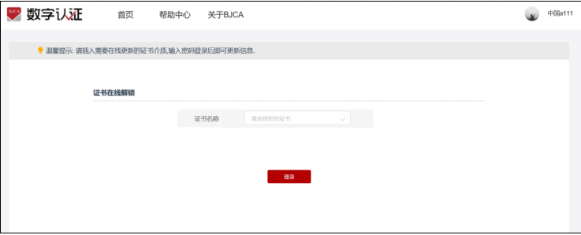
证书首次办理解锁业务的，解锁流程包括【企业验证】、【经办人认证】、【设置新密
码】、【完成解锁】四步。
【企业验证】根据所选的核验方式，展示并采集证书中的企业信息；
【经办人认证】页面，用户在法定代表人自办、手机号认证、银行卡认证、刷脸认
证中选择一种方式，进行本次更新业务的经办人信息认证；
【设置新密码】根据前边所选择的核验方式，发送解锁授权码，选银行卡验证的将
授权码以附言形式发送至对公账户一分钱转账记录中，选其他方式的发送至法定代表人手机
号中，然后输入并确认新密码。
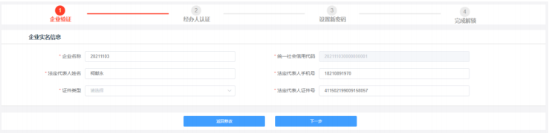
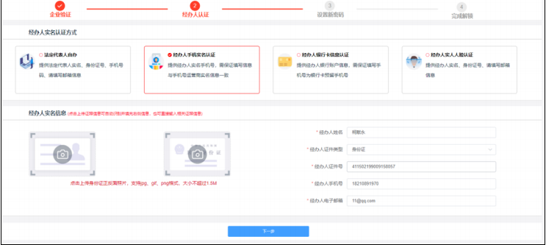
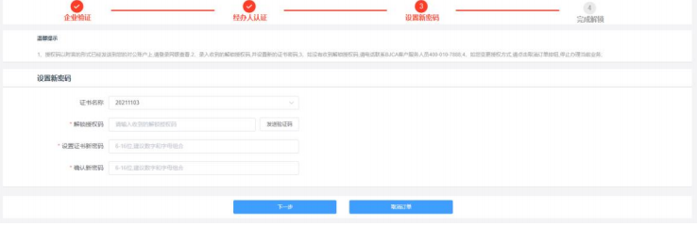
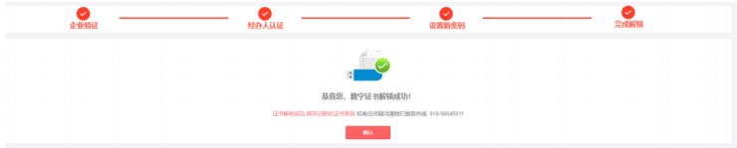

2.个人证书业务申请
方式一：通过E采系统链路至北京CA系统办理证书
（1）浏览器输入网址：https://ecai.cofco.com
（2）点击页面中CA办理
- 点击：证书新办
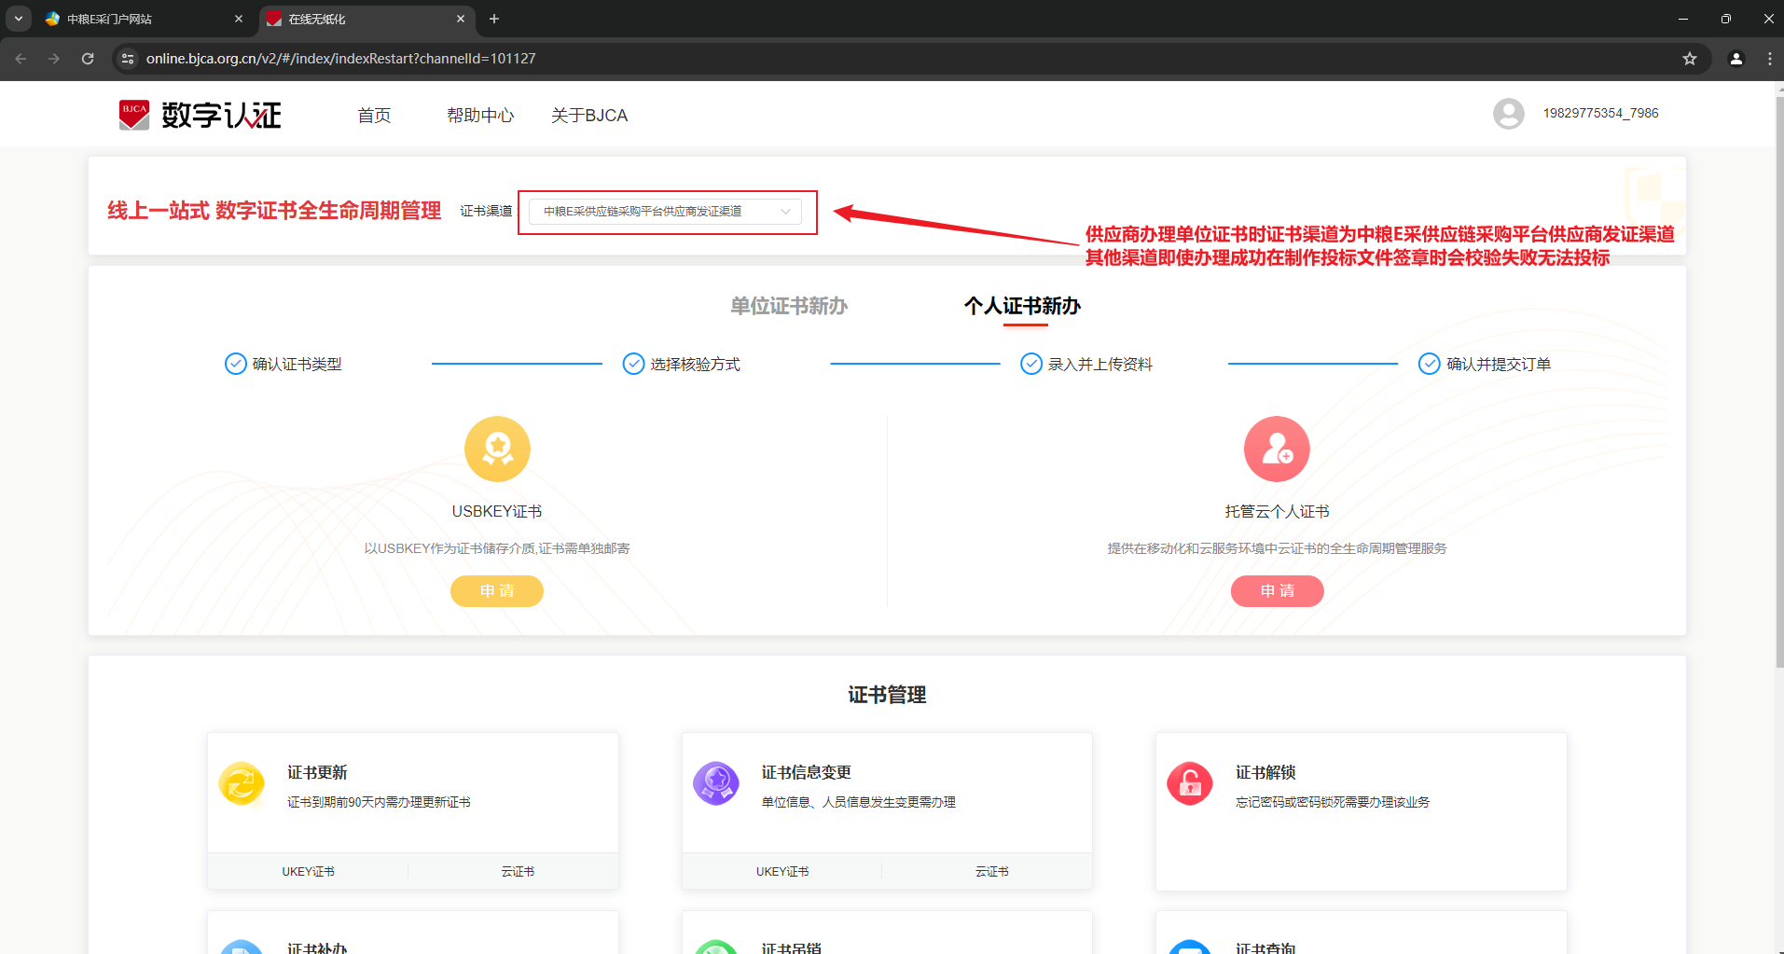
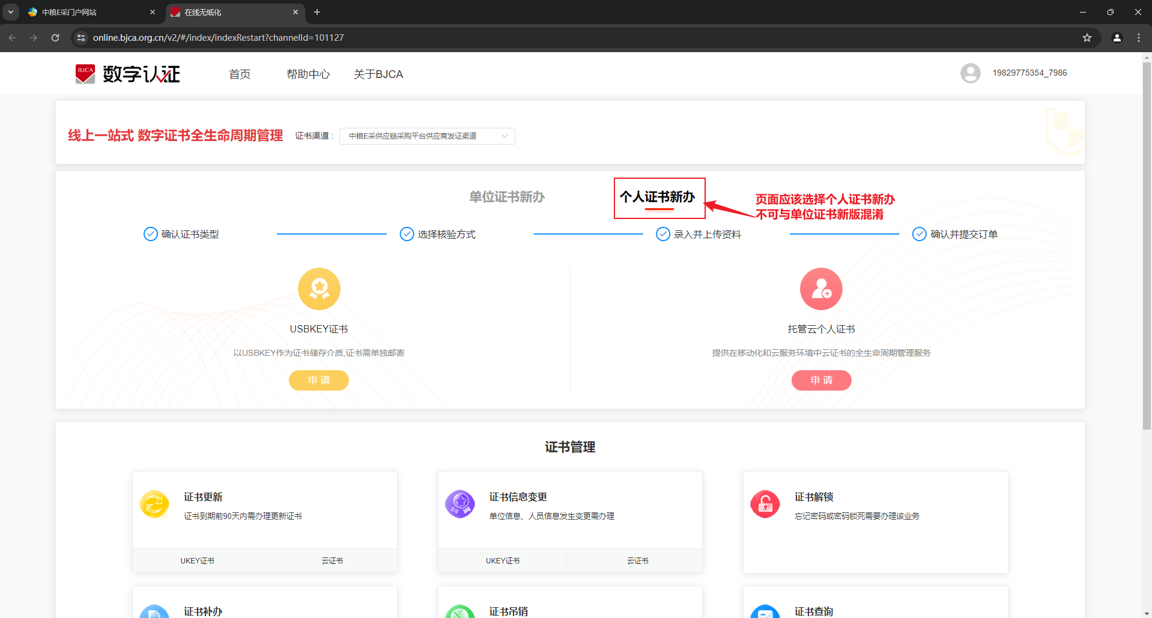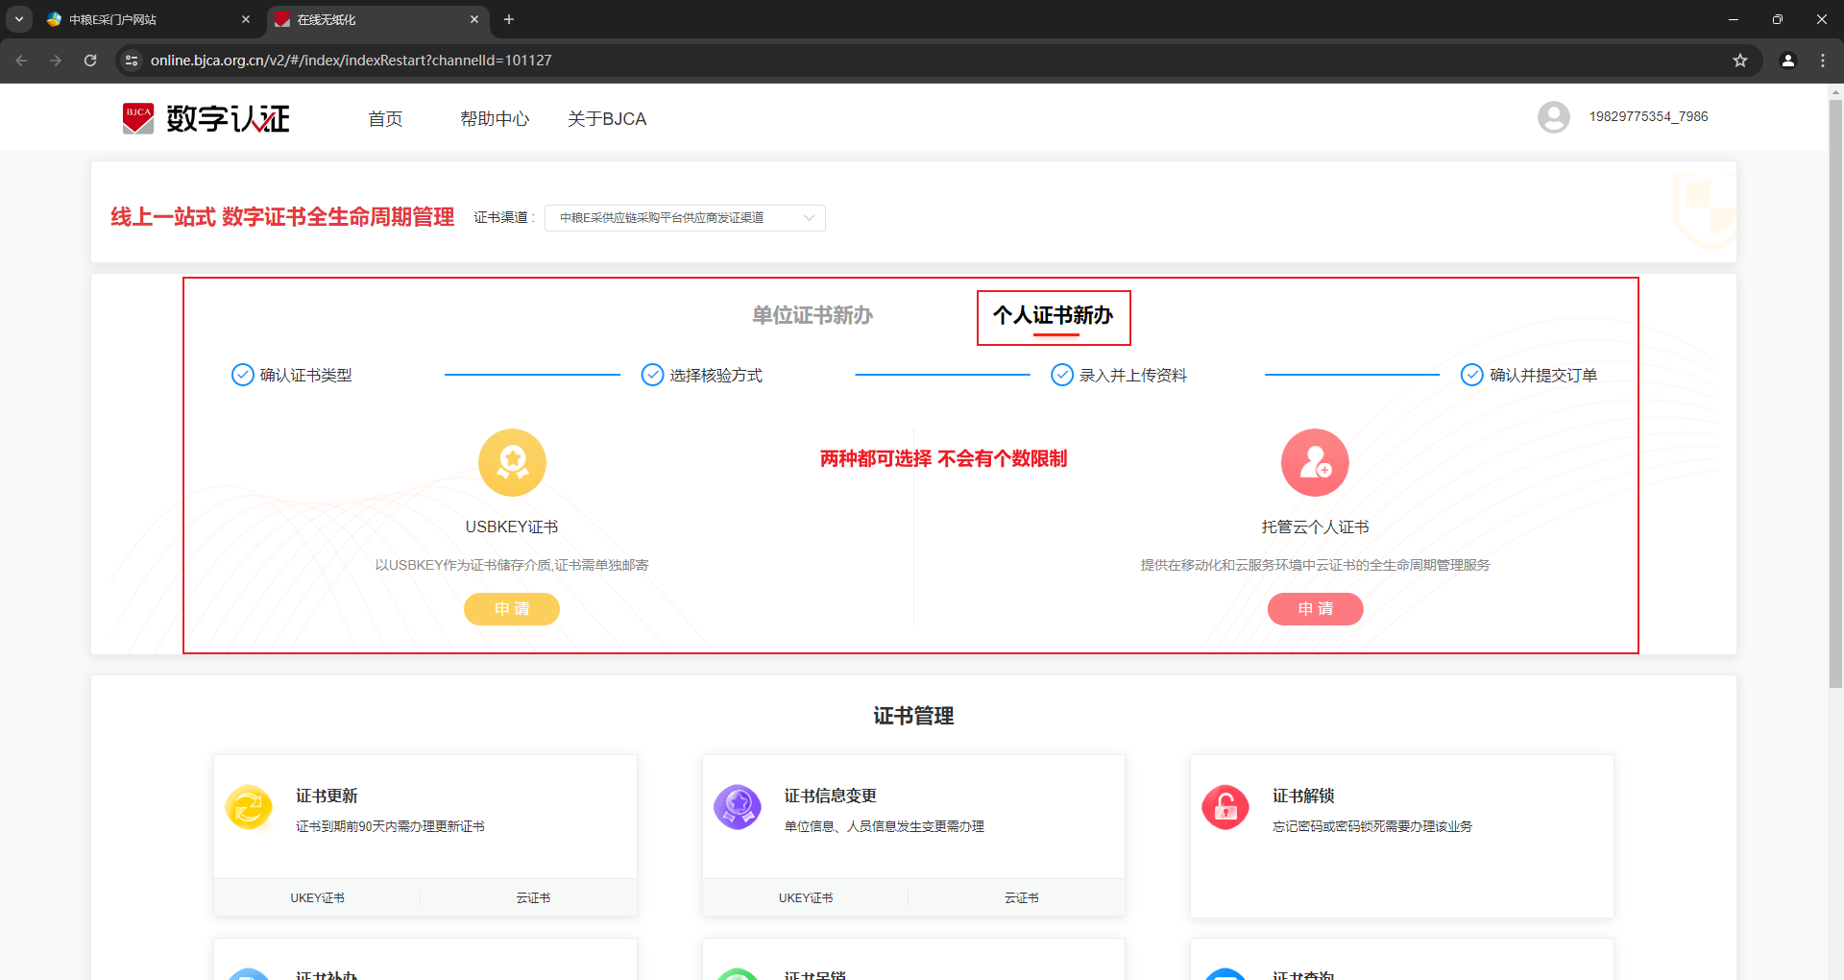
- 点击：申请(托管云个人证书为例)
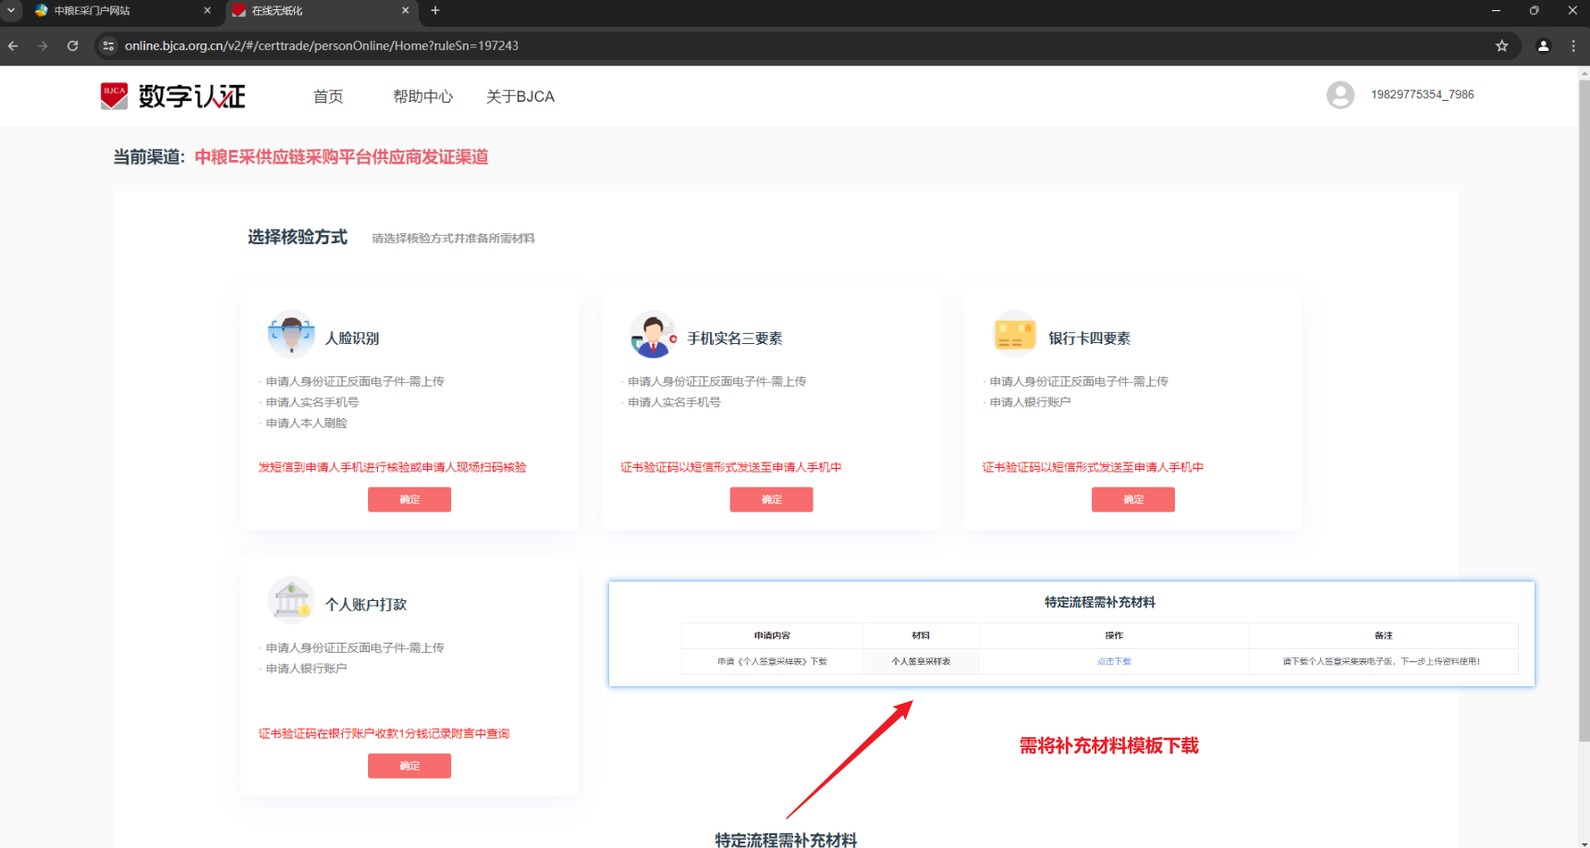
选择其中一种核验方式，填写表单内容，提交申请后等待审核
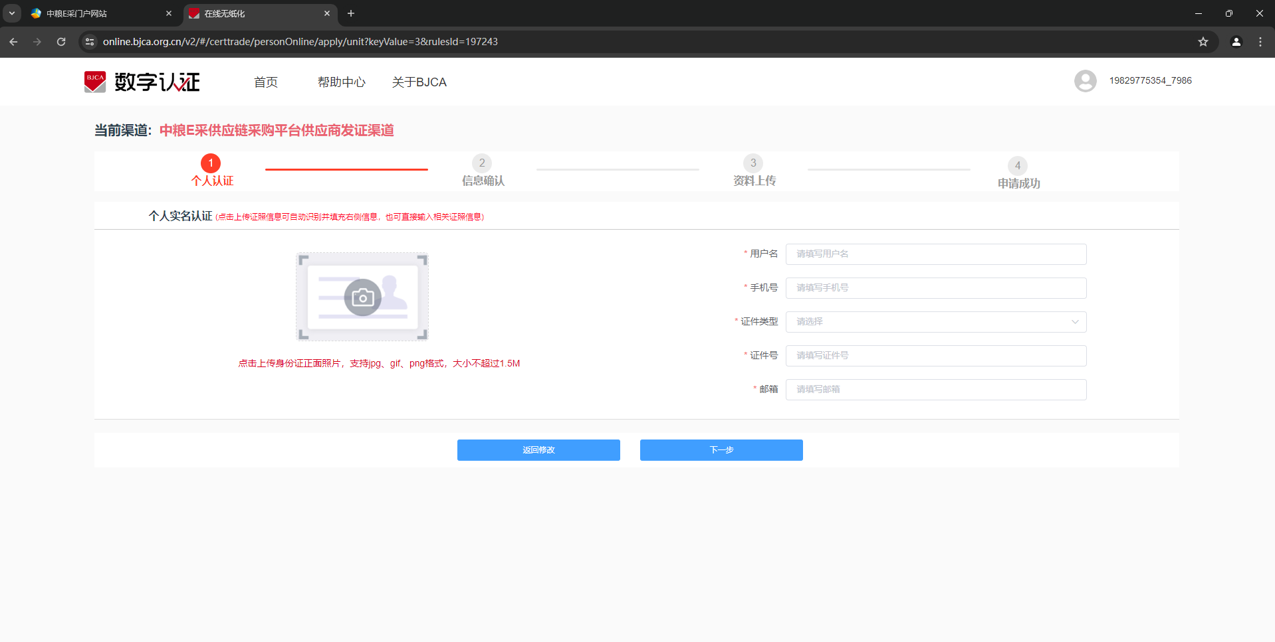
方式二：浏览器访问无纸化页面地址
- 浏览器输入网址：
https://online.bjca.org.cn/v2/#/?channelId=M0lUTXhBVE0=#reloaded
（建议将网址复制到谷歌或者360浏览器内访问）

(2)点击：申请(托管云个人证书为例)
选择其中一种核验方式，填写表单内容，提交申请后等待审核

3、参与项目

1.查看公告
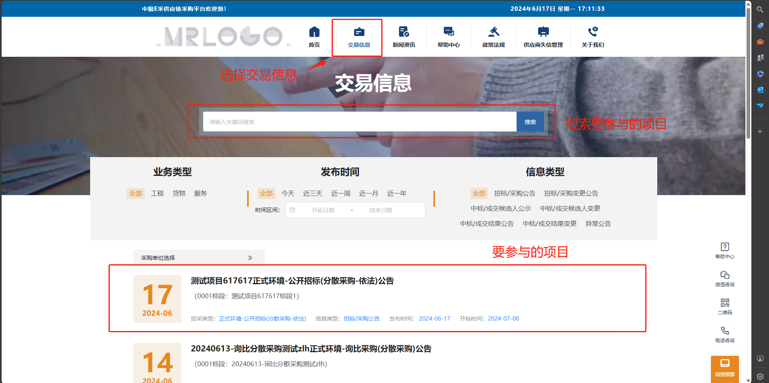

点进公告，点击我要投标
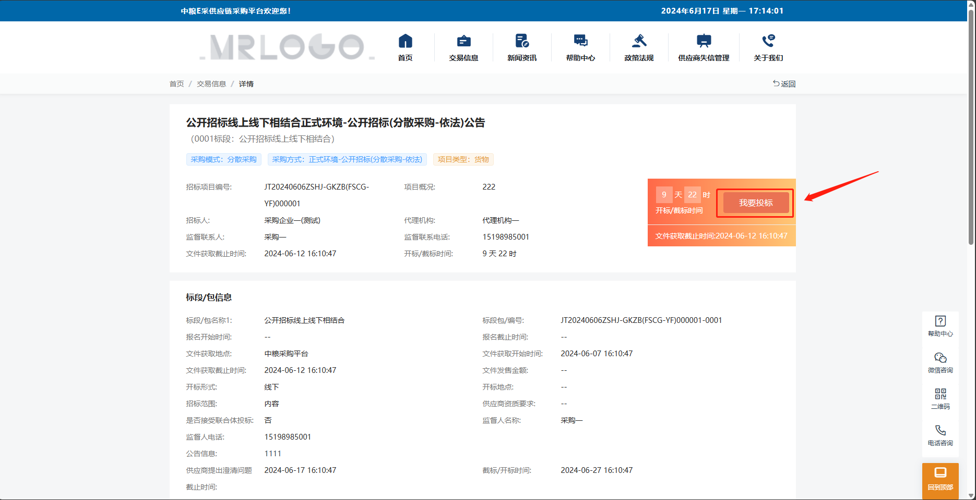

2.登录
两种登录方式：免密登录或者CA登录
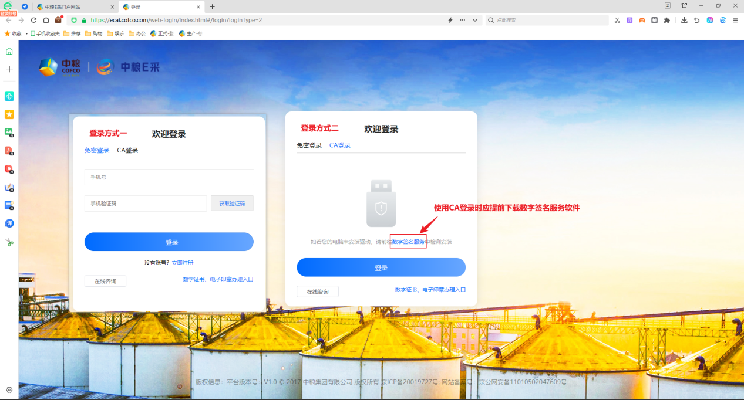

3.参与项目
搜索需要参与的项目
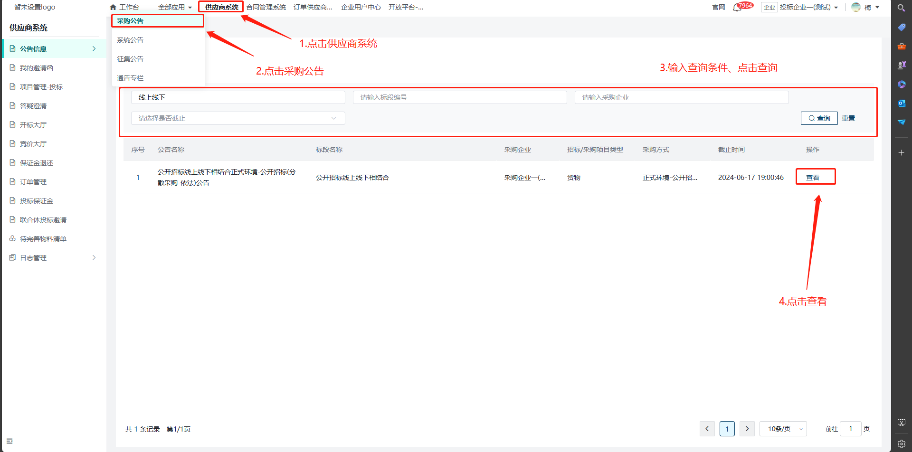
点击参与项目
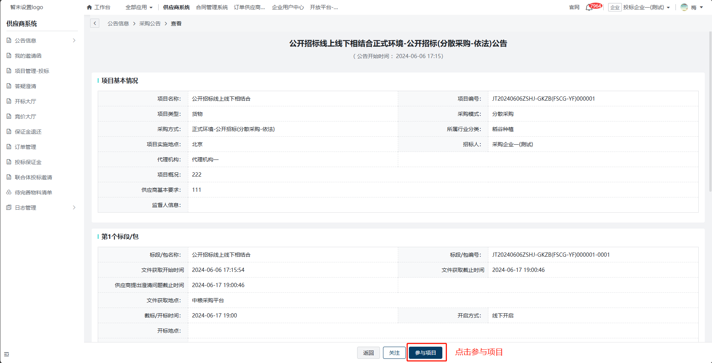

4.进入项目
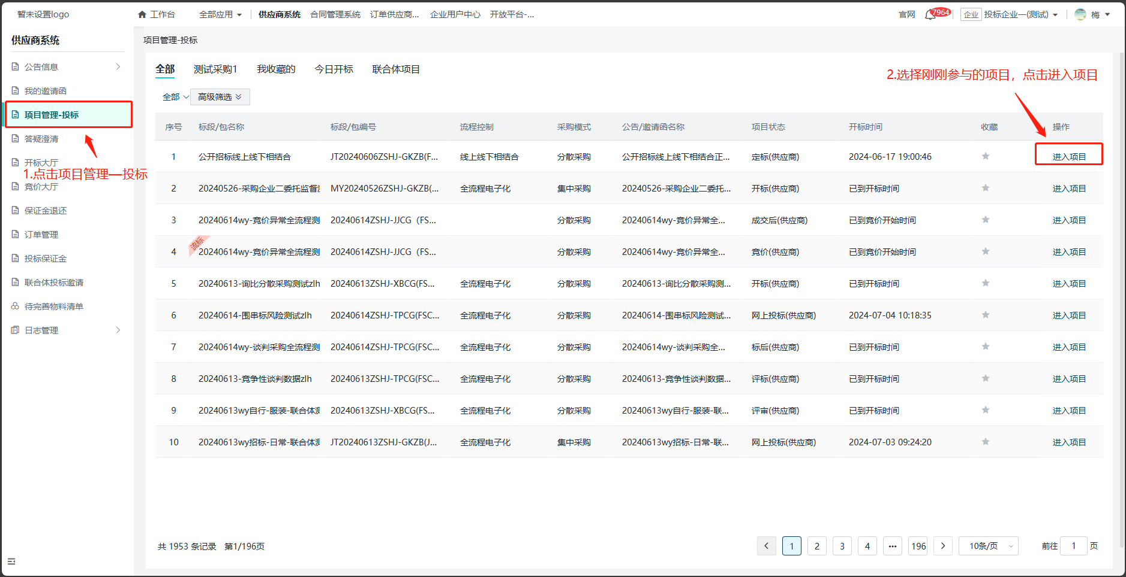

5.递交报名资料
（此环节不是每个项目都会有的，供应商根据实际情况递交报名资料）
注：根据招标人/代理机构设置的不同，分为三种情况：①不需递交报名资料；②递交报名资料无需审核即可下载招标/采购/预审文件；③递交报名资料后，需要进行审核，审核通过后才可下载招标/采购/预审文件。需要注意报名截止时间到了后将不能进行报名，可能会影响递交报名资料，下载招标/采购/预审文件。
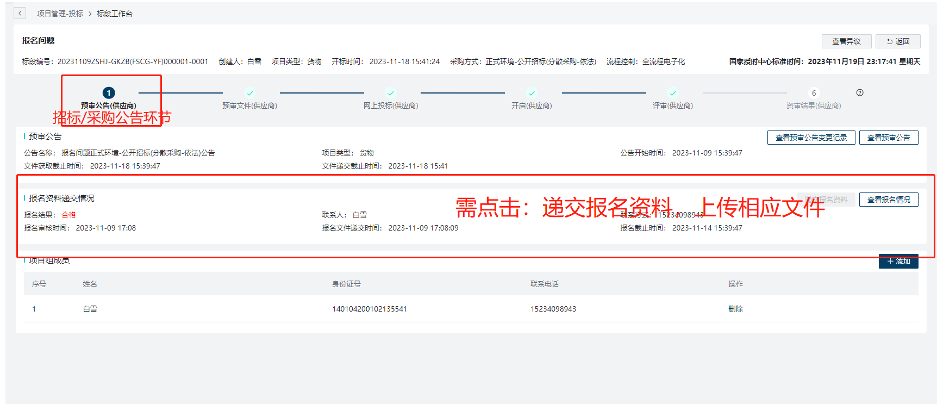

6.递交保证金
注意：是否递交保证金是由采购方设置。招标文件下载完毕后将进入网上投标环节，此阶段即可上传递交保证金证明材料
点击：递交保证金，选择递交保证金的方式,上传证明附件等材料即可
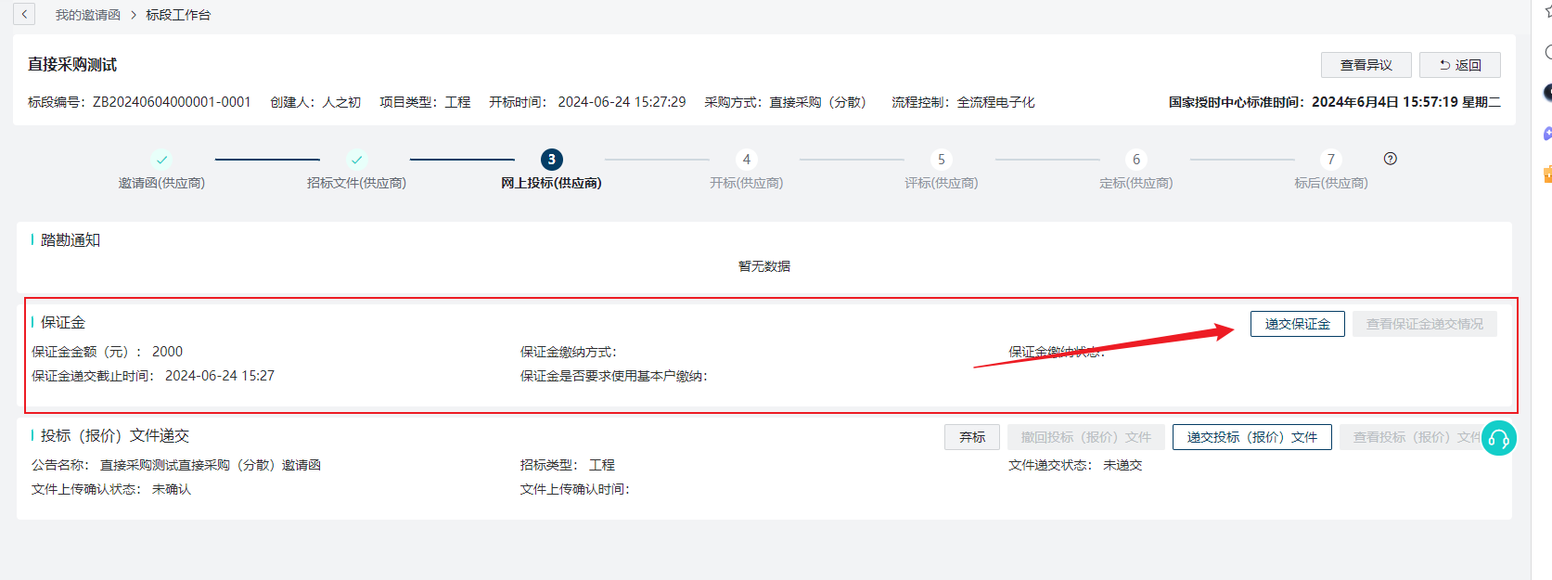

7.下载招标文件
点击下载招标文件，设置好下载路径
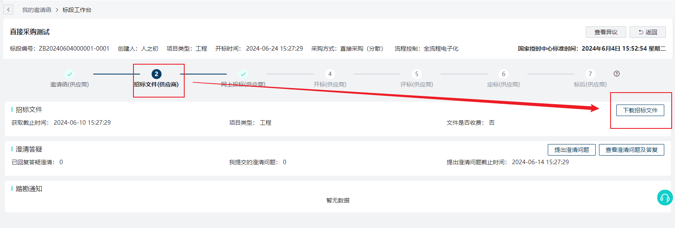
下载完毕后将会显示以zip结尾的压缩包

8.制作投标文件
招标文件下载完毕后即可进入制作投标文件的环节，此时供应商即可开始编辑投标文件

8.1下载软件
登录ecai.cofco.com,帮助中心-工具软件下载：筑龙数字签名服务和投标编制工具
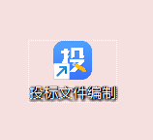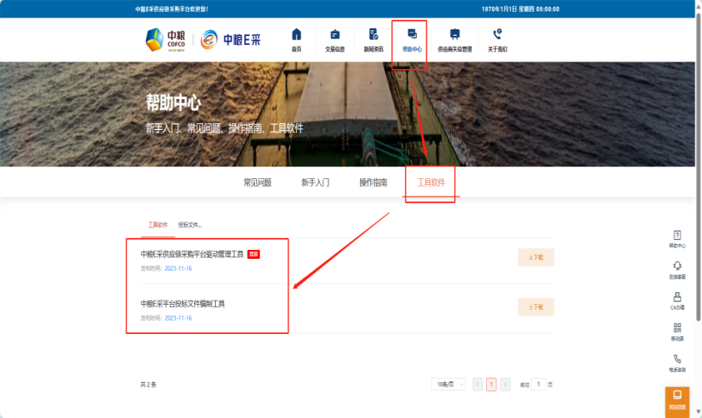
筑龙数字签名服务安装好后，选择：中粮采购平台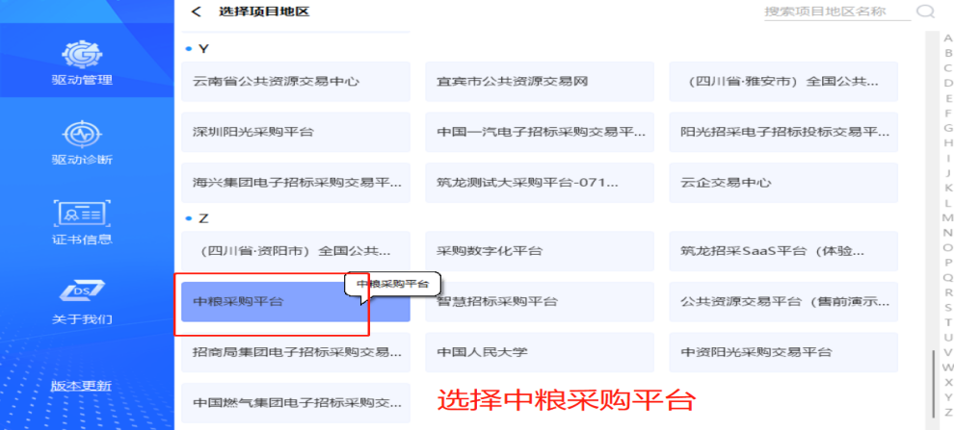
检测并修复驱动
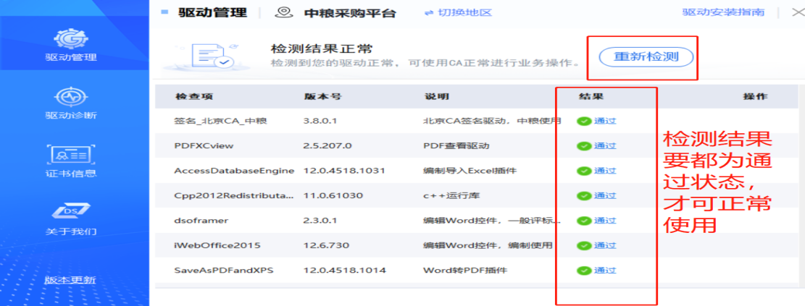

8.2制作投标文件
在投标编制工具中，选择下载的招标/采购文件PDF版上传
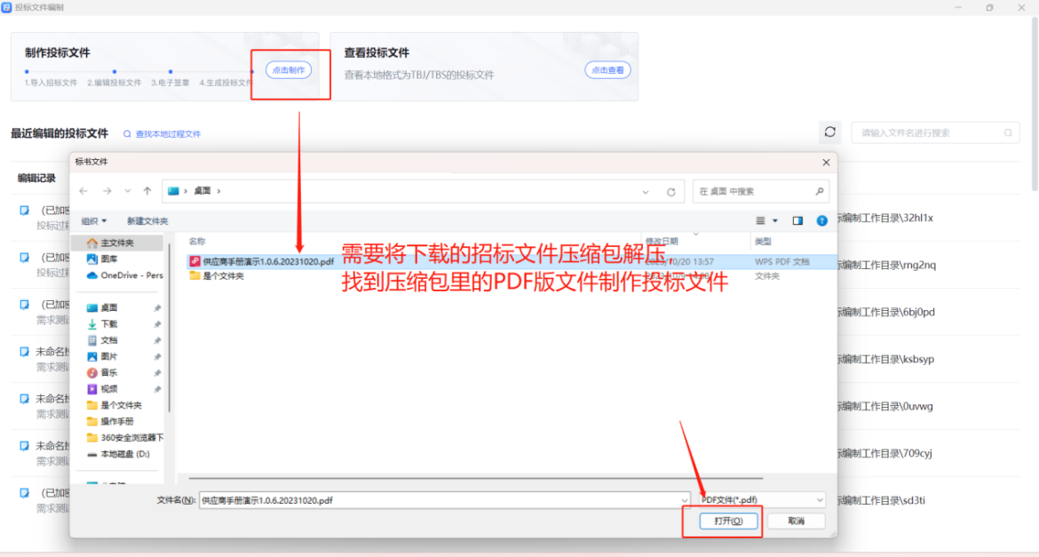
点击下一步，进入投标文件编制环节
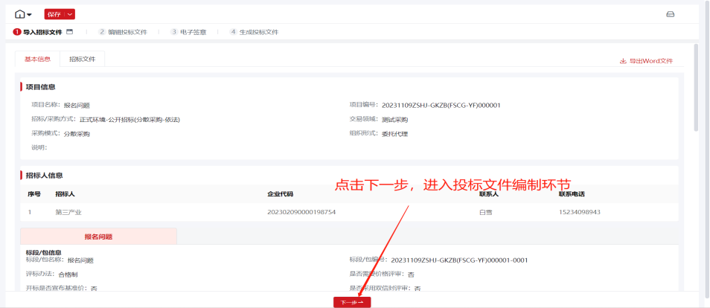
根据招标/采购文件的设置填写并上传相应的文件后点击下一步
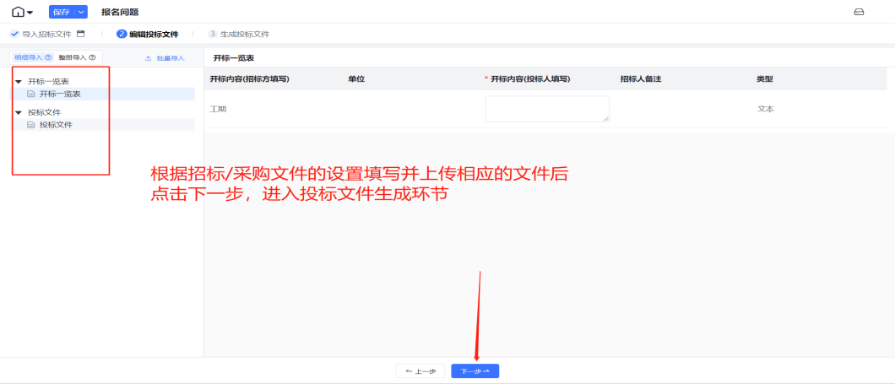
可以选择整册导入后，以手动绑定页码的方式上传文件
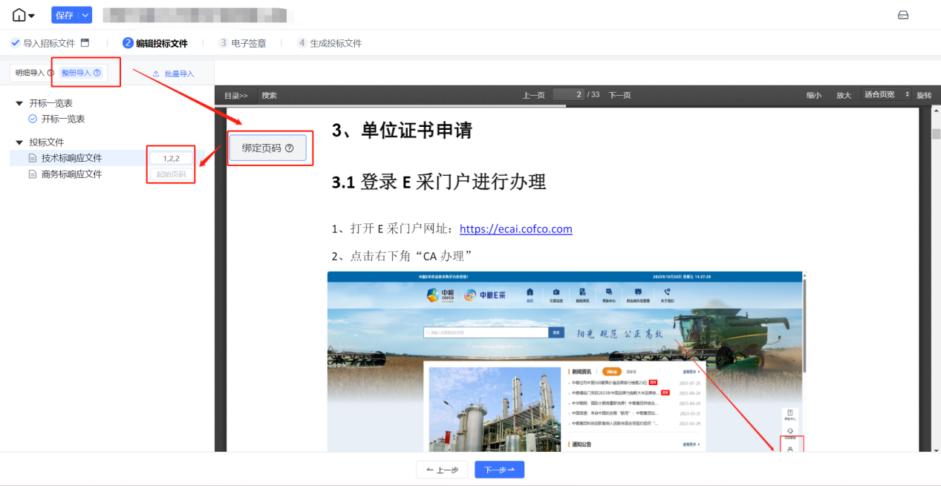
注意：手动绑定页码时，在有多页的情况下，只能输入正整数和英文输入状态下的逗号
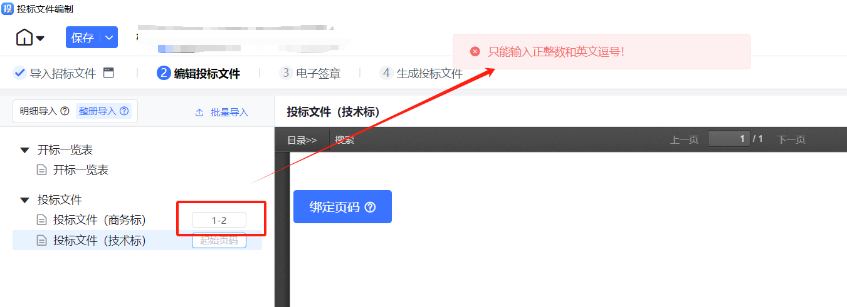

8.3生成投标文件
（1）使用手动认证/CA认证投标人的企业信息
注意：①办理的云证书，在这一步点击CA认证会弹出二维码 需要使用信手书进行扫码认证登录信手书时需要办理CA的经办人手机号
②CA证书密码遗忘 请联系北京CA客服解决
北京CA服务热线：010-58515511、4009197888
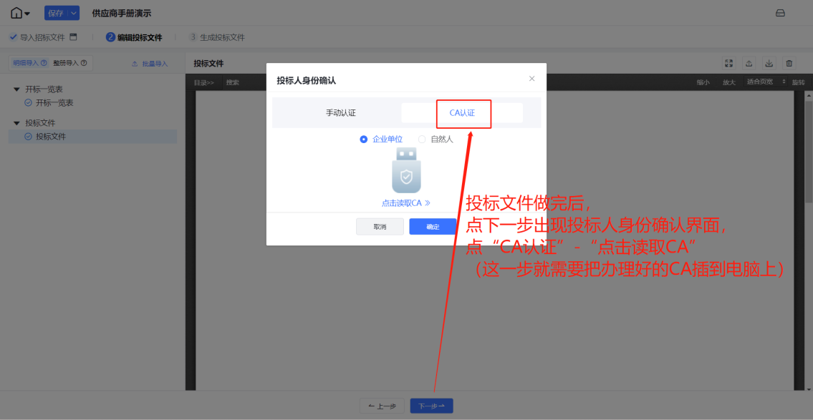
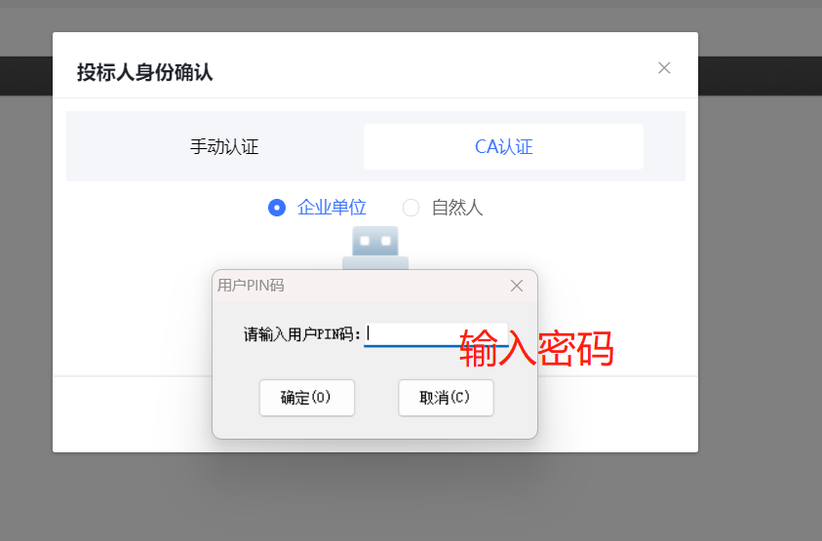
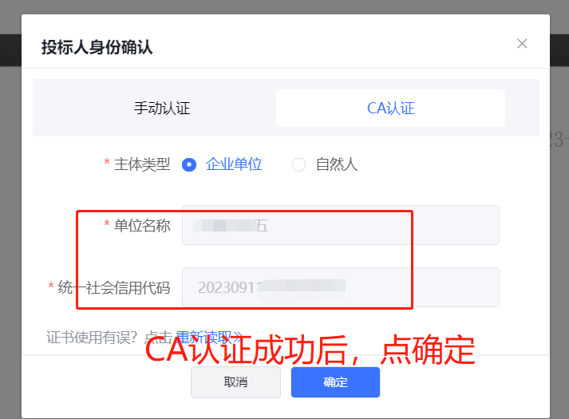
（2）电子签章，点击签章—选择Ukey签章。
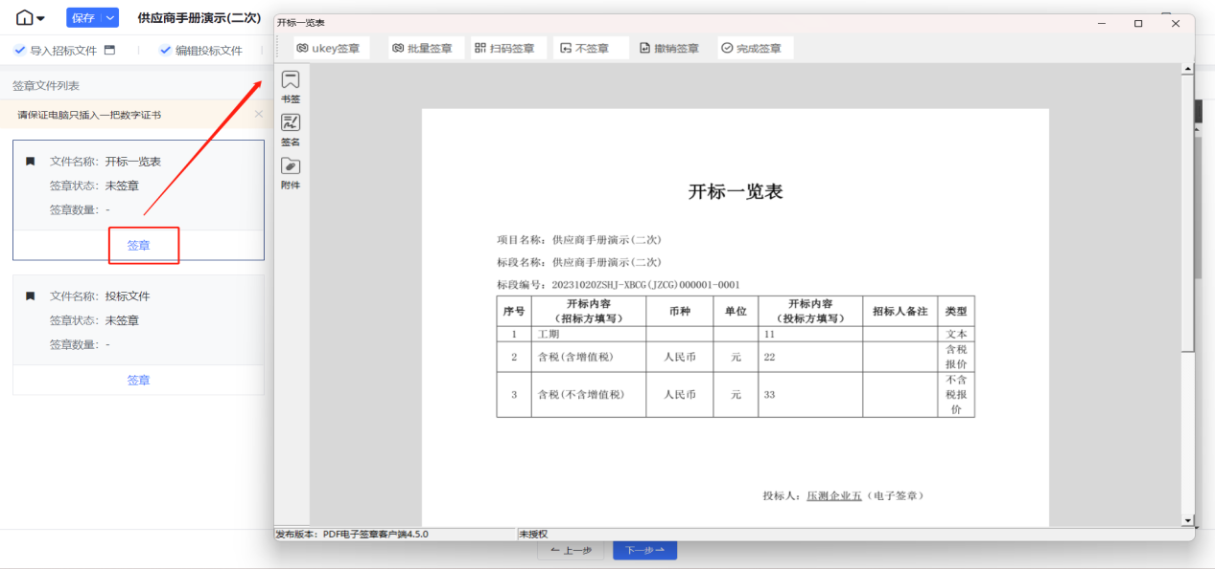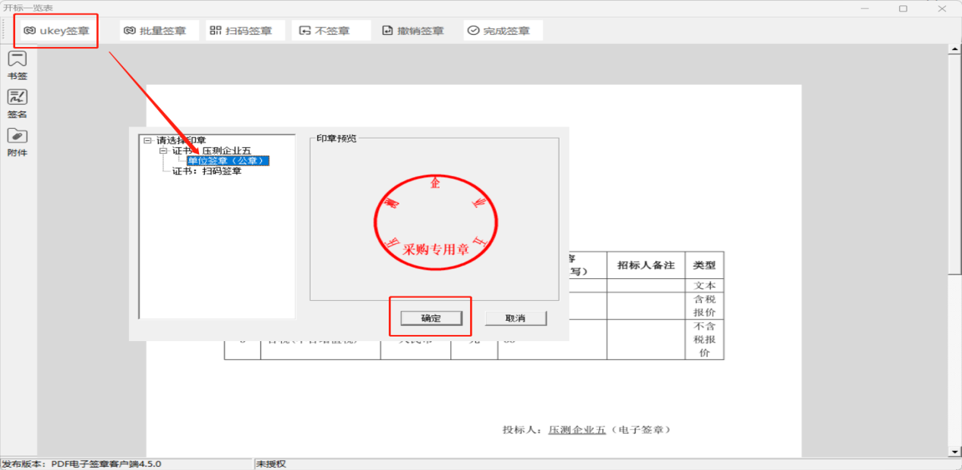
（3）办理云证书的，点击“扫码签章”弹出二维码后进行信手书扫码签章。
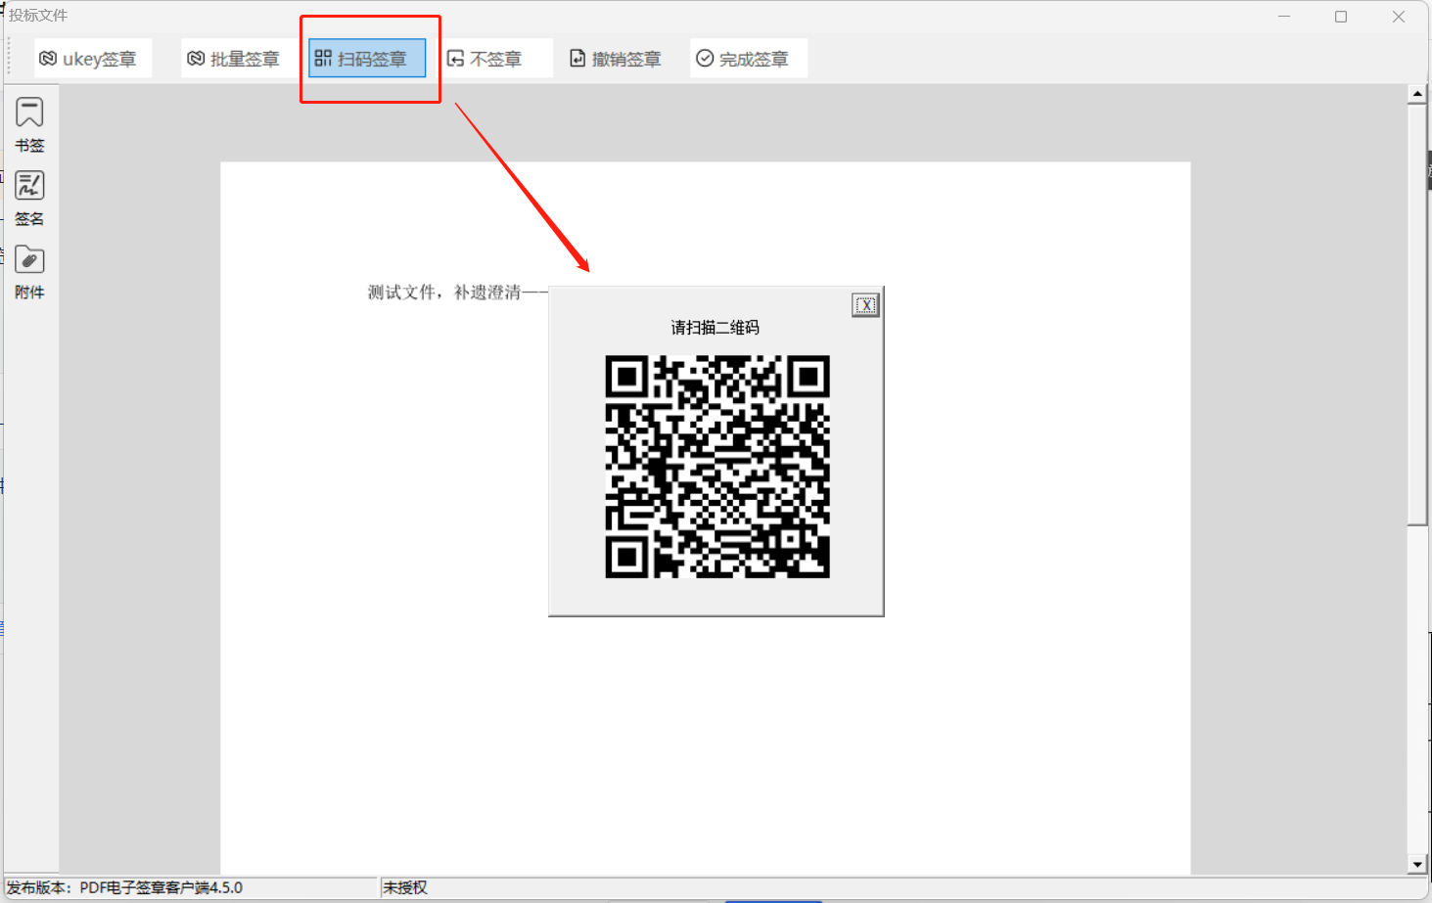
（4）签章完成后，点击“完成签章”。
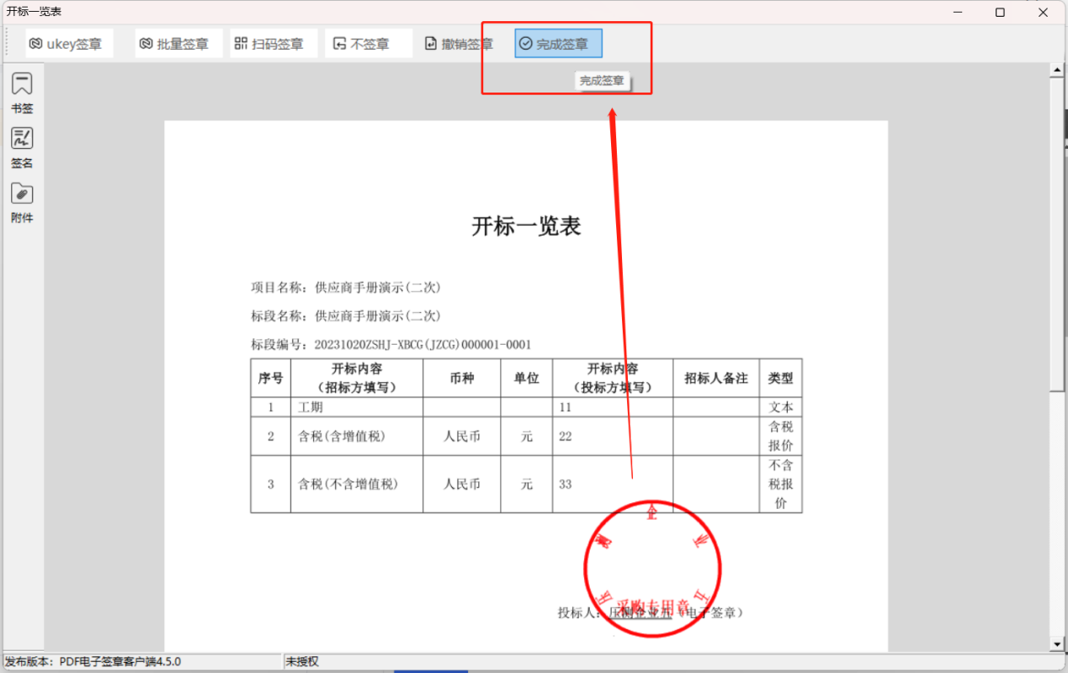
（5）其他有需要签章的文件按照上述步骤进行即可。
注意：在需要签章的文件页数较多时，可以选择“批量签章”
（6）签章完成后点击下一步，进入生成投标文件界面，点击生成文件，点确定-保存过程文件。
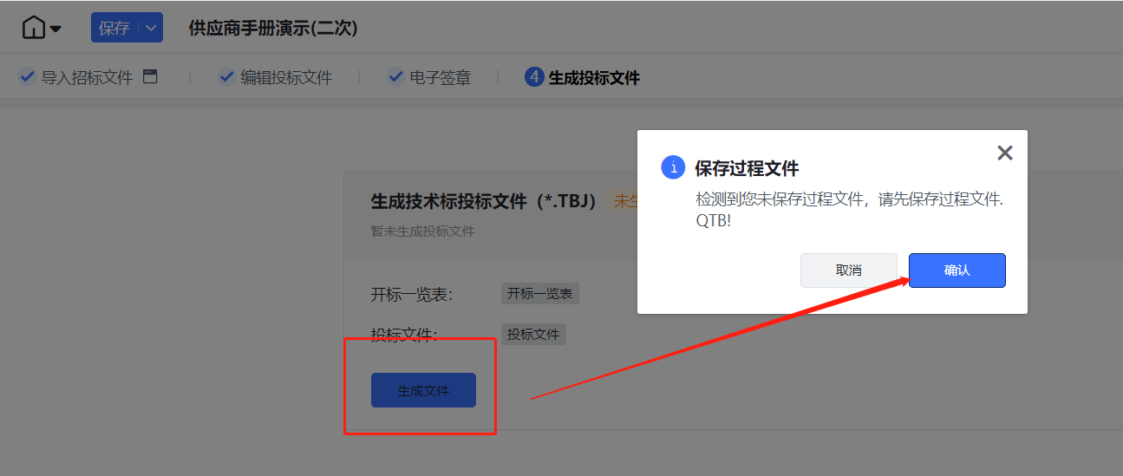
（7）生成技术标投标文件，依次点击签名-加密-签名，并输入CA证书的密码。
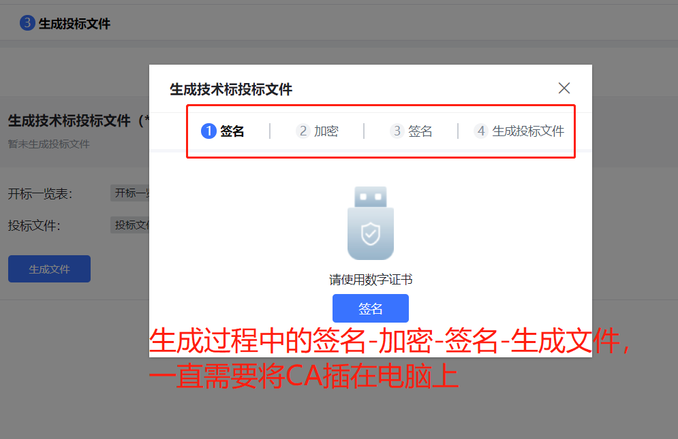

9.递交投标文件
项目管理-投标
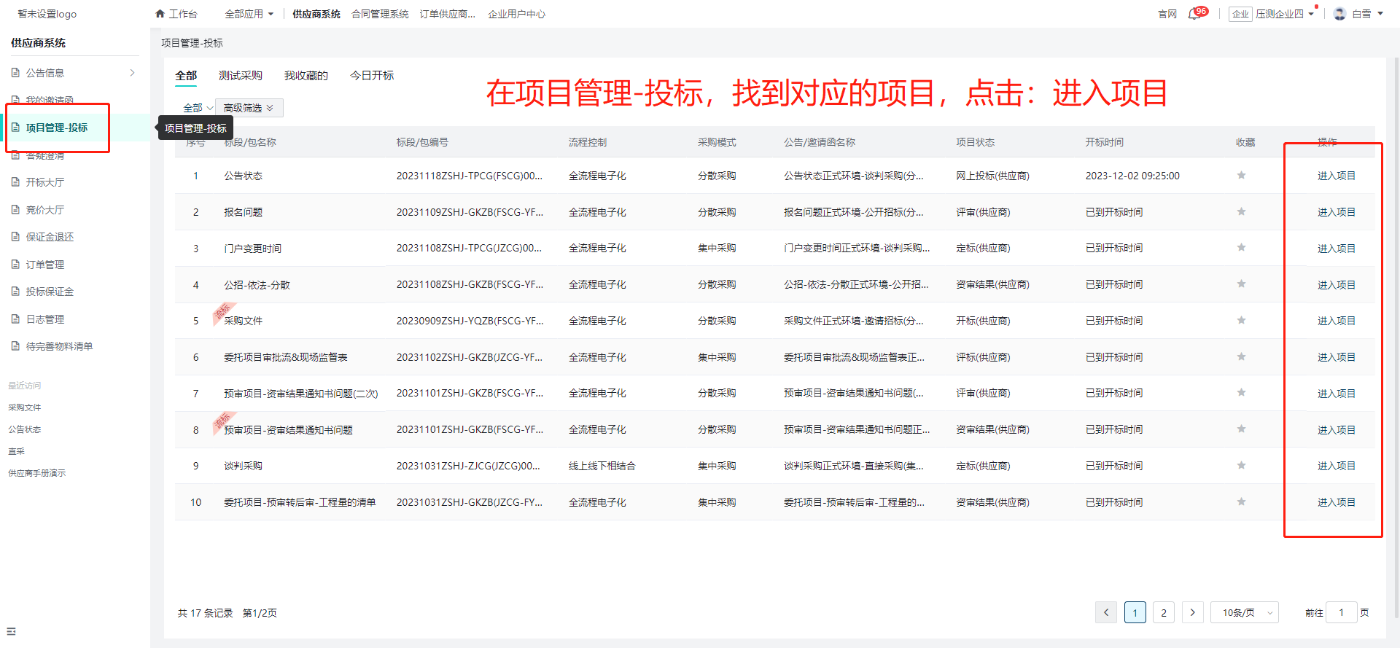
网上投标环节-点击：递交投标文件
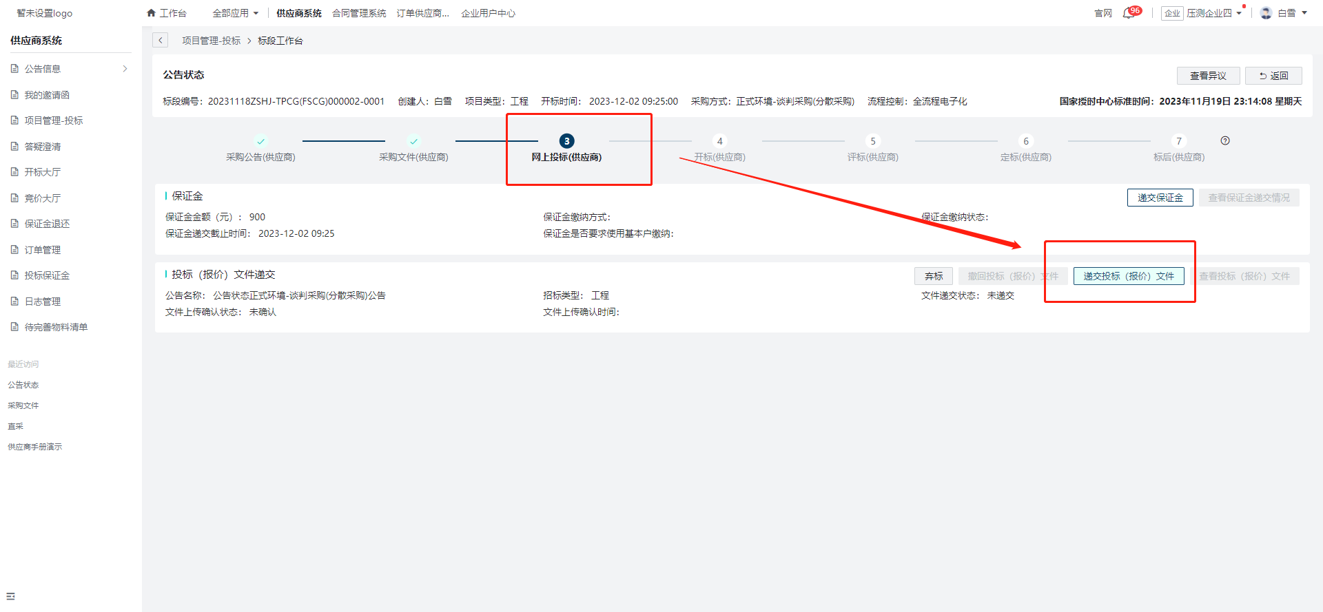
上传编制工具中生成的加密文件
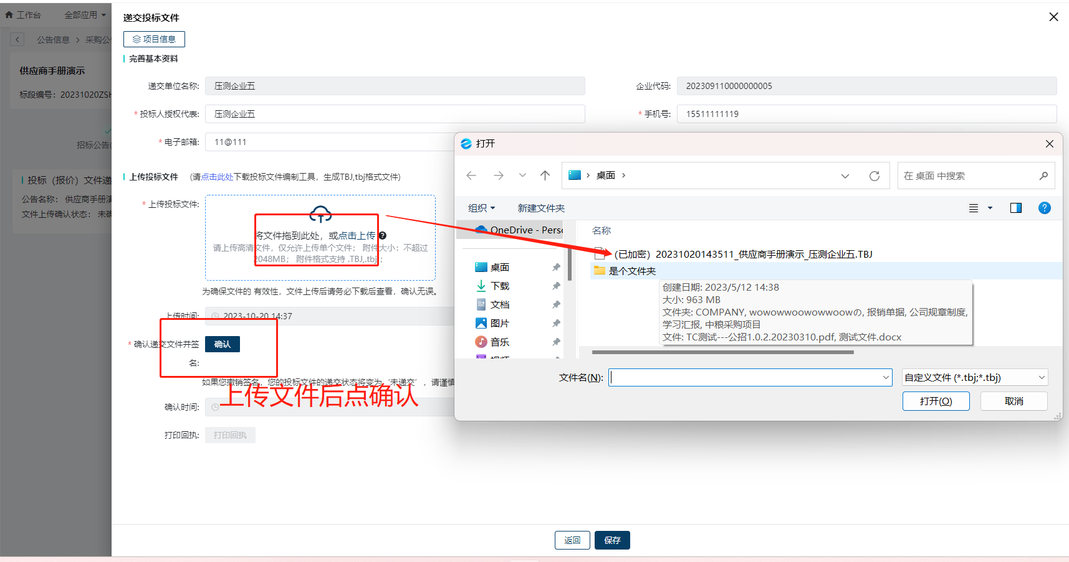
点击确认后弹出签名页面，可用CA或信手书扫码签名
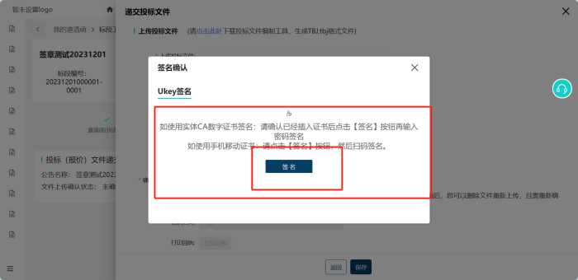
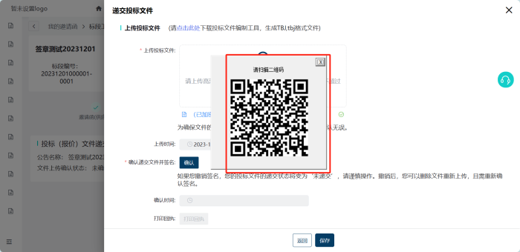
文件递交状态显示：已递交；文件上传确认状态：已确认，即为递交成功
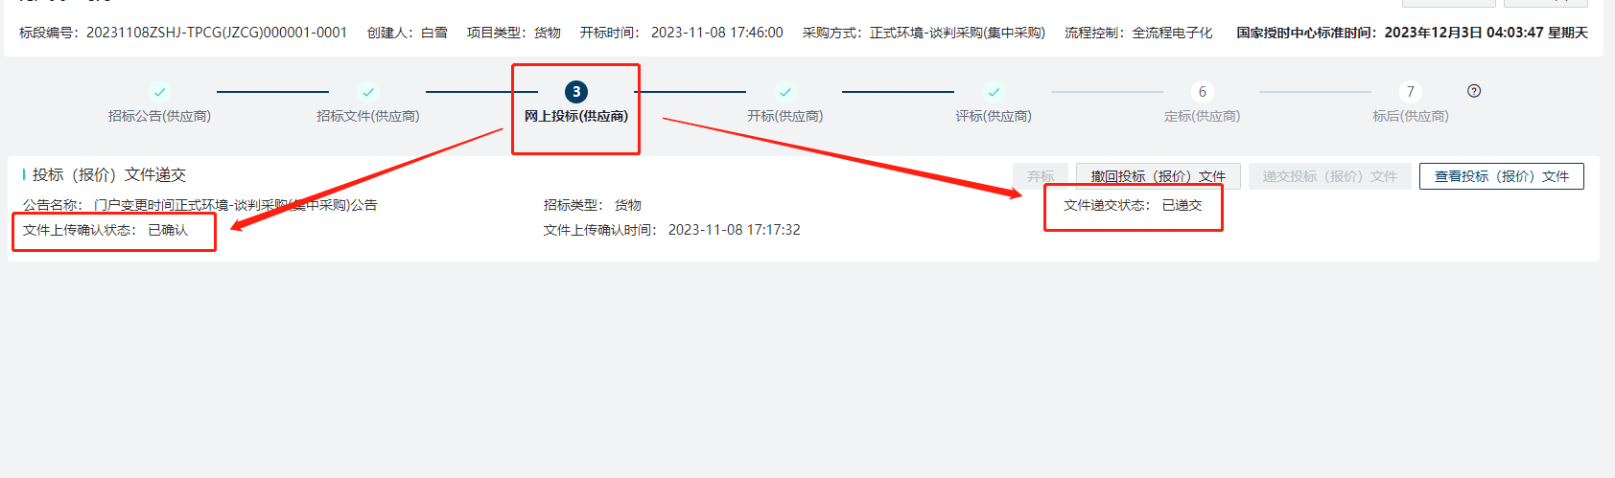

10.开标会
注意：根据采购方设置的开标时间，到达开标时间即可进入系统进行开标操作。

10.1进入开标会
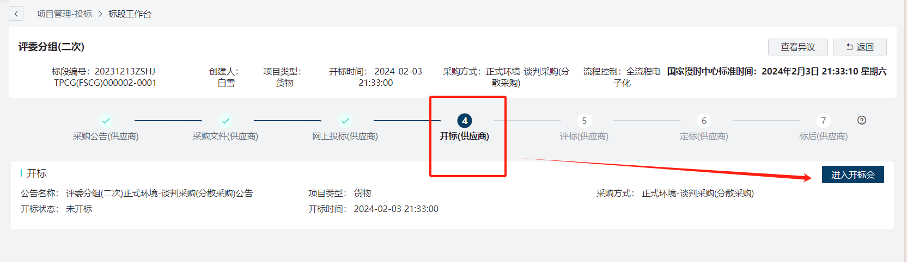

10.2标书显示正常导入后，点击：下一步
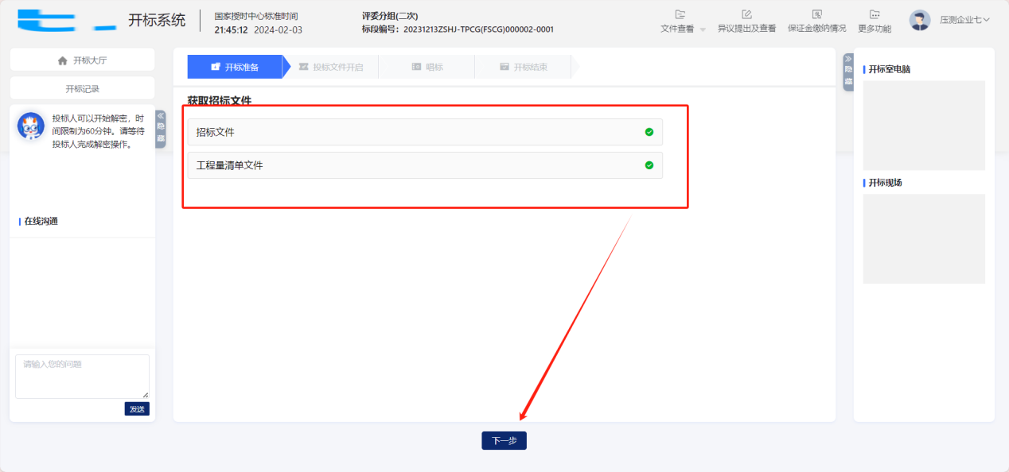

10.3投标文件解密
- 方式一：解密符解密
点击TBJ解密，勾选：使用解密符，再点击：上传解密符文件，选择文件后点击：解密
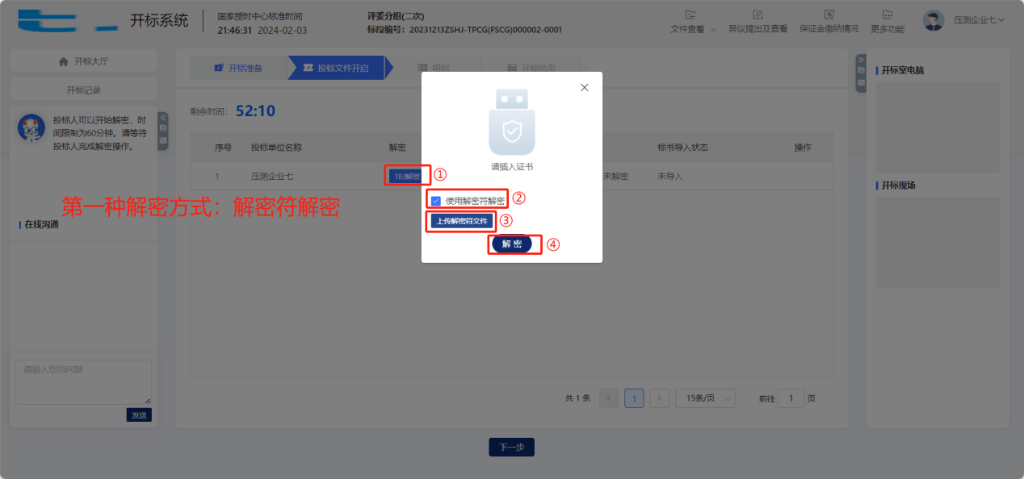
解密符为投标编制工具生成加密版投标文件时同步生成的文件，文件后缀.Bskey
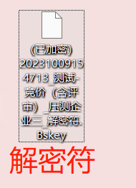
- 方式二：CA解密
点击：TBJ解密-解密，输入CA锁的密码，再点击确定即可
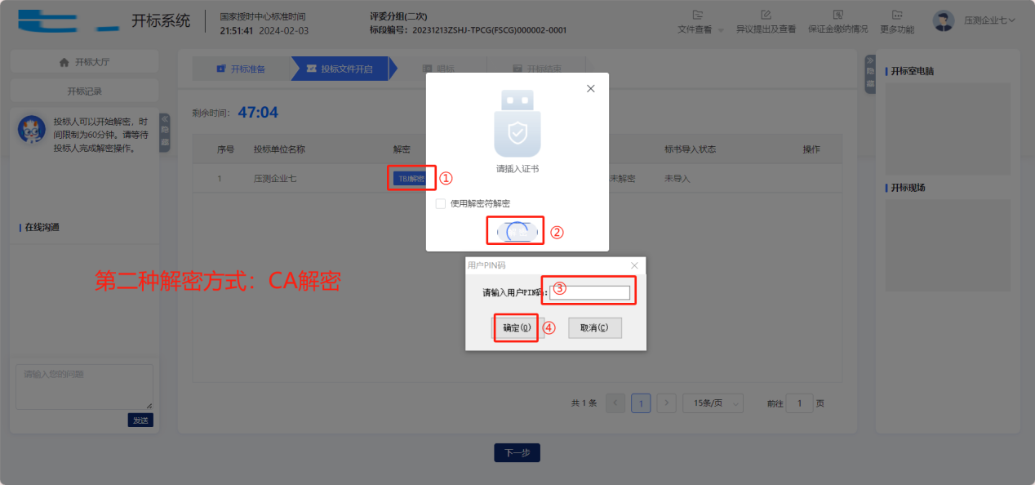
- 方式三：云证书解密
点击：TBJ解密-解密，使用信手书扫码即可
注意：登录信手书时需要办理CA的经办人手机号
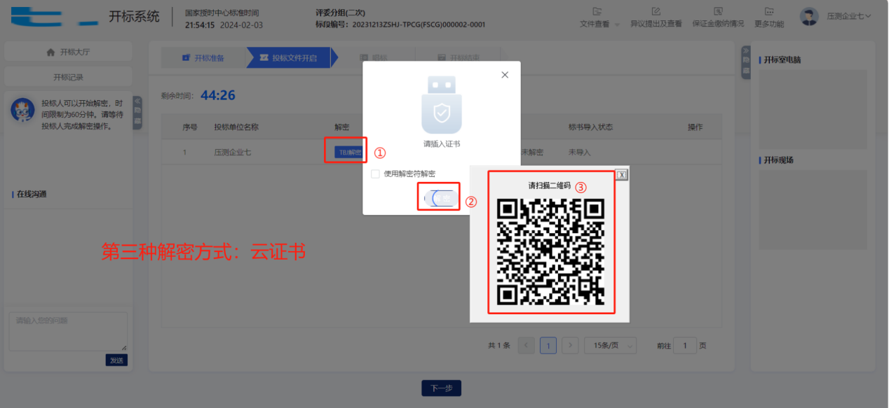

10.4解密完成
TBJ按钮成为灰色、解密状态显示TBJ已解密、标书导入状态显示已导入为解密成功，到这一步就可以等其他供应商都解密完成在进入下唱标环节
注意：解密成功但标书显示未导入，可以稍等10~15min
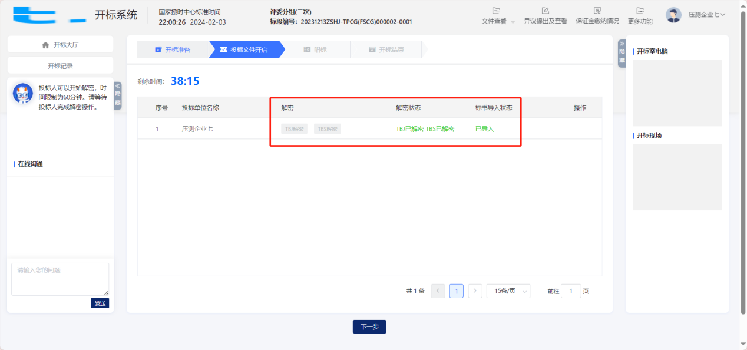

10.5确认开标一览表
确认无误点击：确定，倒计时一分钟，倒计时结束系统将自动确认
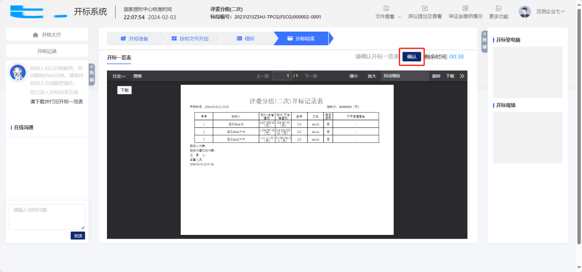

4、查看成交结果公示和成交通知书
登录账号，在供应商系统——项目管理-投标，找到对应的标段信息，点击：进入项目——在评定标环节，点击：查看成交结果公示、查看成交通知书。
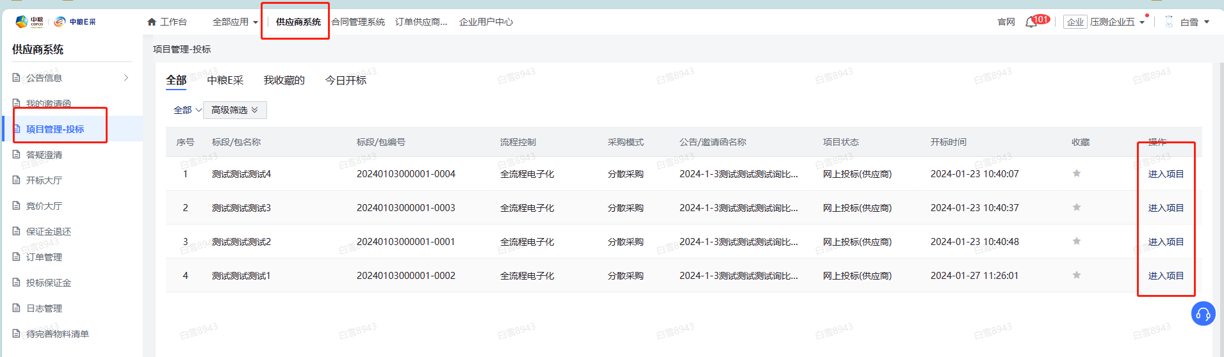
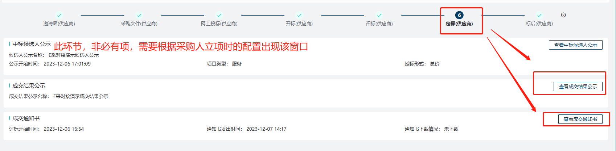
- 邀请函参与谈判采购
涉及到本部分操作问题首先阅读本文档中【问题汇总】模块，本文档未提及的系统操作问题请联系中粮E采官方客服，客服电话：010-21362564。CA相关问题请联系北京CA官方客服，客服电话：010-58515511、4009197888

1、注册E采账号
登录E采平台门户：ecai.cofco.com选择供应商登录
进入登录页面
（1）点击注册
（2）填写注册信息
信息填写完毕提交等待审核，如下图所示
注意：该步骤审核由中粮E采官网客服审核，可电话联系客服咨询审核情况。客服电话：010-21362564

2、登录
登录E采平台门户：ecai.cofco.com选择供应商登录
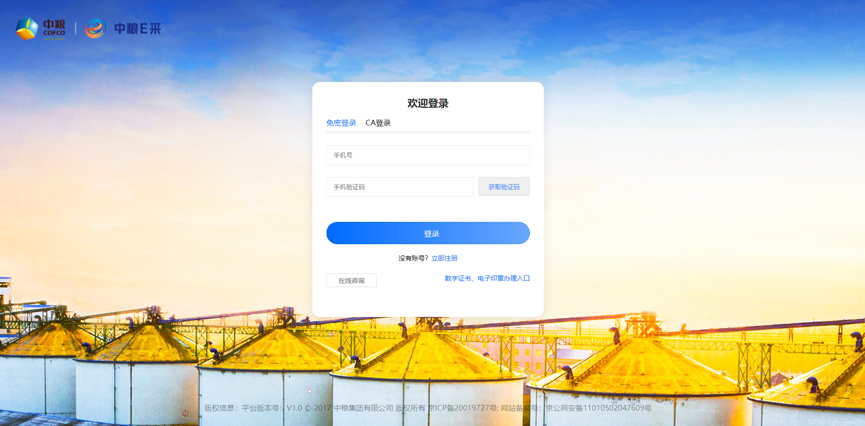
选择免密登录，输入注册时填写的手机号获取验证码登录即可。

3、CA办理
注意：按照中粮采购方要求，供应商需办理企业章（公章）和法人章（法人名章和法人签字的印鉴都要具备）。在进行申请办理证书得时候：公章对应单位证书需要申请办理单位证书业务；法人名章及法人签字章对应个人证书需要申请办理个人证书业务（申请一次个人证书业务即可），以上是参与中粮采购业务必需得数字证书。
需提前准备的材料：
企业认证方式一：法人手机号核验 | 内部企业对应的法人信息：姓名、身份证号码、手机号（能收到验证码）  营业执照电子版（复印件电子版需加盖公章）  经办人（实际做企业认证操作的人）身份证头像页电子版（原件）  经办人（实际做企业认证操作的人）身份证国徽页电子版（原件）  法人授权委托书电子版（原件加盖公章）
企业认证方式二：对公账户打款 | 内部企业对应的对公账号（能收到附言）  营业执照电子版（复印件电子版需加盖公章）  经办人（实际做企业认证操作的人）身份证头像页电子版（原件）  经办人（实际做企业认证操作的人）身份证国徽页电子版（原件）  法人授权委托书电子版（原件加盖公章）
法人授权书模板 | 注意：根据真实信息填写，并盖章扫描电子版。
个人认证方式一：手机号核验 | 个人信息：姓名、身份证号码、手机号（能收到验证码）  身份证头像页电子版（原件）  身份证国徽页电子版（原件）
个人认证方式二：银行账户打款 | 个人实名银行账号（能收到附言）  身份证头像页电子版（原件）  身份证国徽页电子版（原件）

1.单位证书业务申请
方式一：通过E采系统链路至北京CA系统办理证书
（1）浏览器输入网址：https://ecai.cofco.com
（2）点击页面中CA办理
- 点击”证书新办”
- 点击申请按钮
- USBKEY证书申请
注意：统一社会信用代码开头为1、2、A、Y的单位，请使用对公打款方式进行核验，其他方式无法核验通过。
【选择无需法人操作的其他注册方式】
填写信息完毕后点击提交等待审核
【选择法人本人方便提供资料参与电子章注册方式】
填写信息完毕后点击提交等待审核
- 托管云单位证书申请
注意：统一社会信用代码开头为1、2、A、Y的单位，请使用对公打款方式进行核验，其他方式无法核验通过。
【选择无需法人操作的其他注册方式】
填写信息完毕后点击提交等待审核
【选择法人本人方便提供资料参与电子章注册方式】
填写信息完毕后点击提交等待审核
方式二：浏览器访问无纸化页面地址
- 浏览器输入网址：https://online.bjca.org.cn/v2/#/?channelId=M0lUTXhBVE0=#reloaded
（建议将网址复制到谷歌或者360浏览器内访问）
（2）点击申请按钮
- USBKEY证书申请
注意：统一社会信用代码开头为1、2、A、Y的单位，请使用对公打款方式进行核验，其他方式无法核验通过。
【选择无需法人操作的其他注册方式】
填写信息完毕后点击提交等待审核
【选择法人本人方便提供资料参与电子章注册方式】
填写信息完毕后点击提交等待审核
- 托管云单位证书申请
注意：统一社会信用代码开头为1、2、A、Y的单位，请使用对公打款方式进行核验，其他方式无法核验通过。
【选择无需法人操作的其他注册方式】
填写信息完毕后点击提交等待审核
【选择法人本人方便提供资料参与电子章注册方式】
填写信息完毕后点击提交等待审核
注意：UKEY申请成功后需要解锁证书才可使用，以下步骤为首次申请解锁教程，其他情况请参见问题汇总-CA办理相关问题
第一步：用户在浏览器登录无纸化证书操作页面：
https://online.bjca.org.cn/v2/#/?channelId=M0lUTXhBVE0=#reloaded
第二步：在【证书解锁】页面插入需要解锁的 ukey，系统会识别出需要解锁的证书，点击“登录”进入解锁流程。
实际插入操作电脑的key与在证书列表页面选中的key不一致的，以实际插入电脑的key为准。首次解锁和二次解锁的流程不同。
证书首次办理解锁业务的，解锁流程包括【企业验证】、【经办人认证】、【设置新密
码】、【完成解锁】四步。
【企业验证】根据所选的核验方式，展示并采集证书中的企业信息；
【经办人认证】页面，用户在法定代表人自办、手机号认证、银行卡认证、刷脸认
证中选择一种方式，进行本次更新业务的经办人信息认证；
【设置新密码】根据前边所选择的核验方式，发送解锁授权码，选银行卡验证的将
授权码以附言形式发送至对公账户一分钱转账记录中，选其他方式的发送至法定代表人手机
号中，然后输入并确认新密码。

2.个人证书业务申请
方式一：通过E采系统链路至北京CA系统办理证书
（1）浏览器输入网址：https://ecai.cofco.com
（2）点击页面中CA办理
- 点击：证书新办
- 点击：申请(托管云个人证书为例)
选择其中一种核验方式，填写表单内容，提交申请后等待审核
方式二：浏览器访问无纸化页面地址
- 浏览器输入网址：
https://online.bjca.org.cn/v2/#/?channelId=M0lUTXhBVE0=#reloaded
（建议将网址复制到谷歌或者360浏览器内访问）

(2)点击：申请(托管云个人证书为例)
选择其中一种核验方式，填写表单内容，提交申请后等待审核

4、参与项目

1.登录E采平台门户：ecai.cofco.com选择供应商登录

2.进入登录页面
两种登录方式：免密登录或者CA登录

3.点击：供应商系统
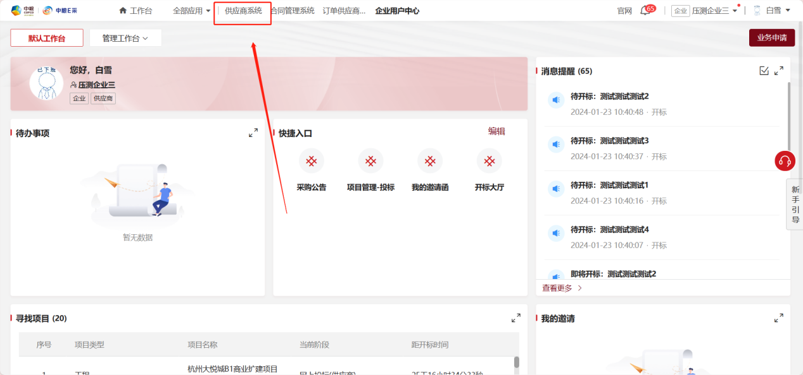

4.查看邀请函
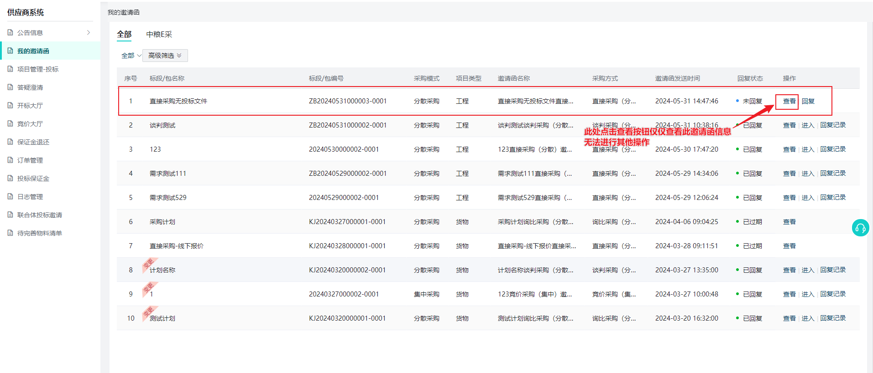

5.回复邀请函
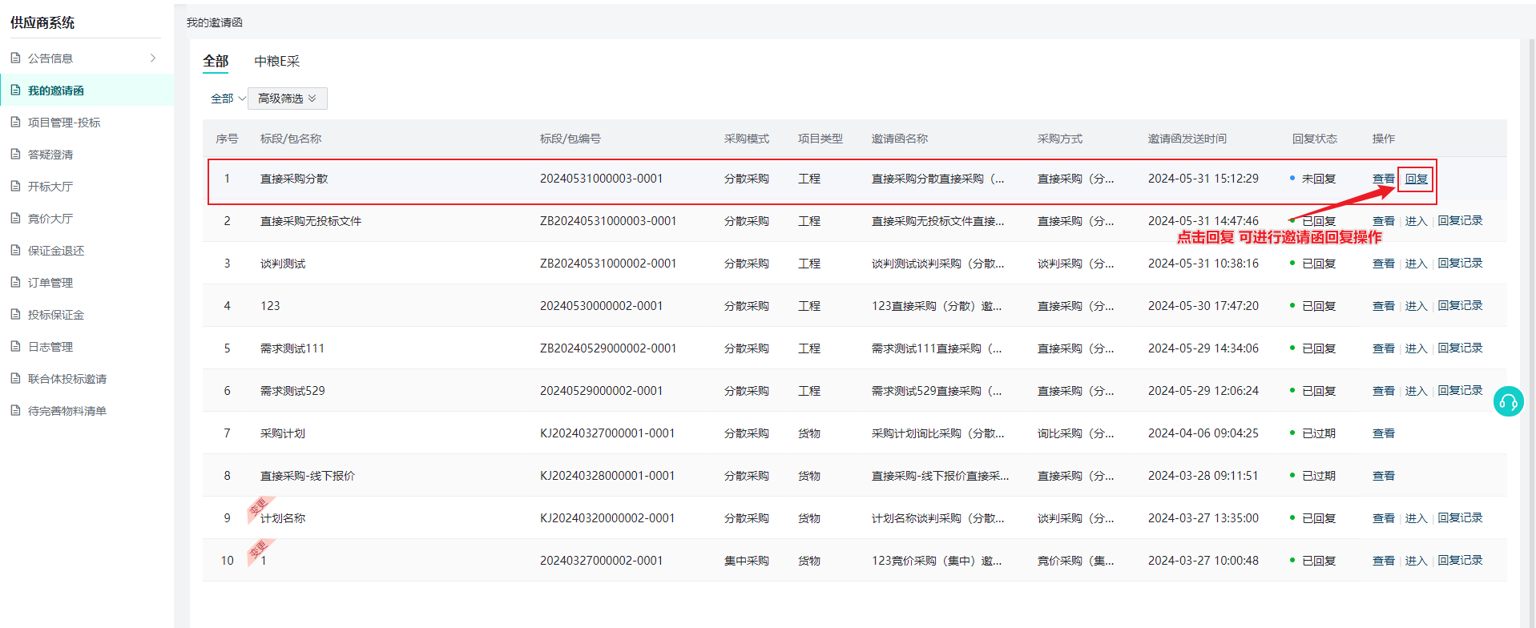
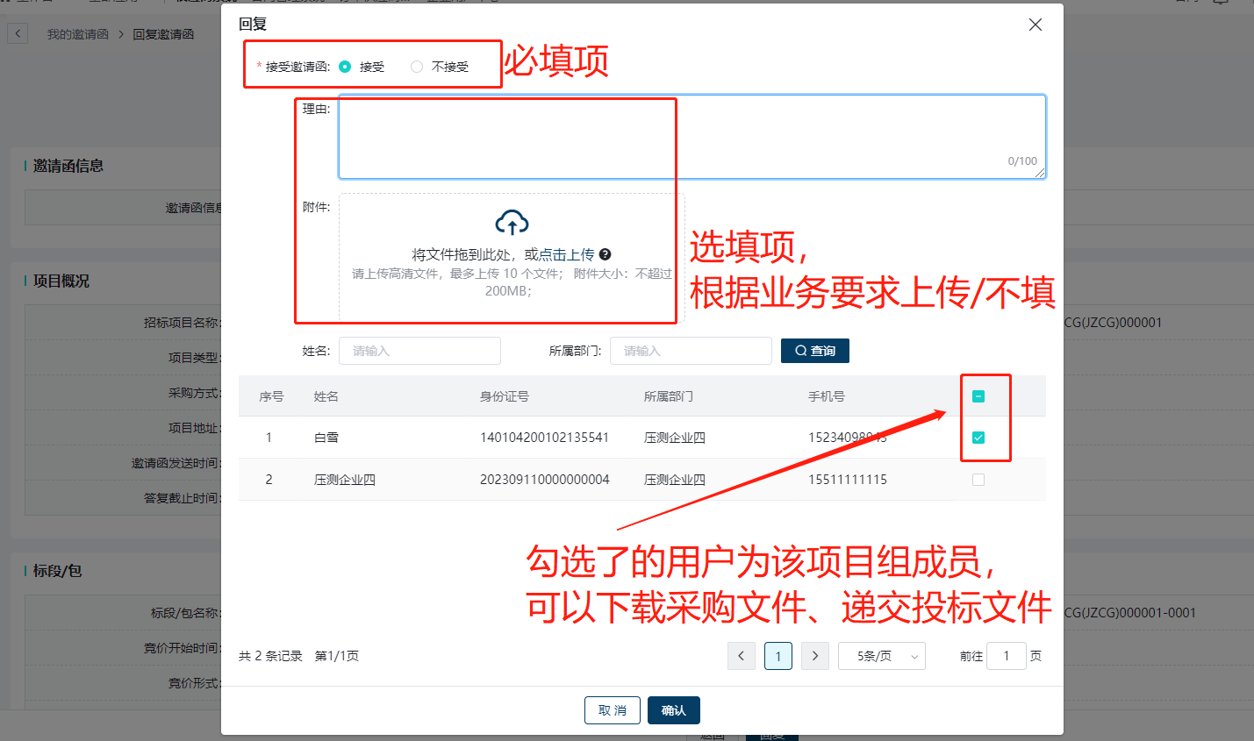

6.邀请函补传文件
邀请函点击回复确认后，遇到还需要往邀请函附件中上传文件时：
登录账号，在供应商系统——我的邀请函，找到对应的标段信息，点击：回复记录-上传文件（最多上传 10 个文件; 文件大小不超过200MB）
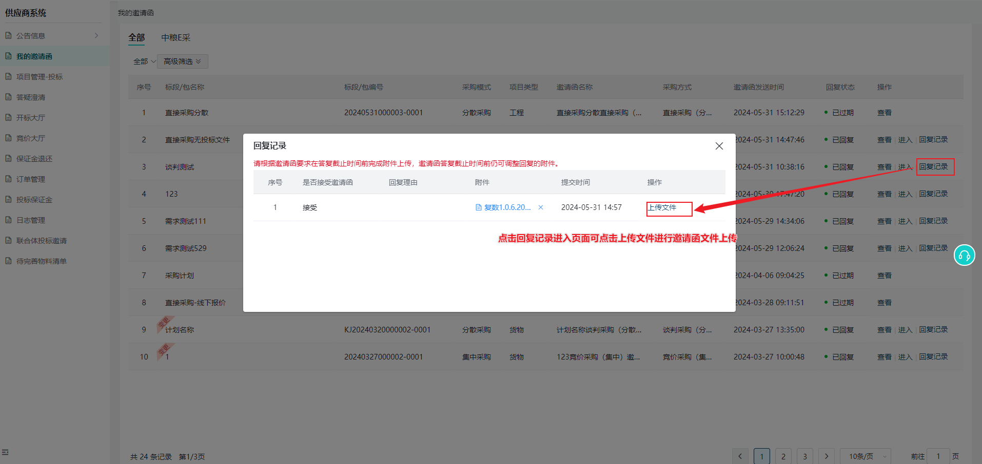
注意：只有在答复截止时间内可以补传文件
（备注：查看答复截止时间：在我的邀请函页面，找到对应的标段信息，点击：查看)
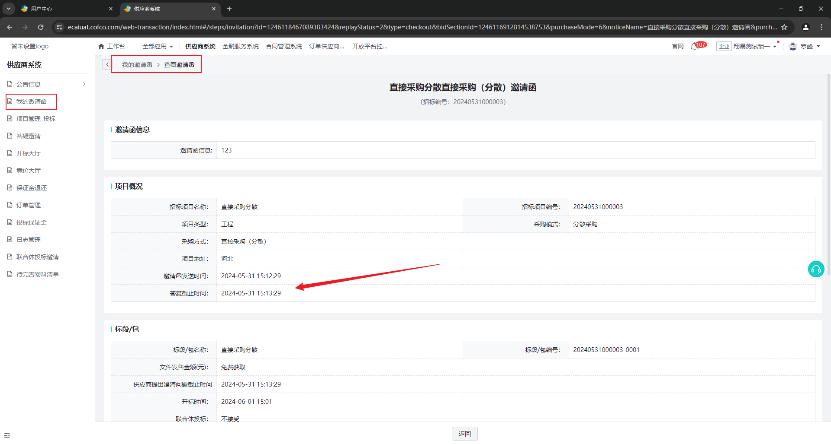

7.递交保证金
注意：是否递交保证金是由采购方设置。招标文件下载完毕后将进入网上投标环节，此阶段即可上传递交保证金证明材料
点击：递交保证金，选择递交保证金的方式,上传证明附件等材料即可

8.下载招标文件
点击下载招标文件，设置好下载路径
下载完毕后将会显示以zip结尾的压缩包

9.制作投标文件
招标文件下载完毕后即可进入制作投标文件的环节，此时供应商即可开始编辑投标文件

9.1下载软件
登录ecai.cofco.com,帮助中心-工具软件下载：筑龙数字签名服务和投标编制工具
筑龙数字签名服务安装好后，选择：中粮采购平台
检测并修复驱动

9.2制作投标文件
在投标编制工具中，选择下载的招标/采购文件PDF版上传
点击下一步，进入投标文件编制环节
根据招标/采购文件的设置填写并上传相应的文件后点击下一步
可以选择整册导入后，以手动绑定页码的方式上传文件
注意：手动绑定页码时，在有多页的情况下，只能输入正整数和英文输入状态下的逗号

9.3生成投标文件
（1）使用手动认证/CA认证投标人的企业信息
注意：①办理的云证书，在这一步点击CA认证会弹出二维码 需要使用信手书进行扫码认证登录信手书时需要办理CA的经办人手机号
②CA证书密码遗忘 请联系北京CA客服解决
北京CA服务热线：010-58515511、4009197888
（2）电子签章，点击签章—选择Ukey签章。
（3）办理云证书的，点击“扫码签章”弹出二维码后进行信手书扫码签章。
（4）签章完成后，点击“完成签章”。
（5）其他有需要签章的文件按照上述步骤进行即可。
注意：在需要签章的文件页数较多时，可以选择“批量签章”
（6）签章完成后点击下一步，进入生成投标文件界面，点击生成文件，点确定-保存过程文件。
（7）生成技术标投标文件，依次点击签名-加密-签名，并输入CA证书的密码。

10.递交投标文件
项目管理-投标
网上投标环节-点击：递交投标文件
上传编制工具中生成的加密文件
点击确认后弹出签名页面，可用CA或信手书扫码签名
文件递交状态显示：已递交；文件上传确认状态：已确认，即为递交成功

11.开标会
注意：根据采购方设置的开标时间，到达开标时间即可进入系统进行开标操作。

11.1进入开标会

11.2标书显示正常导入后，点击：下一步

11.3投标文件解密
- 方式一：解密符解密
点击TBJ解密，勾选：使用解密符，再点击：上传解密符文件，选择文件后点击：解密
解密符为投标编制工具生成加密版投标文件时同步生成的文件，文件后缀.Bskey
- 方式二：CA解密
点击：TBJ解密-解密，输入CA锁的密码，再点击确定即可
- 方式三：云证书解密
点击：TBJ解密-解密，使用信手书扫码即可
注意：登录信手书时需要办理CA的经办人手机号

11.4解密完成
TBJ按钮成为灰色、解密状态显示TBJ已解密、标书导入状态显示已导入为解密成功，到这一步就可以等其他供应商都解密完成在进入下唱标环节
注意：解密成功但标书显示未导入，可以稍等10~15min

11.5确认开标一览表
确认无误点击：确定，倒计时一分钟，倒计时结束系统将自动确认

5、查看成交结果公示和成交通知书
登录账号，在供应商系统——项目管理-投标，找到对应的标段信息，点击：进入项目——在评定标环节，点击：查看成交结果公示、查看成交通知书。

- 联合体投标
注意：大致流程不变，此节点只展示和普通投标不同的节点
供应商之间需要线下确定参与项目的主牵头单位、非主牵头单位。由主牵头单位在E采系统回复邀请函、参与采购公告、下载采购文件、递交投标文件、开标解密、回复评标中的质疑问题等操作。
- 主牵头单位-组建联合体

1.标段工作台-邀请函节点：点击组建联合体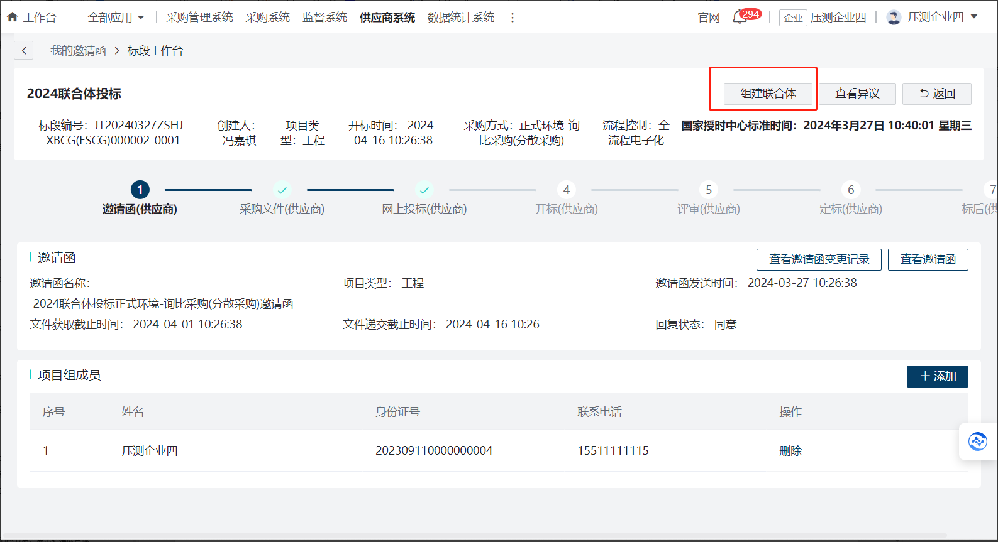

2. 选择联合体成员
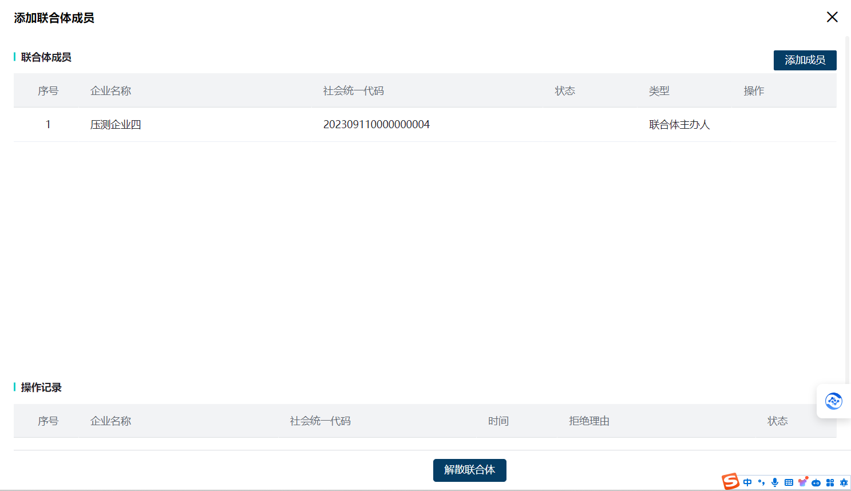
选择完成员之后，在被邀请供应商同意加入联合体投标之前，可删除联合体成员，在递交投标文件之前，可以增加项目组成员也可解散联合体。此节点也可查看非牵头供应商的回复状态
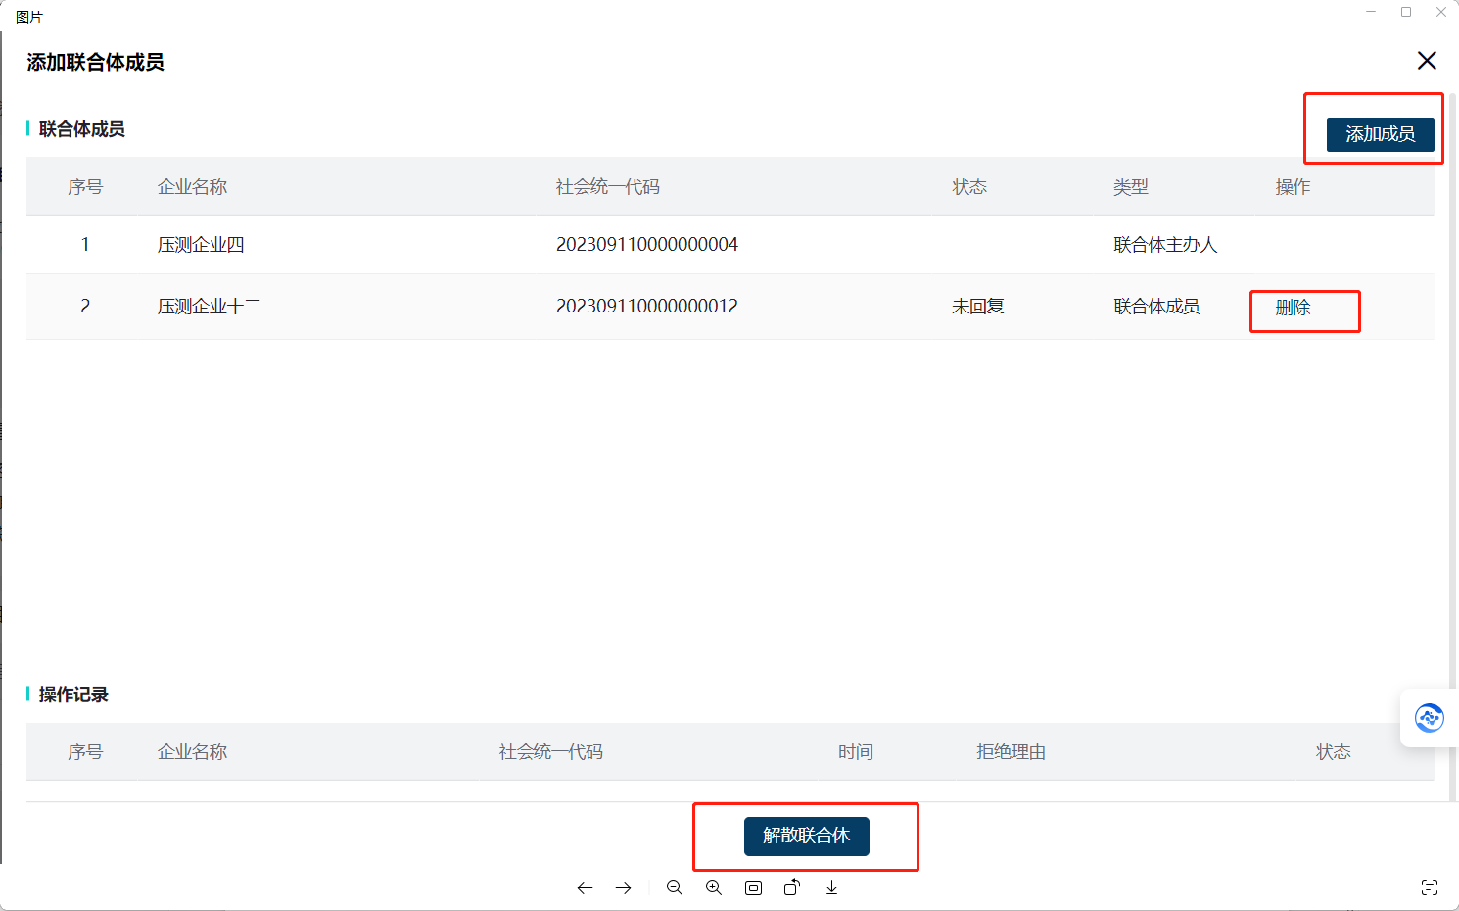
- 非牵头单位-加入联合体

1. 联合体投标邀请节点查看邀请信息
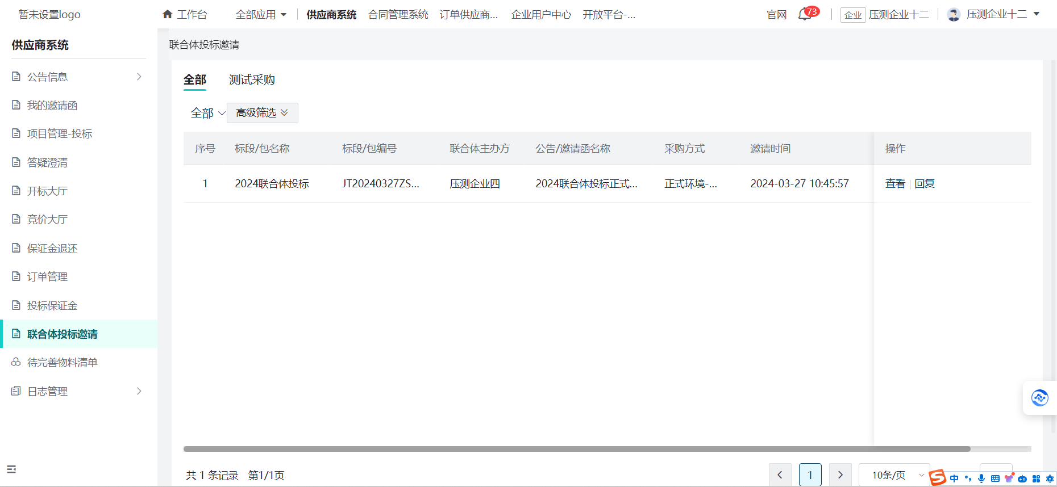

2. 回复联合体投标邀请
点击回复按钮，可选择加入联合体/拒绝加入联合体
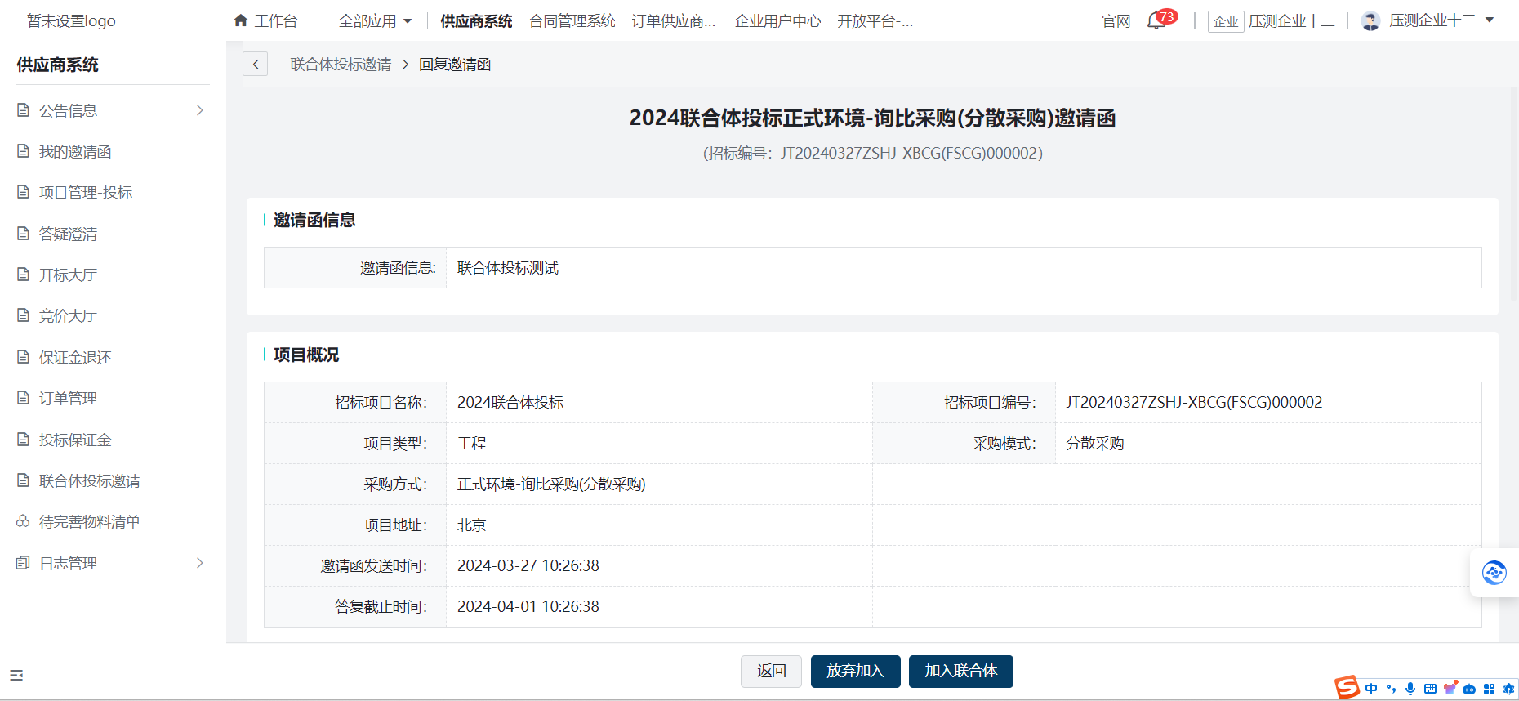
- 投标文件编制

1.编辑投标文件--投标人身份确认
内容编辑完成点击下一步后，在弹出的投标人身份确认中，只需要由主牵头单位一家企业进行认证即可
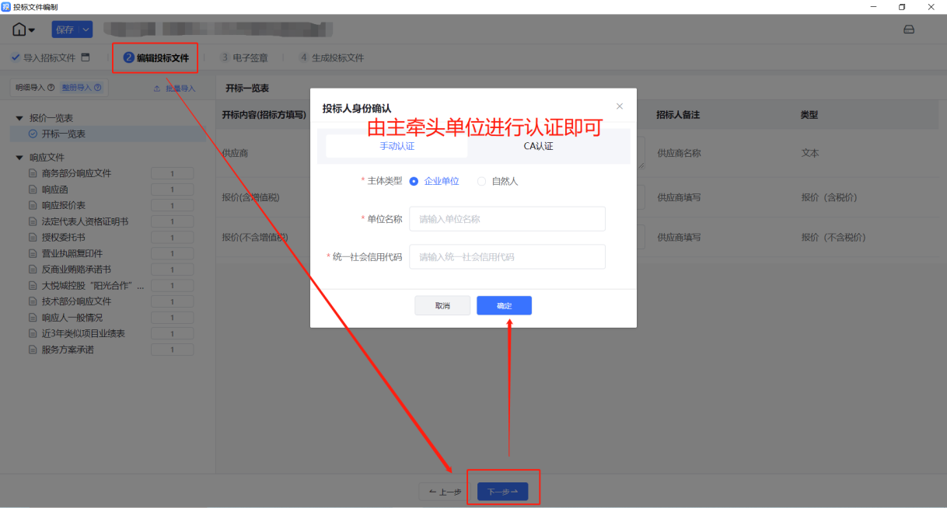

2.投标文件制作--电子签章
参与的联合体投标单位根据实际情况进行签章操作（如多家单位都需要在文件中进行签章，需要依次在同一台电脑上进行签章操作）
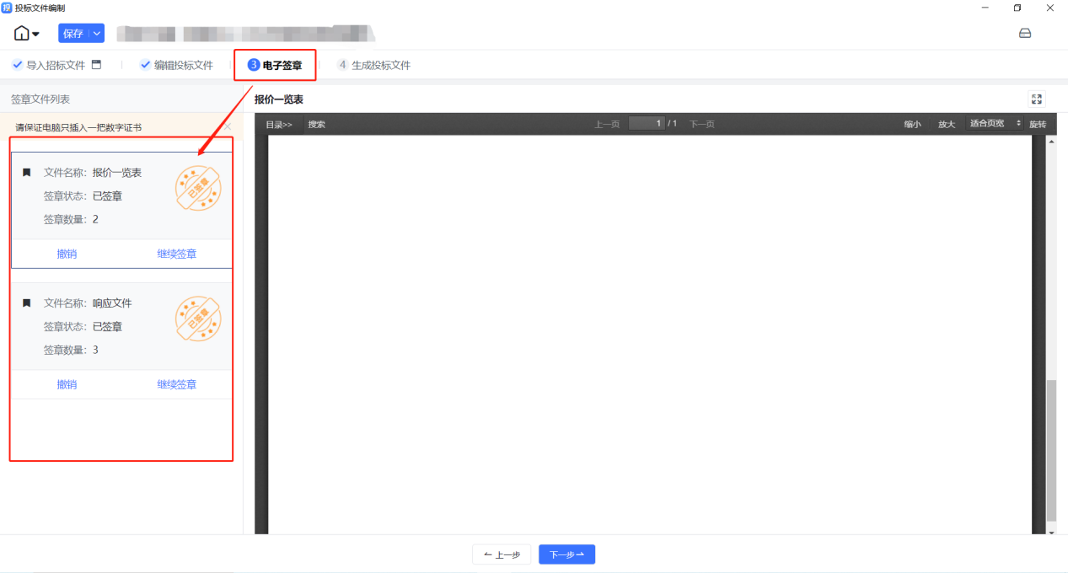
当供应商办理的是实体CA时，电脑上先插入一家企业的CA，点击【签章】文件全部签章完毕后，点击【完成签章】拔掉CA，插入另一家企业的CA，点击【继续签章】来进行签章
当供应商办理的是云证书，点击【签章】，选择【扫码签章】，使用信手书扫码签章即可
3.3 投标文件制作--第四环节：生成投标文件
在生成投标文件环节，投标文件的签名、加密、签名只需要由主牵头单位认证即可
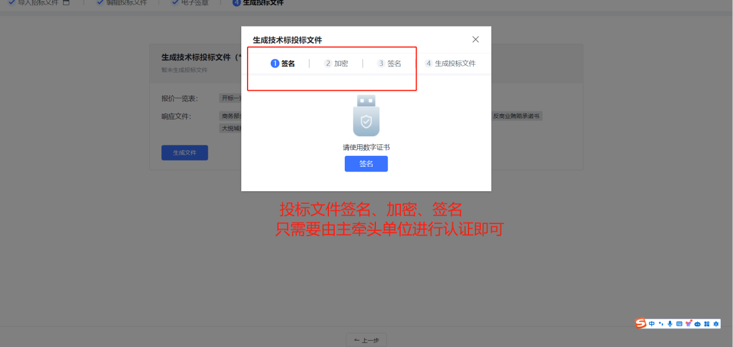
- 开标解密
开标环节进行解密，只需要由主牵头单位登陆账号进入开标大厅，使用CA/云证书扫码/解密符进行操作。
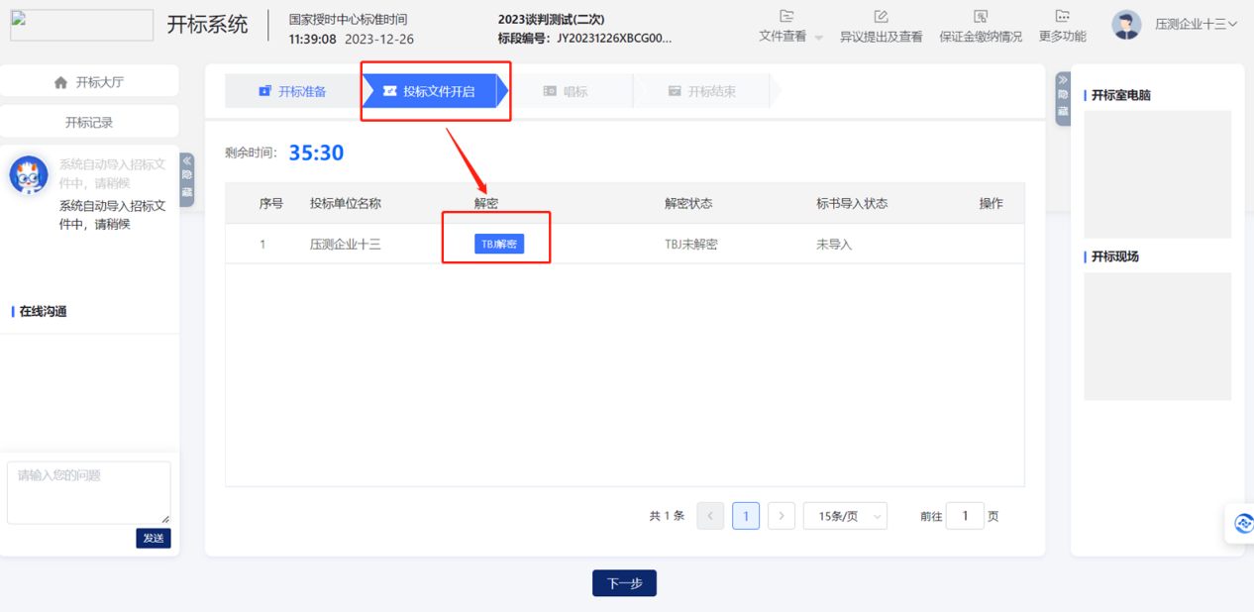
注意：由主牵头单位，进入开标会，在投标文件开启环节，点击【TBJ解密】进行操作即可
- 问题汇总
- 注册E采账号相关问题
- 大悦城供应商如何注册E采平台账号？
大悦城企业库供应商无需在E采平台注册账号，直接使用SRM系统注册手机号登录即可。
- 非大悦城企业库供应商注册完毕后为什么一直审核中？
审核为系统自动审核，若企业信息正确，系统将立刻自动审核通过，若系统自动审核未通过，将转入人工审核，一般在24小时内将会进行审核，如需加急请联系中粮E采官方客服。客服电话：010-21362564。
- 登录相关问题
- 不能确认企业管理员账号该怎么办？
请联系中粮E采官方客服。客服电话：010-21362564

（2）登录提示账号或验证码错误
检查登录手机号是否正确，是否是企业内部以前申请的管理员手机号或者企业内成员手机号
- CA办理相关问题
注意：CA业务由北京CA公司负责，有问题请联系北京CA客服。
客服电话：010-58515511、4009197888
- 如申请过程中由于各种原因未完成，如何继续办理？
可以根据如图继续办理：
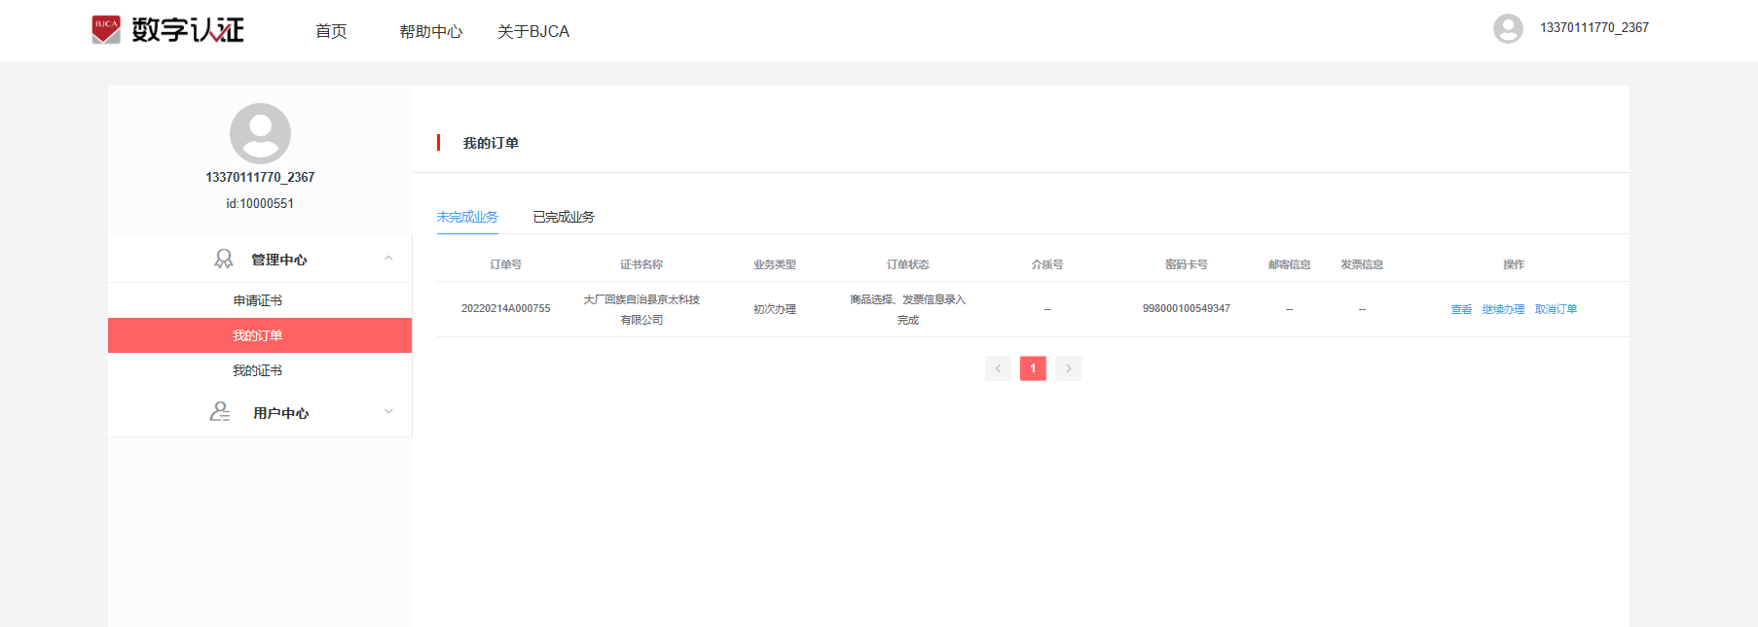

（2）Ukey证书口令如何找回？
第一步：用户在浏览器登录无纸化证书操作页面：
https://online.bjca.org.cn/v2/#/?channelId=M0lUTXhBVE0=#reloaded
注意：忘记密码或密码锁死需要办理解锁业务，证书解锁只适用于UKEY证书，云证书没有解锁。在首页点击“证书解锁”跳转至【解锁页面】；也可在【管理中心】-【我的证书】-【UKEY证书】处，确定需要解锁的证书点击“解锁”跳转至【解锁页面】。
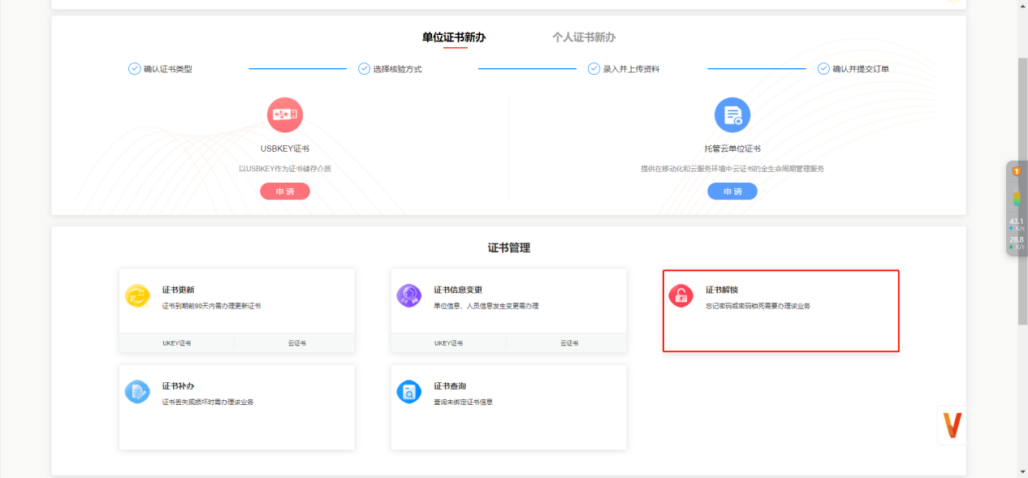
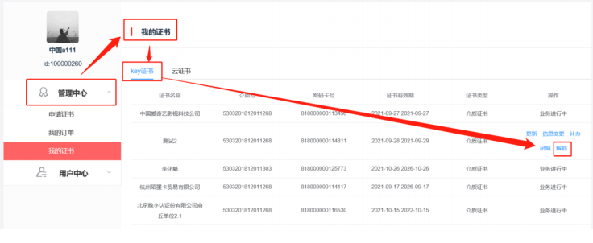
第二步：在【证书解锁】页面插入需要解锁的 ukey，系统会识别出需要解锁的证书，点击“登录”进入解锁流程。
实际插入操作电脑的key与在证书列表页面选中的key不一致的，以实际插入电脑的key为准。首次解锁和二次解锁的流程不同。
第三步：证书解锁
情况一：该证书首次解锁
证书首次办理解锁业务的，解锁流程包括【企业验证】、【经办人认证】、【设置新密码】、【完成解锁】四步。
【企业验证】根据所选的核验方式，展示并采集证书中的企业信息；
【经办人认证】页面，用户在法定代表人自办、手机号认证、银行卡认证、刷脸认证中选择一种方式，进行本次更新业务的经办人信息认证；
【设置新密码】根据前边所选择的核验方式，发送解锁授权码，选银行卡验证的将授权码以附言形式发送至对公账户一分钱转账记录中，选其他方式的发送至法定代表人手机号中，然后输入并确认新密码。

情况二：该证书非首次解锁
证书以前办理过解锁业务，再次申请解锁的，解锁流程包括【业务校验】、【设置新密码】、【完成解锁】三步。
【业务校验】验证上一次办理解锁业务的经办人，输入经办人手机号的验证码，如果无法获取授权码，可点击温馨提示处的“校验方式”，进入首次解锁的校验流程；
【设置新密码】输入并确认新密码。
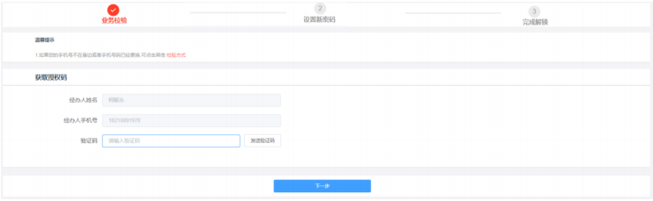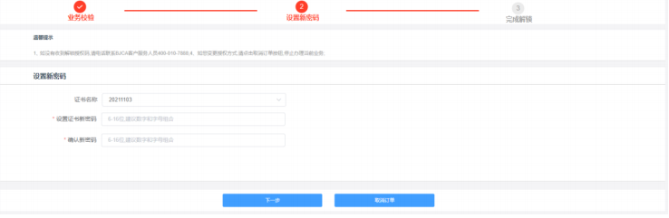

- 参与项目相关问题
- 邀请函没有按时回复怎么办？
供应商需要关注邀请函截止时间，超过截止时间未参与项目视为放弃此次投标机会。本行为为供应商个人原因，与系统无关。
- 采购/招标文件下载失败，提示“非项目组成员不能下载”
需要供应商在招标/采购文件环节，查看现有的项目组成员，由他进行添加后，其他成员才可以下载招标/采购文件。（即页面显示A，需要由A登录账号在招标/采购文件环节点击添加B为项目组成员，B才可以进行采购文件的下载操作）
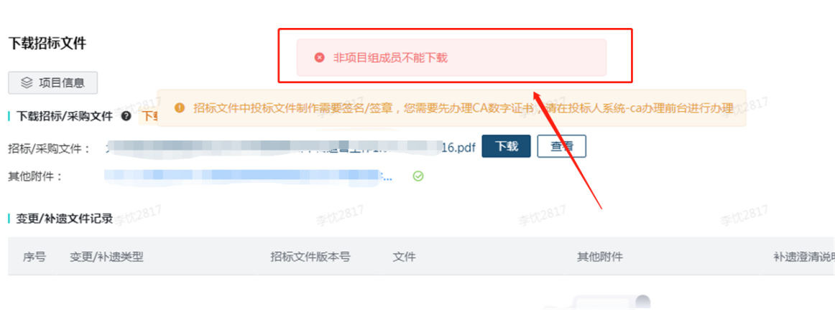
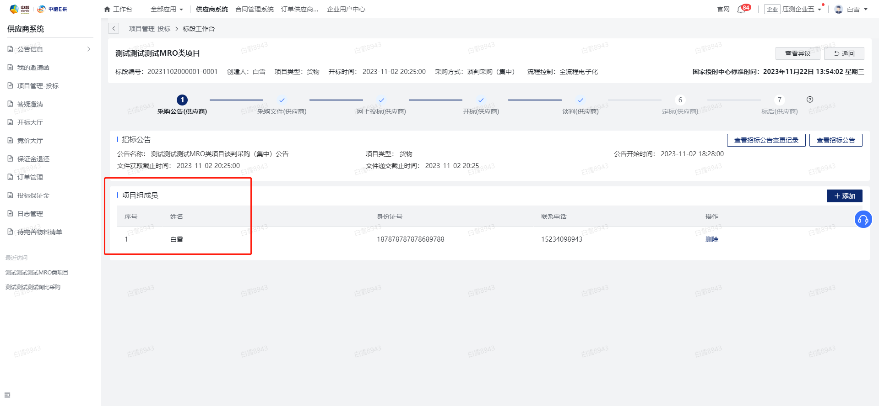

- 采购文件变更后供应商如何下载？
采购人发布文件变更后，供应商会收到如下短信：
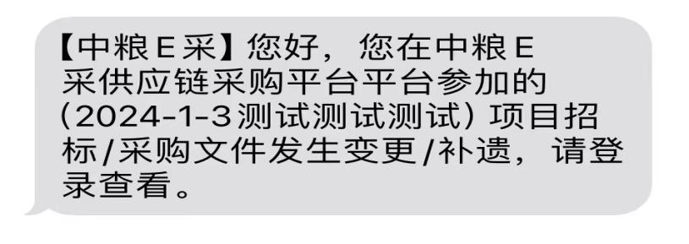

收到短信后，登录账号，在供应商系统——项目管理-投标，找到对应的标段信息，点击：进入项目——点到采购文件环节—下载招标文件
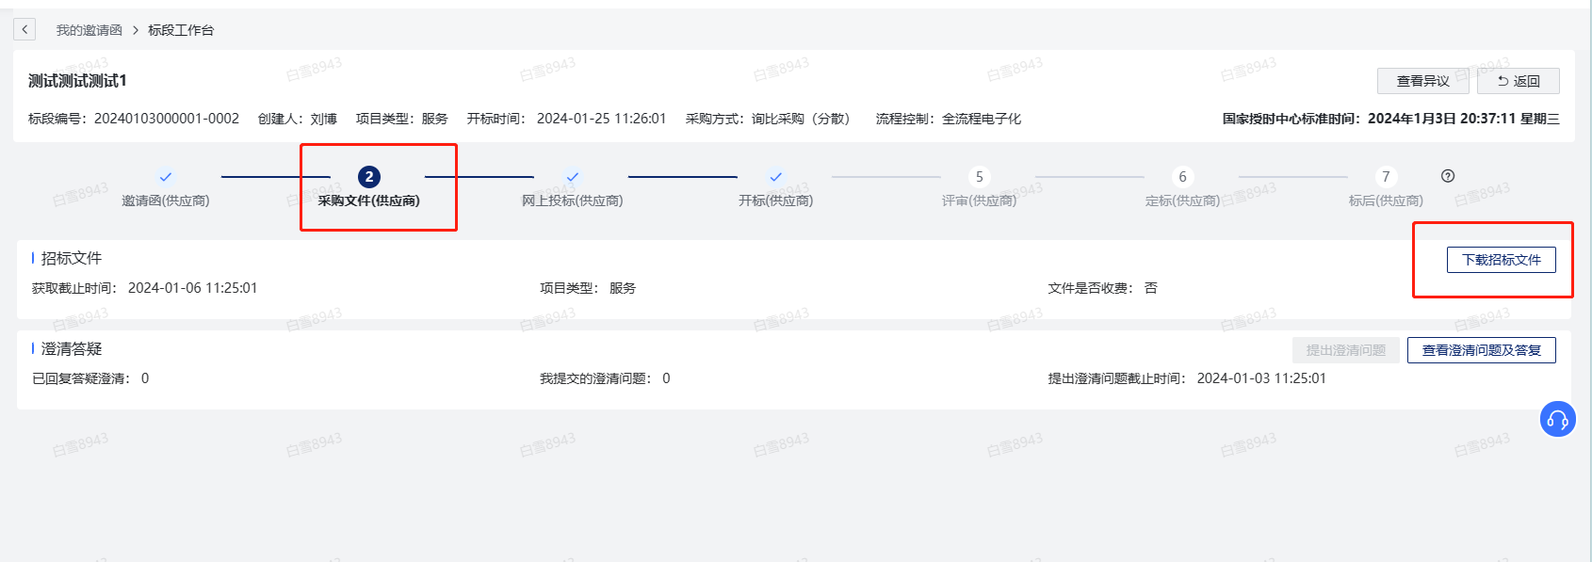
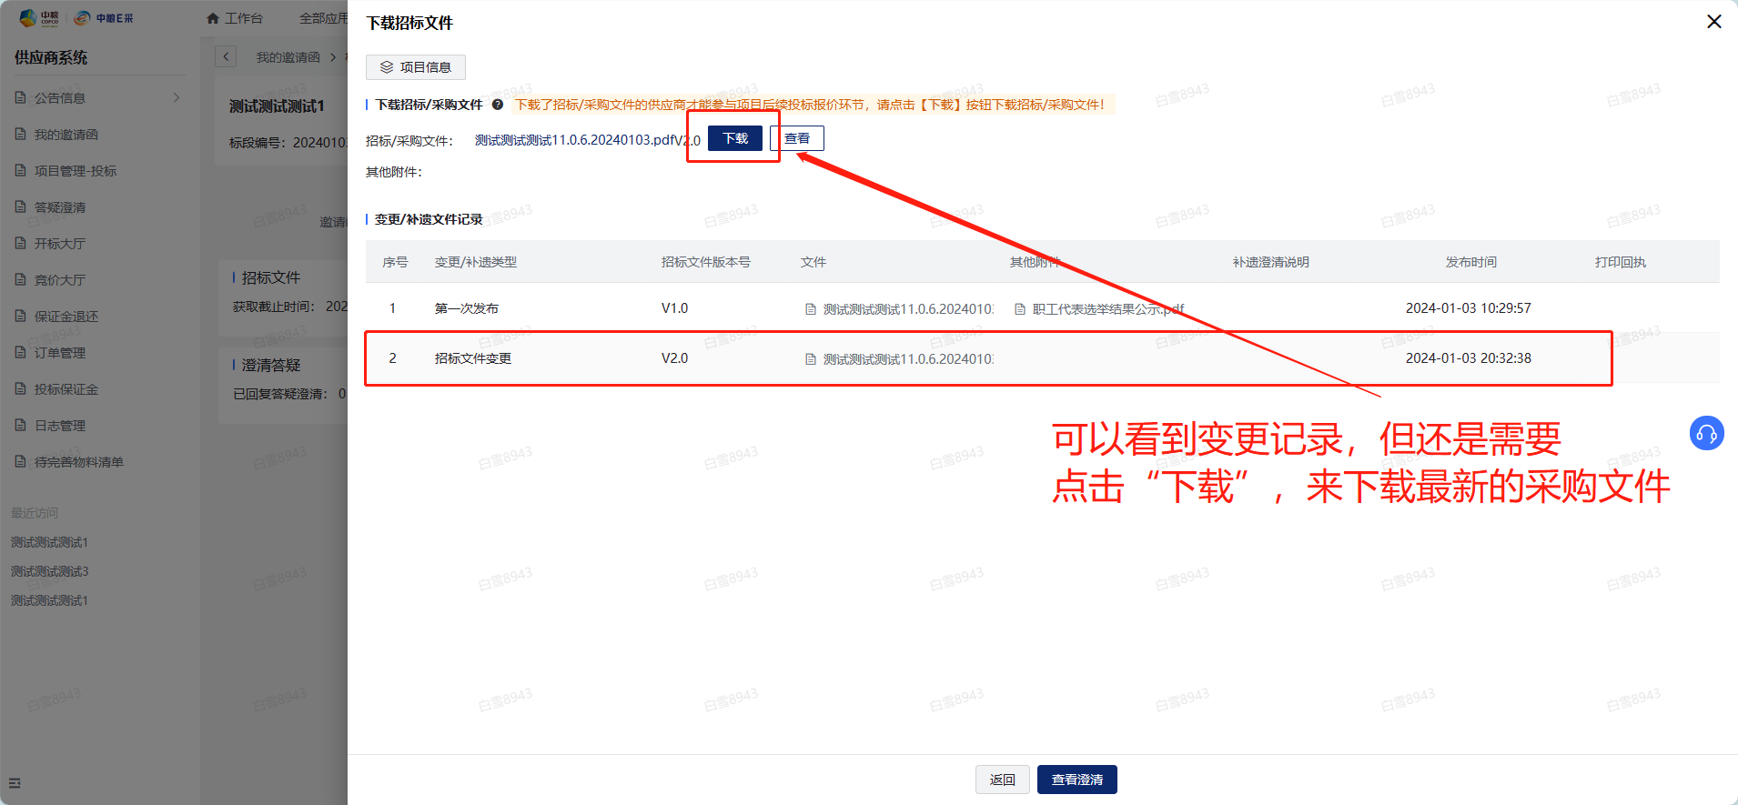

- 采购文件补遗/澄清后，供应商如何查看？
采购人发布补遗/澄清后，供应商会收到如下短信：
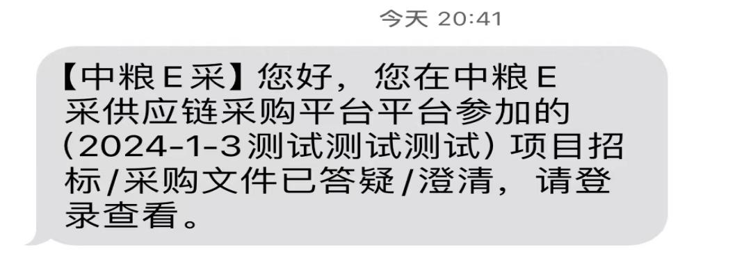
收到短信后，登录账号，在供应商系统——项目管理-投标，找到对应的标段信息，点击：进入项目——点到采购文件环节
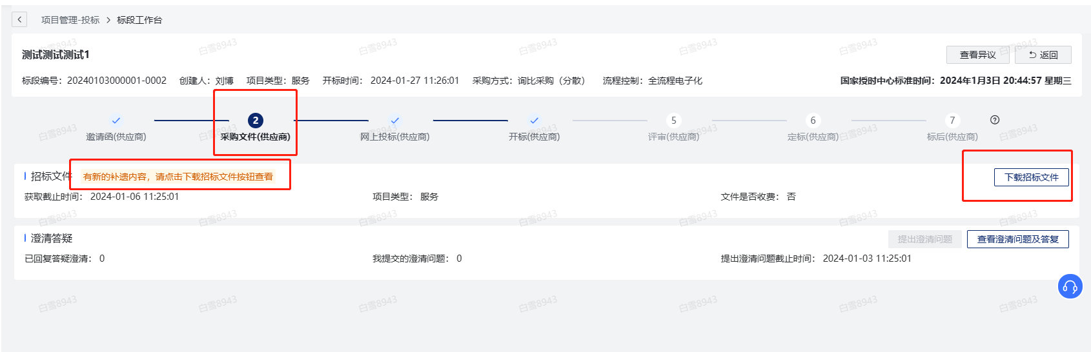
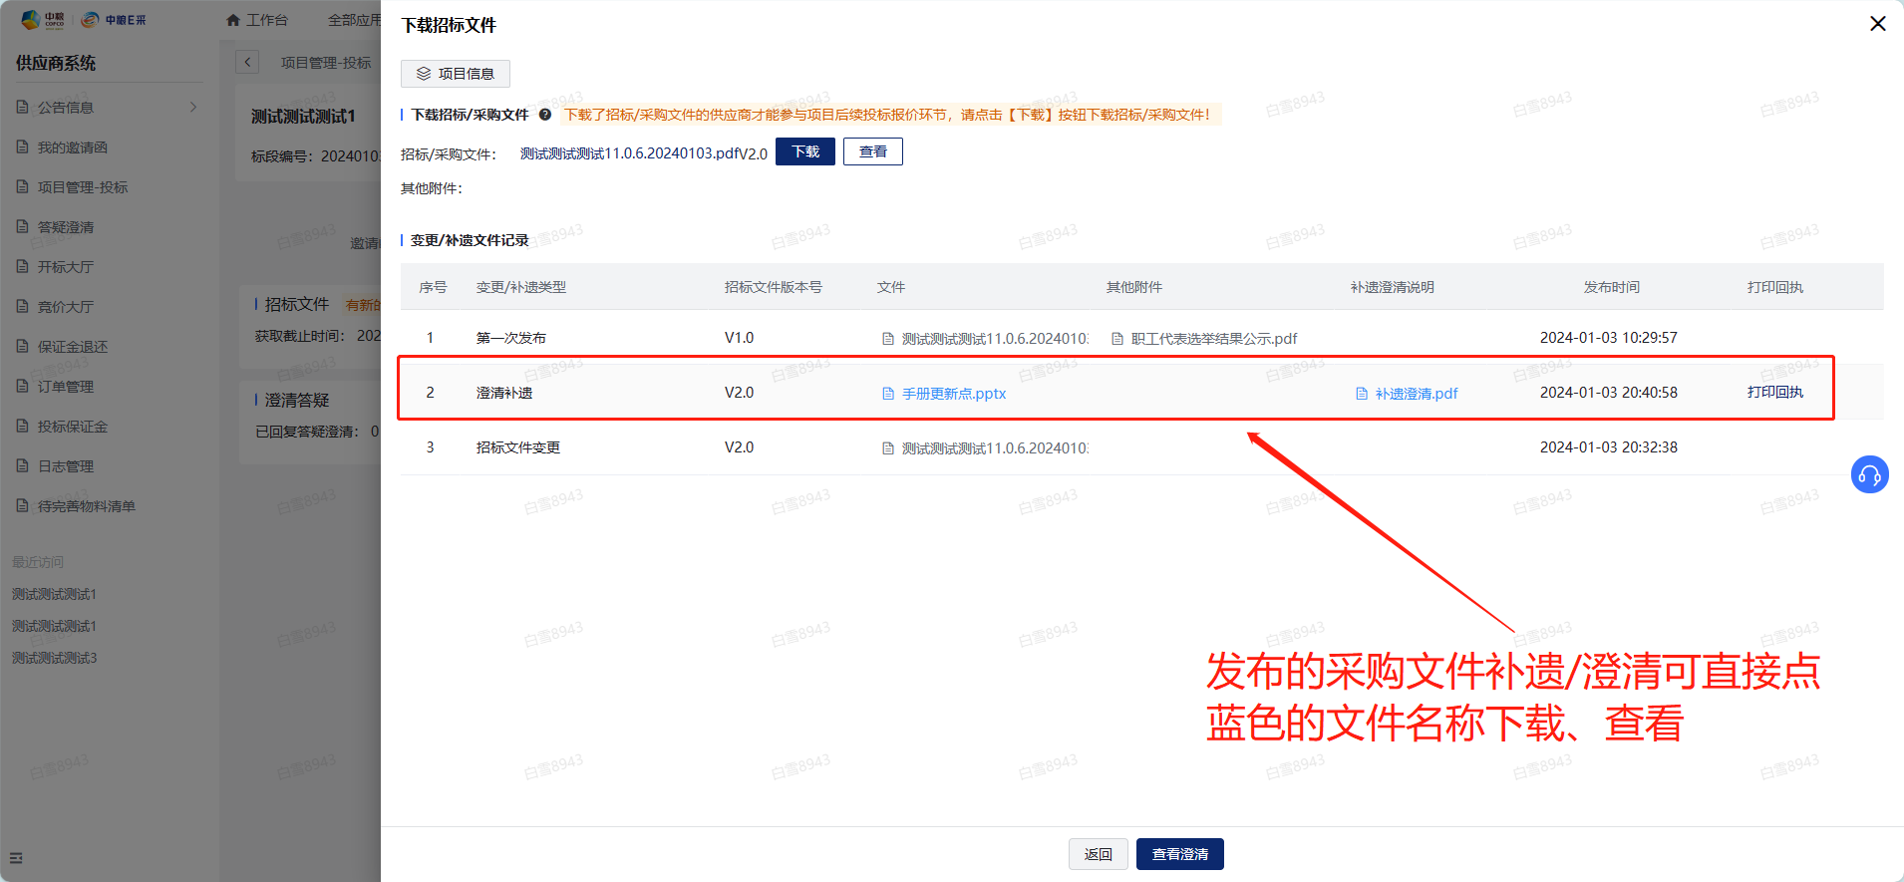
- 采购文件环节供应商如何提出澄清问题？
登录账号，在供应商系统——项目管理-投标，找到对应的标段信息，点击“进入项目”——点到采购文件环节
①点击“提出澄清问题”，编辑完成内容 点击提交即可；
②采购人回复后，点击查看澄清问题及答复。
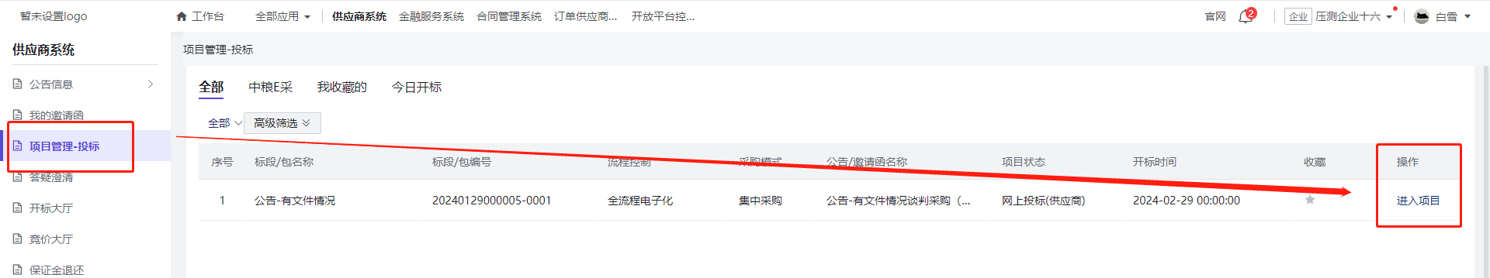
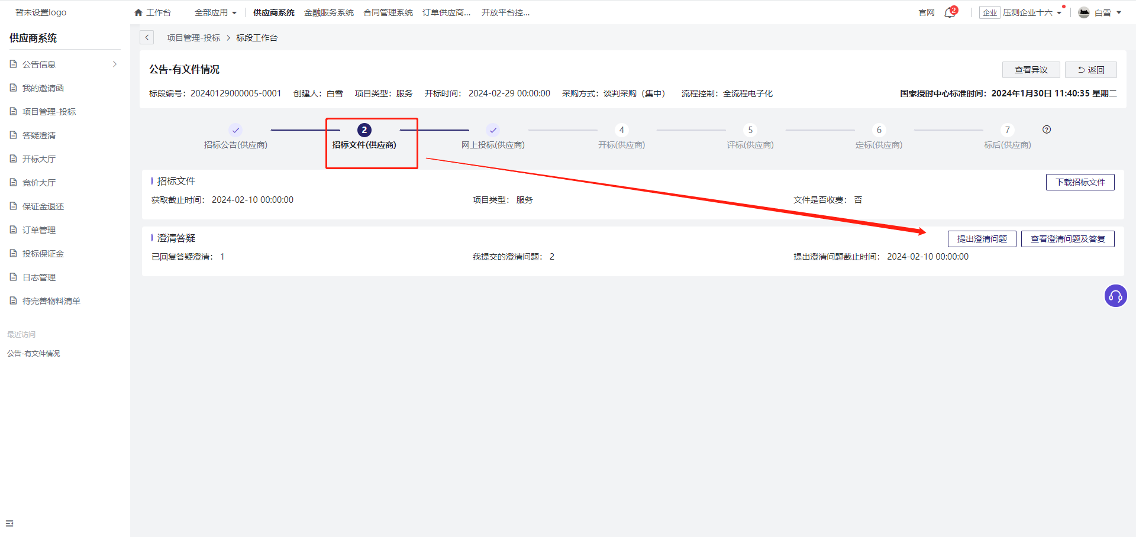

- 邀请函环节供应商如何提出澄清问题？
登录账号，在供应商系统——我的邀请函，找到对应的标段信息，点击：进入——点到邀请函环节
①点击：提出澄清问题，编辑完成内容 点击提交即可。
②采购人回复后，点击查看澄清问题及答复
③邀请函环节也可以由采购人主动发出澄清，点击查看澄清问题及答复即可查看
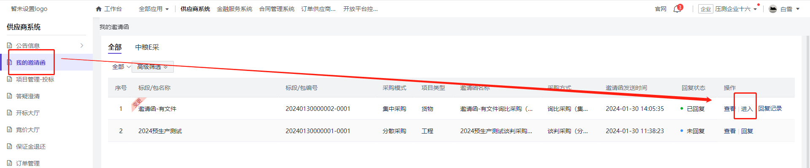
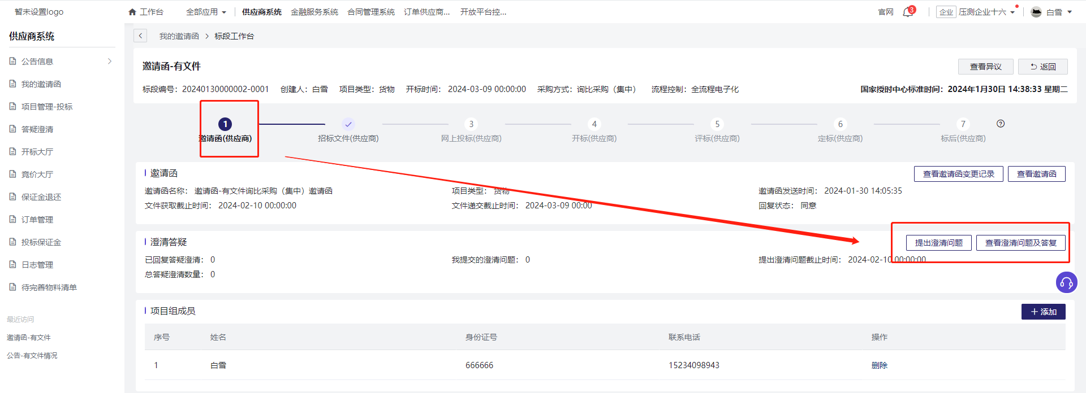

- 制作投标文件相关问题
- 投标文件编制工具导入招标/采购文件失败怎么办？
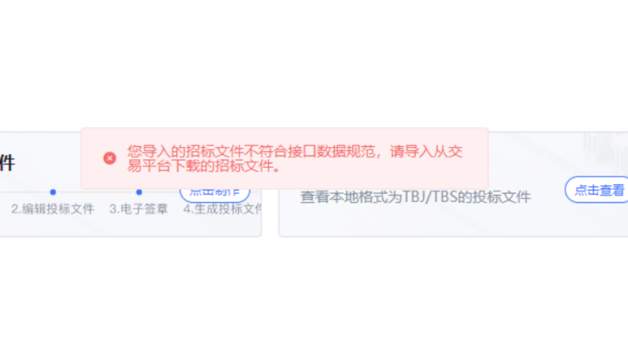
原因：招标/采购文件上传错误
解决建议：进入平台下载文件后重新导入文件
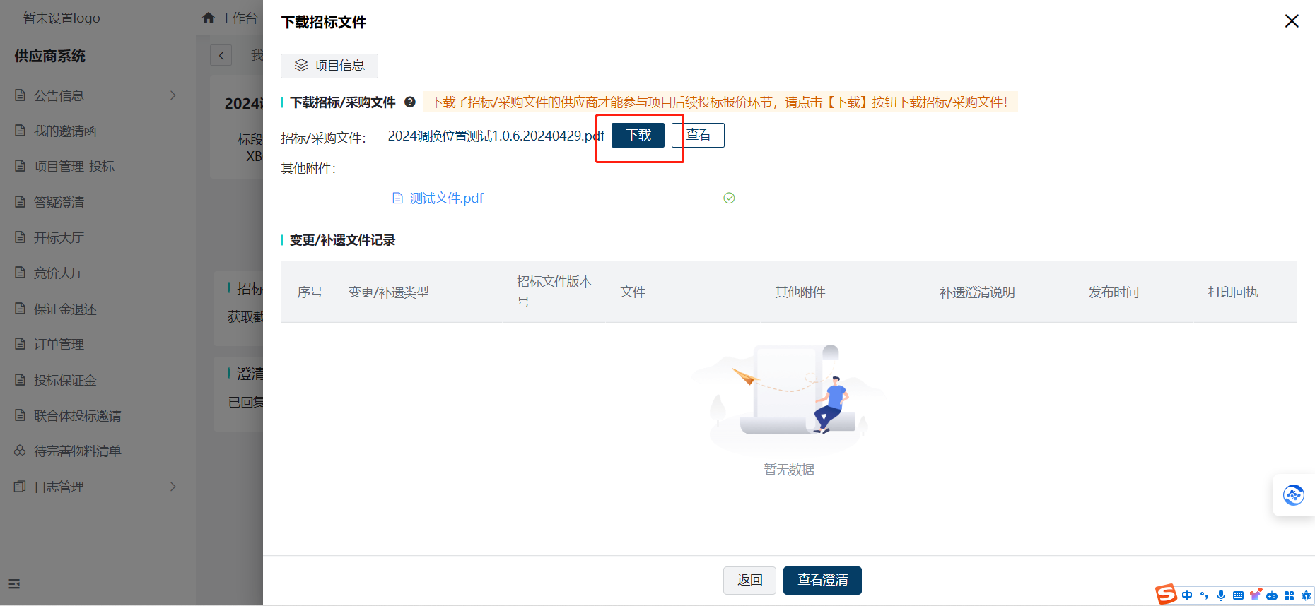
- 投标文件编制工具如何获取最新版？
官网下载最新版投标文件编制工具
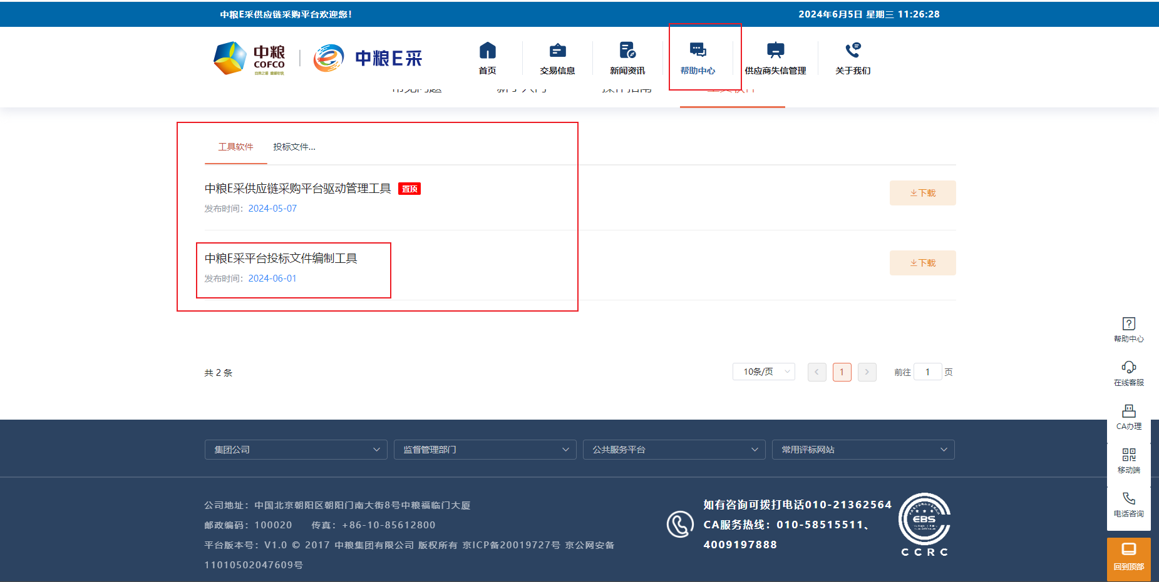
- 当无法生成投标文件时，如何处理？
不能正常生成投标文件时，需确认驱动是否能够正常启用。遇到“合并pdf失败、签名字符串不能为空”等报错的情况，需要先把筑龙数字签名服务关闭，再重新启动去生成文件
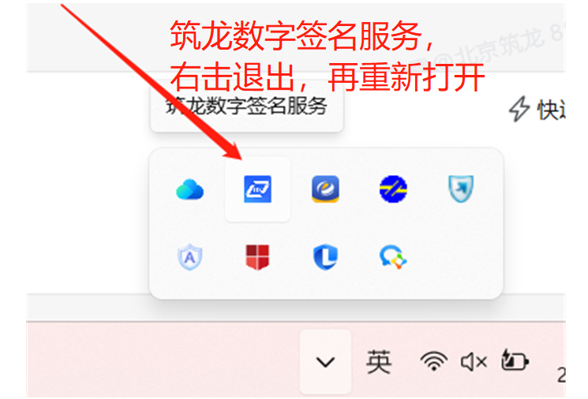
检测并修复驱动
- 文件递交失败时该如何处理？
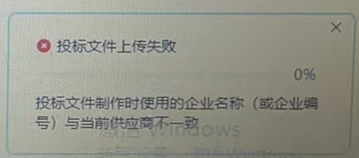
遇到上述问题检查CA申请信息与中粮E采平台企业信息是否一致，尤其注意某些企业名称中包含特殊符号。
筑龙数字签名服务应用程序检查页面：
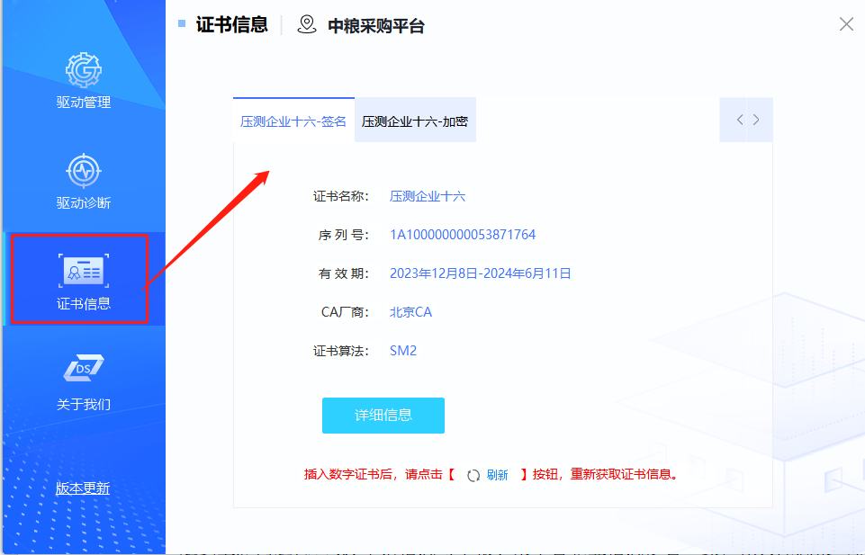
中粮E采检查页面：企业用户中心-企业信息-企业详细信息
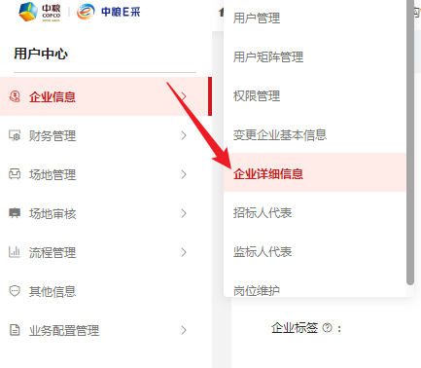
如有不一致可中粮E采登录账号后点击全部应用搜索变更企业基本信息进行修改企业信息的变更申请，由中粮E采平台客服人员审核。
- 供应商成功递交文件后，如何撤回投标文件？
在成功递交投标文件后，需要撤回文件重新递交新的投标文件，登陆账号后在网上投标环节点击：撤回投标(报价)文件，成功撤回后在重新上传文件即可。
注意：如果遇到下图的提示信息，需要在采购公告环节查看项目组成员并有已有的成员添加报错的成员，才可以撤回投标文件。
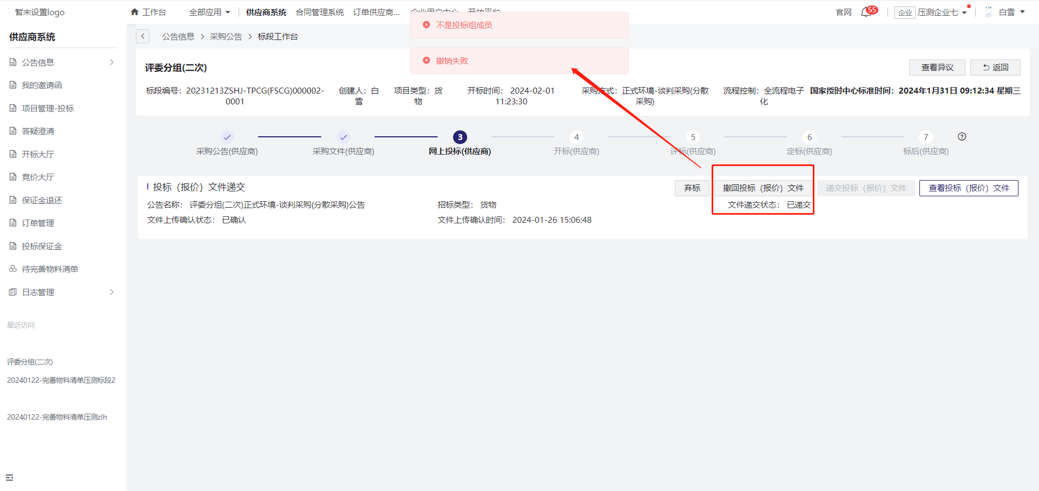
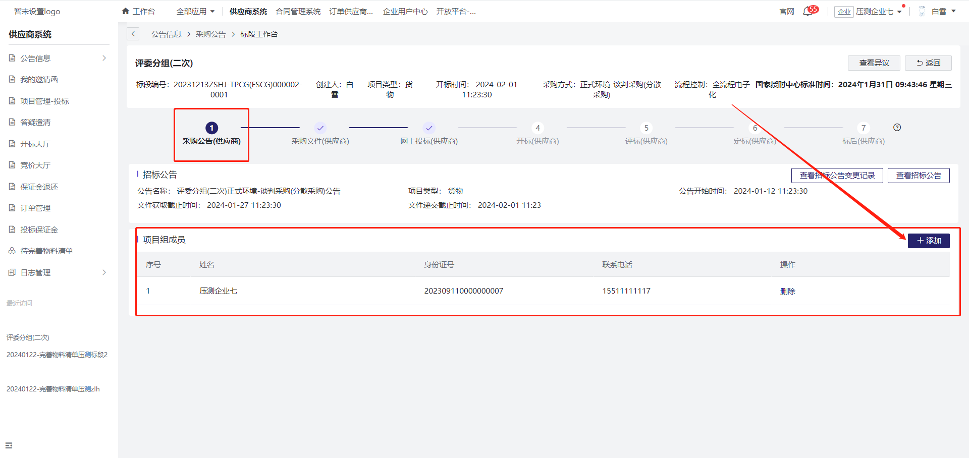

- 开标解密相关问题
- 供应商有解密时间有多长？
解密时间只有60min，非技术原因不可延长，超时未解密视为无效投标。
- 评标相关问题
注意：根据实际业务要求，由评标专家发起，有的项目才会有以下环节。
- 供应商如何进行二次报价？
第一步：在项目管理-投标中，找到对应项目，点击：进入项目
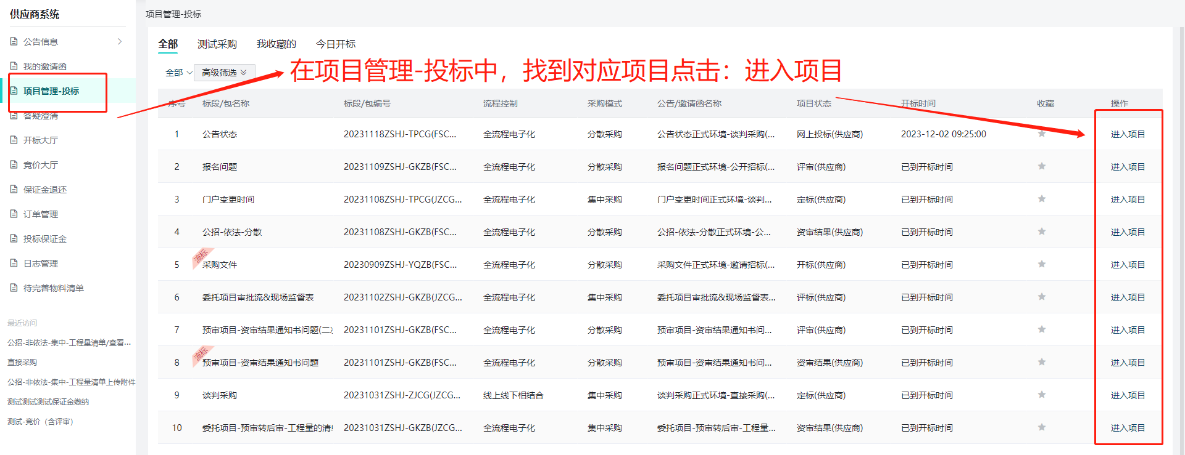
第二步：在评标(供应商)环节，点击：进入评标会
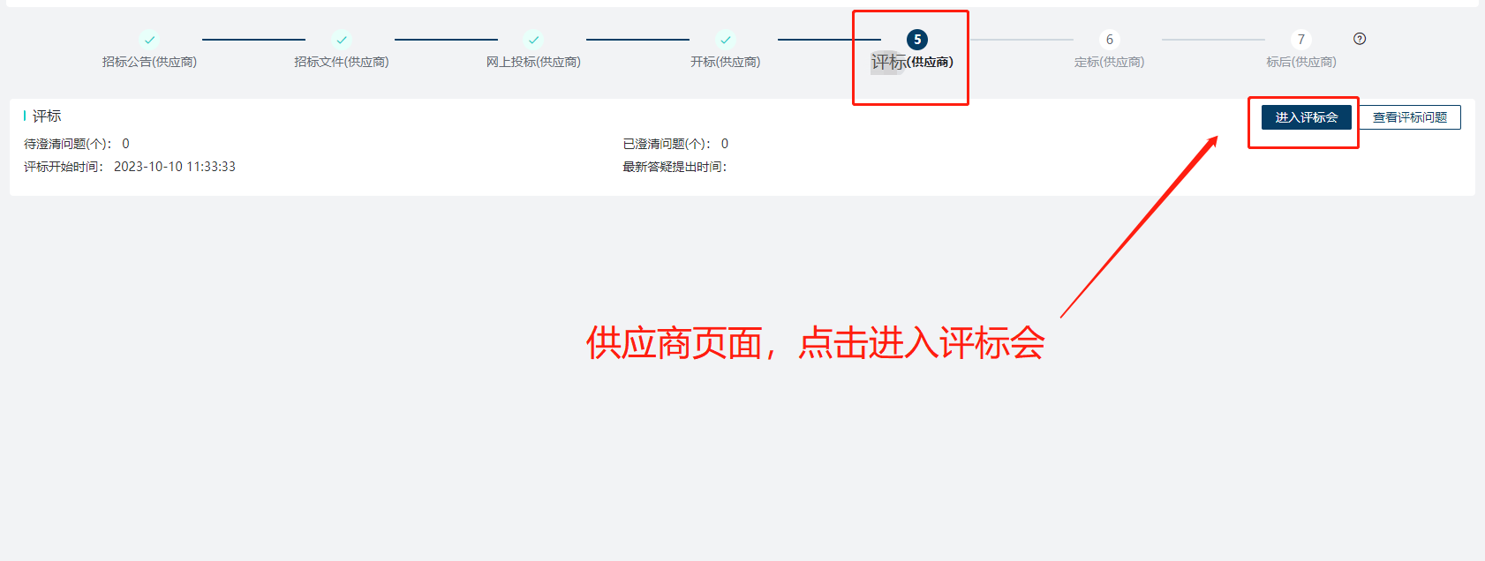
第三步：点击：参与报价/放弃报价
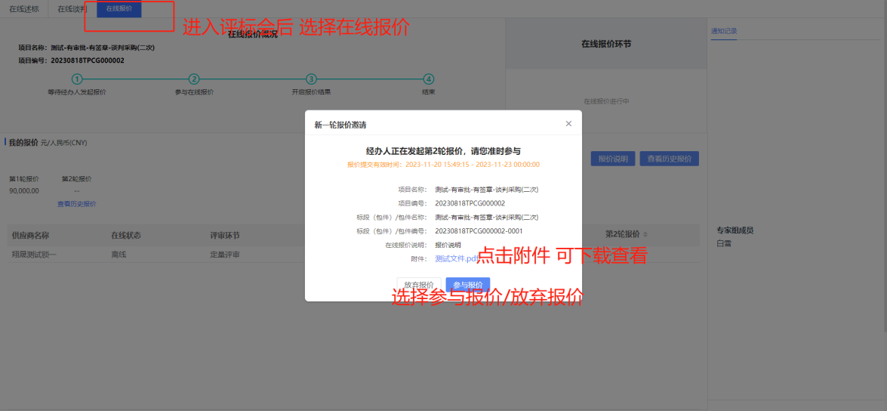
第四步：输入对应内容，点击：提交
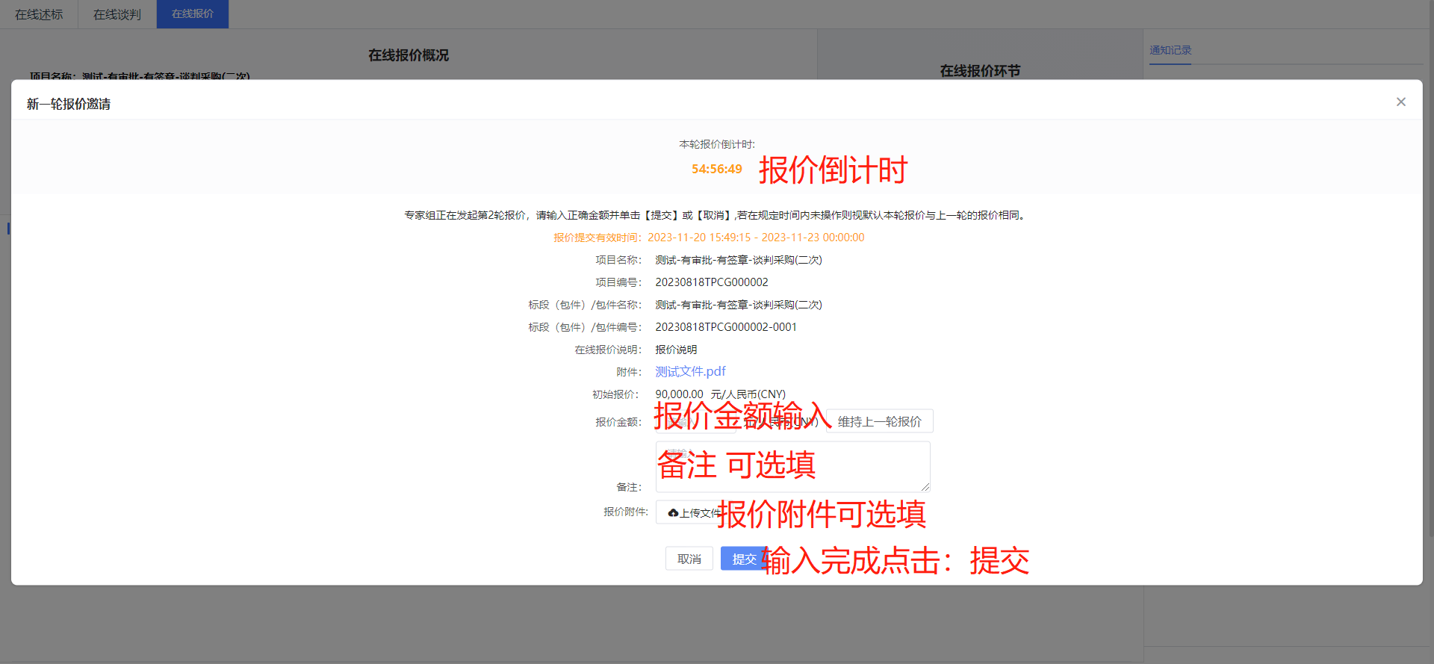
- 供应商如何进行在线述标？
注意：此环节需要供应商在线互动，需要一直保持在线状态并及时响应
第一步：在评标环节，点击：进入评标会
第二步：参与在线述标
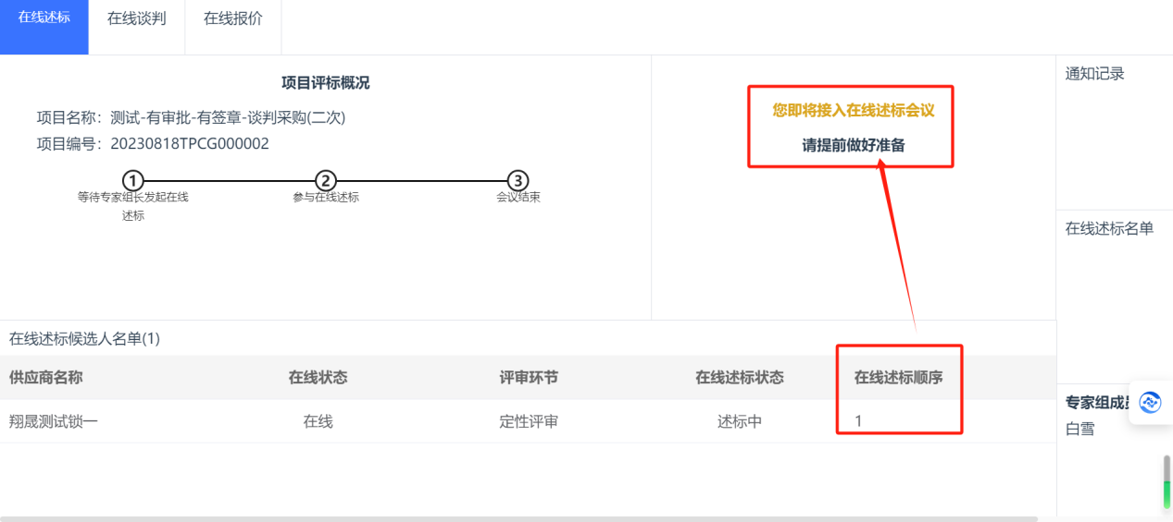
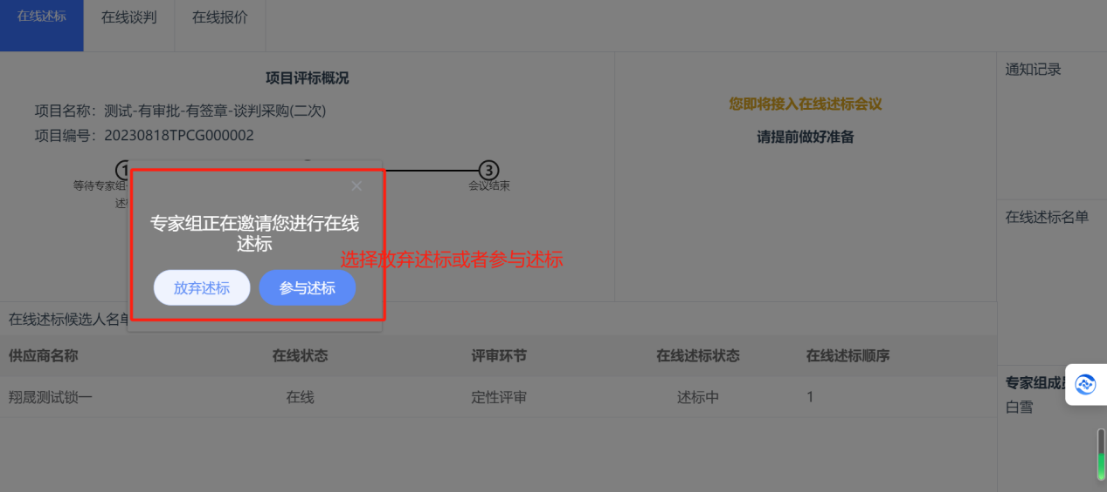

- 供应商如何进行在线谈判？
注意：此环节需要供应商在线互动，需要一直保持在线状态并及时响应
第一步：在评标环节，点击：进入评标会
第二步：参与在线谈判
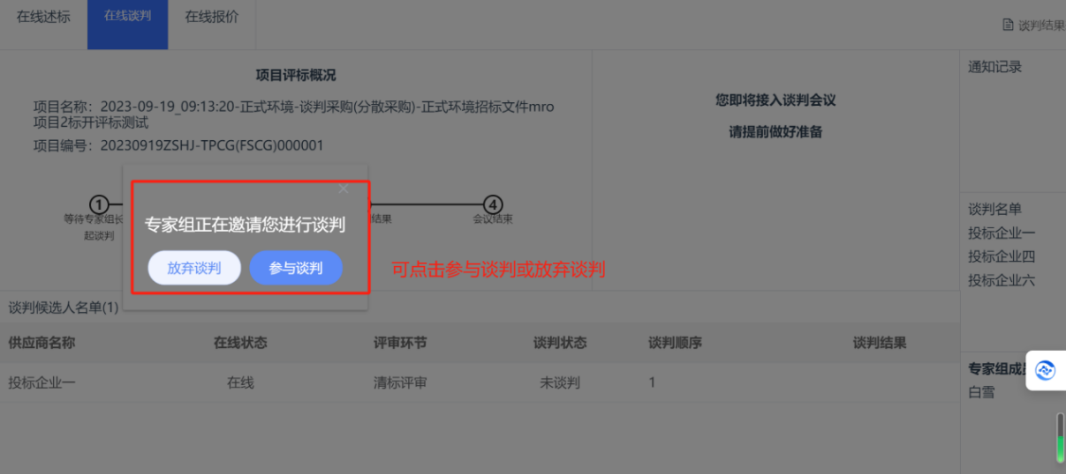
第三步：谈判结束
供应商需要对谈判结果表进行签名，右上角点击：谈判结果表
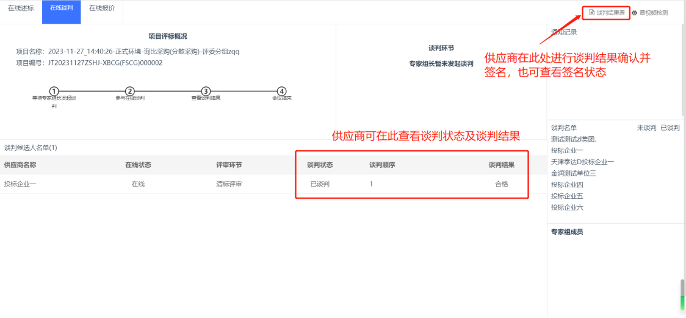
第四步：点击：签名
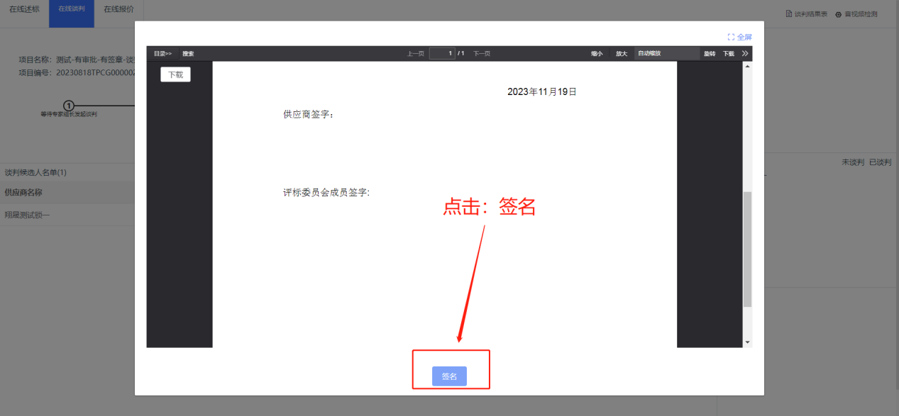
第五步：签章
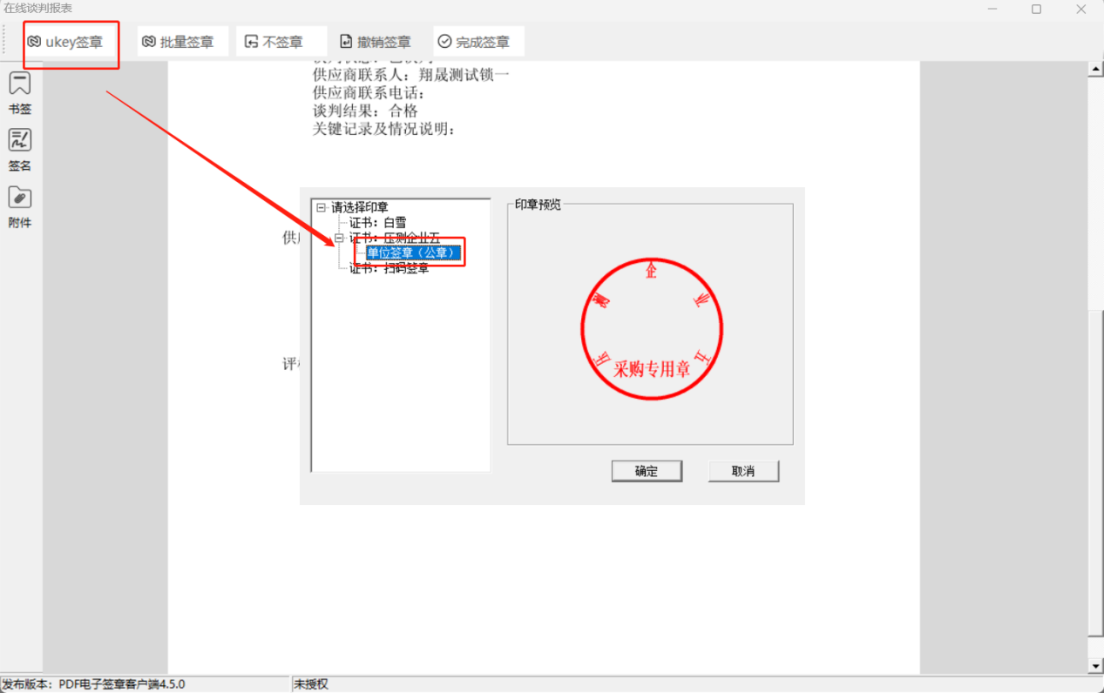
第六步：签章完成，点击：完成签章
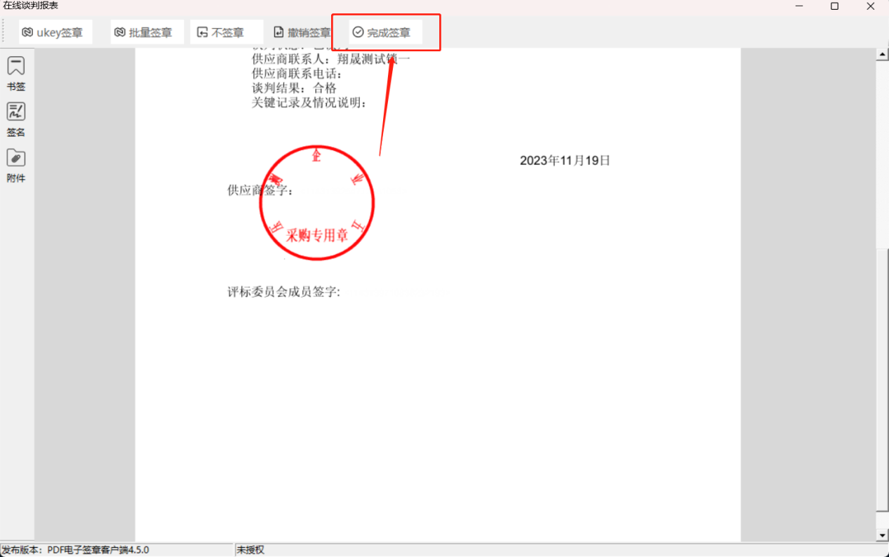
- 供应商如何回复专家的质疑/澄清？
登录账号，在供应商系统——项目管理-投标，找到对应的标段信息，点击：进入项目——在评标/谈判环节，显示“待澄清问题(个)：1”，
点击：查看评标问题
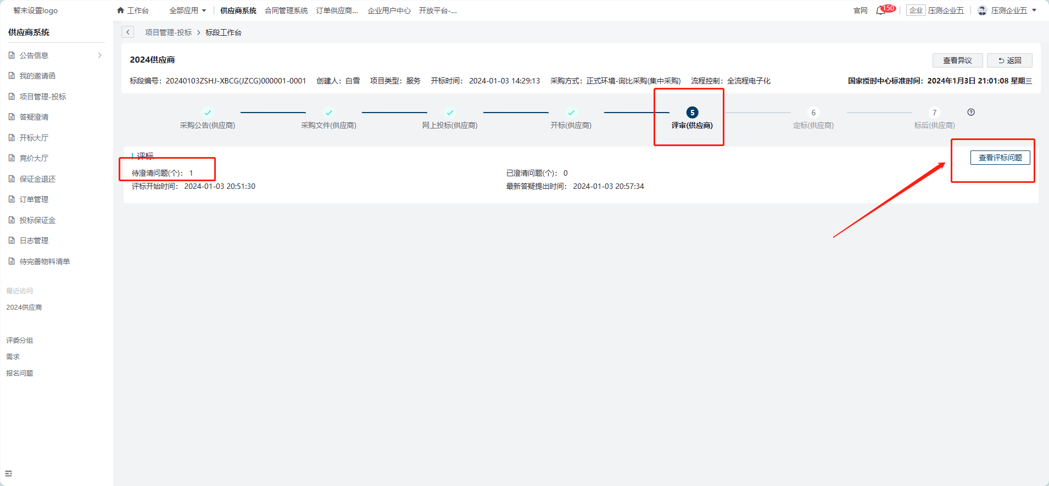
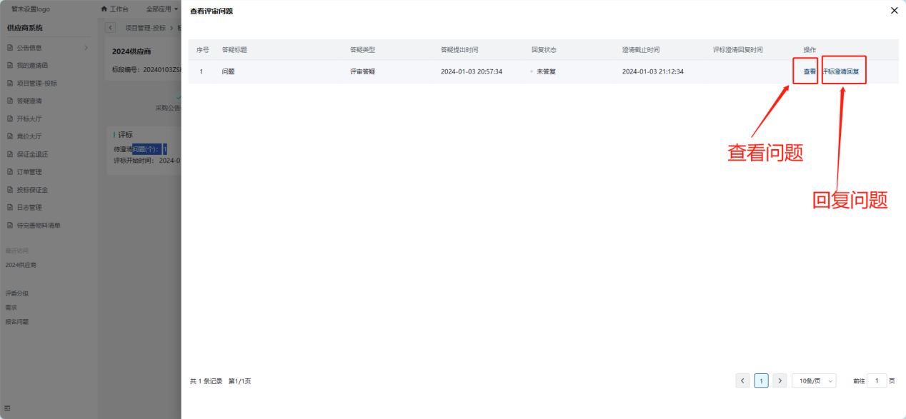
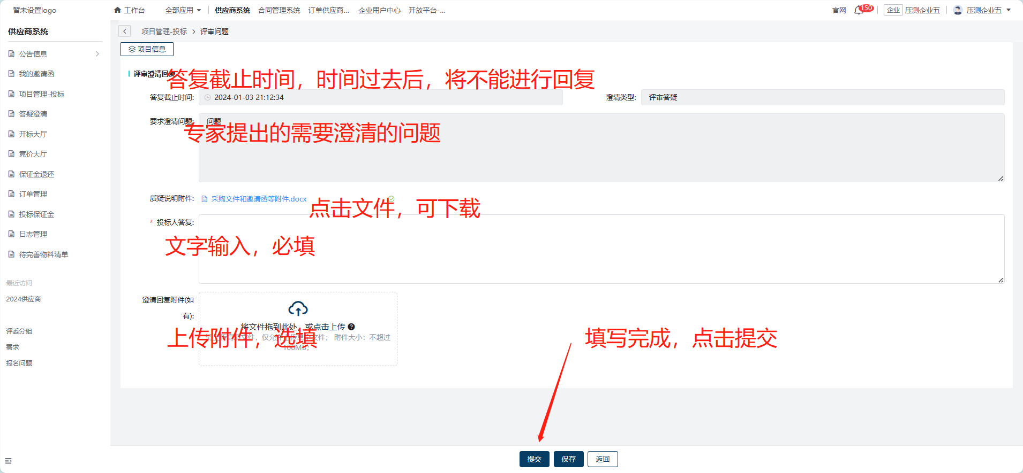

- 供应商企业内部人员变动数据继承相关问题
注意：为保证删除员工账号后，该员工账号下的项目能够正常进行，需要在删除账号之前进行数据继承，规避已参与项目由于账号被删无法正常开展。
第一步：数据继承
用户中心-数据继承
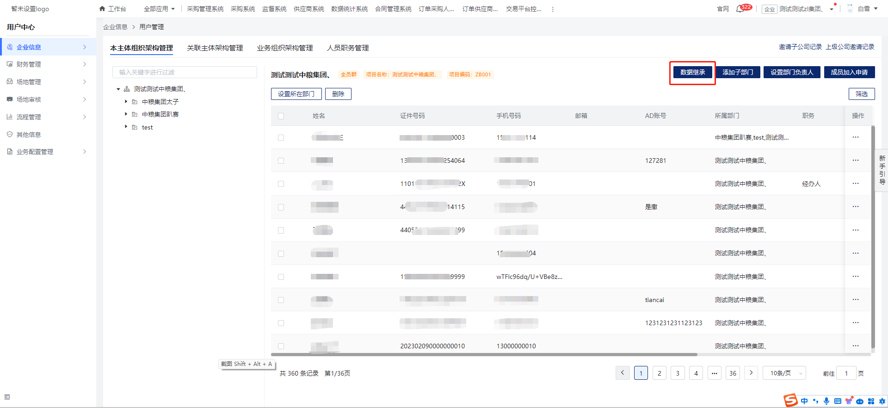
第二步：确定数据继承人
变更前：要删除的用户
变更后：数据继承用户
信息确认完毕后点击确认变更
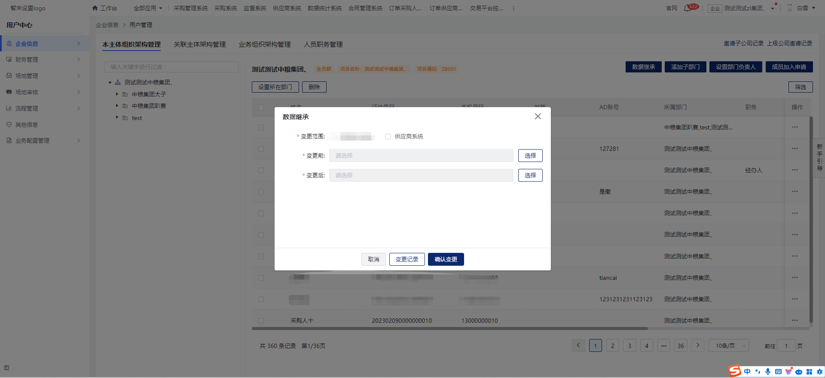
第三步： 删除目标用户
数据继承成功后，可在用户中心点击删除按钮删除目标用户
